KLASIFIKASI KINERJA KARYAWAN TAHUNAN MENGGUNAKAN METODE K-NEAREST NEIGHBOR PADA PT. ZETWELL QUANTUM SOLUTION

Tugas Akhir

Diajukan Untuk Memenuhi Persyaratan
Memperoleh Gelar Sarjana Komputer (S.Kom)



Oleh:
MARKELIUS HENDRA MANALU
NIM 2055201076

PROGRAM STUDI TEKNIK INFORMATIKA
INSTITUT TEKNOLOGI DAN BISNIS RIAU PESISIR
2026

HALAMAN PENGESAHAN

Dinyatakan Lulus Setelah Dipertahankan di Depan Tim Penguji

Sidang Tugas Akhir Program Studi Informatika

Strata 1 Institut Teknologi dan Bisnis Riau Pesisir

Dengan Judul

KLASIFIKASI KINERJA KARYAWAN TAHUNAN MENGGUNAKAN METODE K-NEAREST NEIGHBOR PADA PT. ZETWELL QUANTUM SOLUTION

Dumai, Mei 2026

Tim Penguji :

Ketua : Ari Sellyana, M.Kom

Sekretaris : Ir. Mizztazihim Suhaidi M.Kom

Anggota : Tri Handayani M.T

Welly Desriyati M.Mat

Dra. Hj. Sirlyana, M.P

HALAMAN PERSETUJUAN

KLASIFIKASI KINERJA KARYAWAN TAHUNAN MENGGUNAKAN METODE K-NEAREST NEIGHBOR PADA PT. ZETWELL QUANTUM SOLUTION

Diajukan untuk melengkapi persyaratan menjadi Sarjana Komputer
Program Studi Teknik Informatika
Institut Teknologi dan Bisnis Riau Pesisir

Dumai, Mei 2026

Pembimbing I, Pembimbing II,

Ari Sellyana, M.Kom Ir. Mizztazihim Suhaidi M.Kom
NIDN. 1022028103 NIDN. 1009098701

Institut Teknologi dan Bisnis Riau Pesisir
Ketua

Dra. Hj. Sirlyana, M.P
NIP. 196303121991122001

HALAMAN PERNYATAAN KEASLIAN TUGAS AKHIR

Nama Mahasiswa : Markelius Hendra Manalu

NIM : 2055201076

Konsentrasi : Softkomputing

Menyatakan bahwa Tugas Akhir dengan judul :

KLASIFIKASI KINERJA KARYAWAN TAHUNAN MENGGUNAKAN METODE K-NEAREST NEIGHBOR PADA PT. ZETWELL QUANTUM SOLUTION
Dosen Pembimbing Utama : Ari Sellyana, M.Kom
Dosen Pembimbing Pendamping : Ir. Mizztazihim Suhaidi M.Kom
- Karya tulis ini adalah benar-benar ASLI dan BELUM PERNAH diajukan untuk mendapatkan gelar akademik, baik di ITB Riau Pesisir maupun di Perguruan Tinggi lainnya.
- Karya tulis ini merupakan gagasan, rumusan dan penelitian SAYA sendiri, arahan dari Tim Dosen Pembimbing serta mempertimbangkan masukkan dari beberapa pihak.
- Dalam karya tulis ini tidak terdapat karya atau pendapat orang lain, kecuali secara tertulis dengan jelas dicantumkan sebagai acuan dalam naskah dengan di sebutkan nama pengarang dan disebutkan dalam daftar pustaka pada karya tulis ini.
- Pernyataan ini SAYA buat dengan sesungguhnya, apabila dikemudian hari terdapat penyimpangan dan ketidakbenaran dalam pernyataan ini, maka SAYA bersedia menerima SANKSI AKADEMIK dengan pencabutan gelar yang sudah diperoleh, serta sanksi lainnya sesuai dengan norma yang berlaku di Perguruan Tinggi.

Dumai, 7 Mei 2026

Markelius Hendra Manalu
2055201076

LEMBAR PERSEMBAHAN

Dengan segala puji dan syukur kepada Tuhan Yesus Kristus atas segala berkat dan anugerah-Nya, serta atas dukungan dan doa dari orang-orang terkasih, akhirnya skripsi ini dapat diselesaikan dengan baik dan tepat pada waktunya. Oleh karena itu, dengan penuh rasa syukur dan kebahagiaan, saya persembahkan karya ini kepada:
- Tuhan Yesus Kristus, karena hanya atas kasih karunia dan penyertaan-Nya semata maka skripsi ini dapat terwujud dan selesai tepat pada waktunya. Segala puji dan hormat hanya bagi-Nya, Tuhan yang setia mendengar dan menjawab setiap doa. Sebagaimana tertulis dalam Filipi 4:13:
"Segala perkara dapat kutanggung di dalam Dia yang memberi kekuatan kepadaku."

- Orang tua tersayang yang telah memberikan dukungan moril maupun materi serta doa yang tiada henti untuk kesuksesan saya, karena tiada kata seindah lantunan doa dan tiada doa yang paling khusuk selain doa yang terucap dari orang tua. Ucapan terimakasih saja takkan pernah cukup untuk membalas kebaikan orang tua, karena itu terimalah persembahan bakti dan cinta ku untuk kalian bapak ibuku.

- Ibu Ari Sellyana, M.Kom dan Bapak Ir. Mizztazihim Suhaidi M.Kom selaku Dosen pembimbing dan pengajar, yang selama ini telah tulus dan ikhlas meluangkan waktunya untuk menuntun dan mengarahkan saya, memberikan bimbingan dan pelajaran yang tiada ternilai harganya, agar saya menjadi lebih baik. Terimakasih banyak Ibu dan Bapak dosen, jasa kalian akan selalu terpatri di hati.

- Diri saya sendiri yang sudah berjuang keras dan selalu bertahan disaat- saat sulit tidak pernah menyerah dalam mengahadapi rintangan dan cobaan yang dihadapi.

- Keluarga dan Teman tersayang tanpa semangat, dukungan dan bantuan kalian semua tak kan mungkin aku sampai disini, terima kasih untuk semuanya.

KATA PENGANTAR

Puji syukur penulis haturkan ke hadirat Allah SWT yang telah melimpahkan rahmat serta hidayah-Nya, sehingga penulis diberi kemudahan dan kelancaran dalam menyelesaikan Tugas Akhir (TA) ini dengan judul "Klasifikasi Kinerja Karyawan Tahunan Menggunakan Metode K-Nearest Neighbor pada PT. Zetwell Quantum Solution". Pada kesempatan ini, penulis ingin mengucapkan terima kasih yang setulus-tulusnya kepada seluruh pihak yang telah turut berkontribusi, baik secara langsung maupun tidak langsung, dalam proses penyelesaian Tugas Akhir ini:
- Ibu Dra. Hj. Silyana, M.P., selaku Ketua Institut Teknologi dan Bisnis Riau Pesisir.
- Bapak Nurhadi, Ph.D., selaku Ketua Program Studi Informatika Institut Teknologi dan Bisnis Riau Pesisir.
- Ibu Ari Sellyana, M.Kom, selaku Dosen Pembimbing Utama, yang telah meluangkan waktu, tenaga, serta pikirannya untuk memberikan bimbingan, masukan, dan motivasi yang sangat berarti bagi penulis selama proses pengerjaan Tugas Akhir ini.
- Bapak Ir. Mizztazihim Suhaidi, M.Kom, selaku Dosen Pembimbing Pendamping, yang turut memberikan arahan, saran konstruktif, serta dukungan penuh sehingga Tugas Akhir ini dapat terselesaikan dengan baik.
Penulis menyadari bahwa Tugas Akhir ini masih jauh dari sempurna. Oleh karena itu, kritik dan saran yang membangun sangat penulis harapkan demi perbaikan di masa mendatang. Semoga karya ini dapat memberikan manfaat dan sumbangsih yang berarti bagi pengembangan ilmu pengetahuan, khususnya di bidang sistem informasi dan kecerdasan buatan.
Dumai, 7 Mei 2026

Penulis

DAFTAR ISI

HALAMAN PENGESAHAN i
HALAMAN PERSETUJUAN ii
HALAMAN PERNYATAAN KEASLIAN TUGAS AKHIR iii
LEMBAR PERSEMBAHAN iv
KATA PENGANTAR v
DAFTAR ISI vi
DAFTAR GAMBAR xi
DAFTAR TABEL xiv
ABSTRAK xvi
ABSTRACT xvii
BAB I PENDAHULUAN 1
1.1. Latar Belakang Masalah 1
1.2. Perumusan Masalah 3
1.3. Tujuan Penelitian 3
1.4. Batasan Masalah 4
1.5. Manfaat Penelitian 4
BAB II DASAR TEORI 5
2.1. Tinjauan Pustaka 5
2.2. Sejarah PT. Zetwell Quantum Solution 6
2.3. Landasan Teori 7
2.2.1. Klasifikasi 7
2.2.2. Kinerja Karyawan 7
2.2.3. Algoritma k-Nearest Neighbor 8
2.2.4. Langkah Langkah Algoritma K-Nearest Neighbor 9
2.4. Struktur PT. Zetwell Quantum Solution 9
2.5. Alat Bantu Perancangan Sistem 10
2.2.5. Hardware 10
2.2.6. Software 11
2.2.7. UML 13
2.2.8. Flowchart 19
BAB III METODOLOGI PENELITIAN 24
3.1. Tempat dan Waktu Penelitian 24
3.2. Metode Pengumpulan Data 24
3.2.1. Studi Pustaka 25
3.2.2. Wawancara 25
3.3. Metode Pengembangan Sistem 25
3.3.1. Analisis 26
3.3.2. Design 26
3.3.3. Pembuatan Kode Program 26
3.3.4. Pengujian 27
3.4. Gambaran Sistem 27
BAB IV HASIL DAN PEMBAHASAN 29
4.1. Analisis Implementasi Metode K-Nearest Neighbor dalam Klasifikasi Kinerja Karyawan 29
4.1.1. Penyiapan Data Latih 30
4.1.2. Penentuan Parameter k 35
4.1.3. Penghitungan Jarak 36
4.1.4. Pengurutan Jarak 44
4.1.5. Penentuan Tetangga Terdekat 45
4.1.6. Pemasangan Kelas 46
4.1.7. Klasifikasi Akhir 46
4.2. Perancangan Sistem 47
4.2.1. Use Case Diagram 47
4.2.2. Activity Diagram 59
4.2.3. Sequence Diagram 69
4.2.4. Class Diagram 80
4.3. Rancangan Struktur Program 81
4.2.5. Struktur Menu Admin 81
4.2.6. Struktur Menu Atasan 82
4.2.7. Struktur Menu Karyawan 83
4.2.8. Struktur Menu Pimpinan 83
4.4. Rancangan Sistem Secara Terperinci 83
4.4.1. Rancangan Database 84
4.4.2. Rancangan Tampilan Antar Muka Input & Output 86
4.5. Rancangan Flowchart Program 94
4.4.3. Flowchart Menu Admin 95
4.4.4. Flowchart Menu Atasan 96
4.4.5. Flowchart Menu Karyawan 97
4.4.6. Flowchart Menu Pimpinan 97
4.6. Implementasi Pada Sistem 99
4.6.1. Tampilan login 99
4.6.2. Tampilan Dashboard 99
4.6.3. Tampilan Data Karyawan 101
4.6.4. Tampilan Relasi Atasan 102
4.6.5. Tampilan Kriteria Penilaian 103
4.6.6. Tampilan Periode Penilaian 104
4.6.7. Tampilan Penilaian Bawahan 105
4.6.8. Tampilan Review Penilaian 106
4.6.9. Tampilan Daftar Bawahan 107
4.6.10. Tampilan Laporan 108
4.6.11. Tampilan Rekap Penilaian 109
4.6.12. Tampilan Analisa Kinerja 110
BAB V KESIMPULAN DAN SARAN 112
5.1. Kesimpulan 112
5.2. Saran 113
DAFTAR PUSTAKA 115

DAFTAR GAMBAR

Gambar 2.1 Struktur PT. Zetwell Quantum Solution 10
Gambar 3.1. Ilustrasi Model Waterfall 26
Gambar 3.2 Gambaran Sistem 27
Gambar 4.1 Use case sistem untuk admin 48
Gambar 4.2 Use case sistem untuk atasan 48
Gambar 4.3 Use case sistem untuk karyawan 49
Gambar 4.4 Use case sistem untuk pimpinan 49
Gambar 4.5 Activity Diagram Login 59
Gambar 4.6 Activity Diagram Logout 60
Gambar 4.7 Activity Diagram Dashboard 61
Gambar 4.8 Activity Diagram Data Karyawan 61
Gambar 4.9 Activity Diagram Relasi Atasan 62
Gambar 4.10 Activity Diagram Kriteria Penilaian 63
Gambar 4.11 Activity Diagram Periode Penilaian 64
Gambar 4.12 Activity Diagram Rekap Penilaian 64
Gambar 4.13 Activity Diagram Analisa Kinerja 65
Gambar 4.14 Activity Diagram Penilaian Bawahan 66
Gambar 4.15 Activity Diagram Review Penilaian 67
Gambar 4.16 Activity Diagram Daftar Bawahan 68
Gambar 4.17 Activity Diagram Laporan 69
Gambar 4.18 Sequence Diagram Login 70
Gambar 4.19 Sequence Diagram Logout 71
Gambar 4.20 Sequence Diagram Dashboard 71
Gambar 4.21 Sequence Diagram Data Karyawan 73
Gambar 4.22 Sequence Diagram Relasi Atasan 73
Gambar 4.23 Sequence Diagram Kriteria Penilaian 74
Gambar 4.24 Sequence Diagram Periode Penilaian 75
Gambar 4.25 Sequence Diagram Rekap Penilaian 76
Gambar 4.26 Sequence Diagram Analisa Kinerja 77
Gambar 4.27 Sequence Diagram Penilaian Bawahan 78
Gambar 4.28 Sequence Diagram Review Penilaian 79
Gambar 4.29 Sequence Diagram Daftar Bawahan 79
Gambar 4.30 Sequence Diagram Laporan 80
Gambar 4.31 Class Diagram KNN 81
Gambar 4.32 Rancangan Struktur Menu Admin 82
Gambar 4.33 Rancangan Struktur Menu Atasan 82
Gambar 4.34 Rancangan Struktur Menu Karyawan 83
Gambar 4.35 Rancangan Struktur Menu Pimpinan 83
Gambar 4.36 Rancangan tampilan halaman login 87
Gambar 4.37 Rancangan tampilan halaman dashboard 88
Gambar 4.38 Rancangan tampilan halaman data karyawan 88
Gambar 4.39 Rancangan tampilan halaman relasi atasan 89
Gambar 4.40 Rancangan tampilan halaman kriteria penilaian 90
Gambar 4.41 Rancangan tampilan halaman periode penilaian 90
Gambar 4.42 Rancangan tampilan halaman penilaian bawahan 91
Gambar 4.43 Rancangan tampilan halaman review penilaian 92
Gambar 4.44 Rancangan tampilan halaman daftar bawahan 92
Gambar 4.45 Rancangan tampilan halaman rekap penilaian 93
Gambar 4.46 Rancangan tampilan halaman analisa kinerja 93
Gambar 4.47 Rancangan tampilan halaman laporan 94
Gambar 4.48 flowchart Menu Admin 96
Gambar 4.49 flowchart Menu Atasan 96
Gambar 4.50 flowchart Menu Karyawan 97
Gambar 4.51 flowchart Menu Pimpinan 98
Gambar 4.52 Tampilan Login 99
Gambar 4.53 Tampilan Dashboard 101
Gambar 4.54 Tampilan Data Karyawan 102
Gambar 4.55 Tampilan Relasi Atasan 103
Gambar 4.56 Tampilan Kriteria Penilaian 104
Gambar 4.57 Tampilan Periode Penilaian 105
Gambar 4.58 Tampilan Penilaian Bawahan 106
Gambar 4.59 Tampilan Review Penilaian 107
Gambar 4.60 Tampilan Daftar Bawahan 108
Gambar 4.61 Tampilan Laporan 109
Gambar 4.62 Tampilan Rekap Penilaian 110
Gambar 4.63 Tampilan Analisa Kinerja 111

DAFTAR TABEL

Tabel 2.1. Simbol Use Case Diagram 15
Tabel 2.2. Simbol Activity Diagram 16
Tabel 2.3. Simbol Sequence Diagram 18
Tabel 2.4. Simbol Class Diagram 19
Tabel 2.5. Simbol Flowchart 20
Tabel 2.6. Matrik Literature Review 22
Tabel 3.1. Rentang Waktu Penelitian 24
Tabel 4.1 Data Latih 30
Tabel 4.2 Data Penilaian Karyawan (Suryono) 36
Tabel 4.3 Perhitungan Jarak (Euclidean Distance) Data Uji dengan Data Latih 38
Tabel 4.4 Pengurutan Jarak dari yang terkecil ke terbesar 44
Tabel 4.5 Tiga Data dengan Jarak Terdekat 45
Tabel 4.6 Definisi aktor pada diagram use case 49
Tabel 4.7 Definisi use case pada diagram use case 50
Tabel 4.8 Skenario use case login 51
Tabel 4.9 Skenario use case logout 52
Tabel 4.10 Skenario use case dashboard 52
Tabel 4.11 Skenario use case Data Karyawan 52
Tabel 4.12 Skenario use case Atur Relasi Atasan 53
Tabel 4.13 Skenario use case Kriteria Penilaian 53
Tabel 4.14 Skenario use case Periode Penilaian 54
Tabel 4.15 Skenario use case Rekap Penilaian 55
Tabel 4.16 Skenario use case Analisa Kinerja 55
Tabel 4.17 Skenario use case Penilaian Bawahan 56
Tabel 4.18 Skenario use case Review Penilaian 57
Tabel 4.19 Skenario use case Daftar Bawahan 57
Tabel 4.20 Skenario use case Laporan 58
Tabel 4.21 Karyawan 84
Tabel 4.22 Kriteria 84
Tabel 4.24 Relasi Atasan 86
Tabel 4.25 Penilaian 86

ABSTRAK
Markelius Hendra Manalu, 2055201076. "Klasifikasi Kinerja Karyawan Tahunan Menggunakan Metode K-Nearest Neighbor pada PT. Zetwell Quantum Solution." Di bawah bimbingan Ari Sellyana, M.Kom dan Ir. Mizztazihim Suhaidi, M.Kom, Mei 2026, 120 halaman + XVI. Penilaian kinerja karyawan di PT. Zetwell Quantum Solution masih menghadapi kendala pada objektivitas klasifikasi dan pengelolaan data yang belum terintegrasi. Penelitian ini bertujuan membangun sistem berbasis web yang menerapkan metode K-Nearest Neighbor (KNN) untuk membantu klasifikasi kinerja karyawan tahunan secara lebih terstruktur, objektif, dan efisien. Metode pengembangan sistem yang digunakan adalah waterfall, sedangkan proses klasifikasi dilakukan dengan KNN menggunakan Euclidean Distance. Data latih yang digunakan berjumlah 80 data hasil penilaian tervalidasi periode 2021 sampai 2025 dengan 13 kriteria penilaian dan parameter k = 3. Hasil penelitian menunjukkan bahwa sistem yang dibangun mampu mengelola data karyawan, kriteria penilaian, relasi atasan, periode penilaian, proses penilaian, analisa klasifikasi, dan laporan dalam satu platform terintegrasi. Pada pengujian data uji, hasil voting mayoritas dari tiga tetangga terdekat menghasilkan klasifikasi kinerja pada kategori Baik. Dengan demikian, penerapan metode KNN pada sistem ini dapat mendukung proses penilaian kinerja karyawan yang lebih cepat, terdokumentasi, dan mudah ditelusuri kembali.
Kata Kunci : K-Nearest Neighbor, Klasifikasi Kinerja, Penilaian Karyawan, Sistem Berbasis Web

ABSTRACT
Markelius Hendra Manalu, 2055201076. "Annual Employee Performance Classification Using the K-Nearest Neighbor Method at PT. Zetwell Quantum Solution." Under the guidance of Ari Sellyana, M.Kom and Ir. Mizztazihim Suhaidi, M.Kom, May 2026, 120 pages + XVI. Employee performance assessment at PT. Zetwell Quantum Solution still faces challenges in classification objectivity and non-integrated data management. This study aims to build a web-based system that applies the K-Nearest Neighbor (KNN) method to support annual employee performance classification in a more structured, objective, and efficient manner. The system was developed using the waterfall model, while the classification process employed KNN with Euclidean Distance. The training data consisted of 80 validated performance records from 2021 to 2025, 13 assessment criteria, and k = 3. The results show that the developed system can manage employee data, assessment criteria, supervisor relationships, assessment periods, appraisal processes, classification analysis, and reporting in one integrated platform. In the test data evaluation, majority voting from the three nearest neighbors produced a performance classification in the Good category. Therefore, the implementation of KNN in this system can support a faster, well-documented, and more traceable employee performance assessment process.
Keywords : K-Nearest Neighbor, Employee Performance Classification, Performance Assessment, Web-Based System

BAB I
PENDAHULUAN

  - Latar Belakang Masalah
Pengelolaan Sumber Daya Manusia (SDM) merupakan salah satu aspek penting dalam mendukung keberhasilan suatu perusahaan. Salah satu upaya yang dilakukan perusahaan dalam mengelola SDM adalah melalui proses penilaian kinerja karyawan. Penilaian ini bertujuan untuk mengetahui tingkat pencapaian kerja karyawan sehingga perusahaan dapat menentukan karyawan yang memiliki kinerja baik serta karyawan yang membutuhkan pembinaan atau bimbingan.
Dalam praktiknya, proses penilaian kinerja karyawan umumnya dilakukan berdasarkan beberapa kriteria penilaian yang kemudian dihitung nilai rata-ratanya untuk menentukan hasil akhir kinerja. Metode ini dapat memberikan gambaran umum terhadap kinerja karyawan, namun dalam beberapa kondisi hasil rata-rata belum tentu merepresentasikan kondisi kinerja secara menyeluruh. Hal ini dapat terjadi ketika nilai tinggi pada beberapa kriteria menutupi nilai rendah pada kriteria lainnya, sehingga karyawan tetap memperoleh nilai rata-rata yang cukup meskipun terdapat aspek kinerja tertentu yang sebenarnya perlu mendapatkan perhatian.
Selain itu, proses pencatatan dan pengolahan data penilaian kinerja masih banyak dilakukan secara manual atau menggunakan file spreadsheet. Cara tersebut dapat menimbulkan kesulitan ketika jumlah data semakin banyak, karena data sering tersebar di berbagai file sehingga menyulitkan proses pengolahan, pencarian, dan pengelompokan data kinerja karyawan. Kondisi ini dapat mempengaruhi efektivitas manajemen dalam melakukan klasifikasi kinerja karyawan secara cepat dan tepat.
Di sisi lain, penyimpanan data penilaian yang masih menggunakan berkas fisik juga dapat menimbulkan permasalahan dalam pengelolaan arsip. Dokumen penilaian yang terus bertambah setiap periode memerlukan ruang penyimpanan yang lebih besar serta meningkatkan penggunaan kertas dan biaya administrasi. Oleh karena itu, diperlukan suatu sistem yang mampu mengelola data penilaian kinerja karyawan secara terstruktur dan terintegrasi dalam bentuk digital.
Salah satu pendekatan yang dapat digunakan untuk membantu proses klasifikasi kinerja karyawan adalah metode K-Nearest Neighbor (KNN). Metode ini mampu mengelompokkan data berdasarkan tingkat kemiripan dengan data sebelumnya sehingga dapat membantu dalam menentukan kategori kinerja karyawan berdasarkan data penilaian yang tersedia.
Penelitian yang dilakukan oleh Alfakhriy Aqil Imadani dan Arie Gunawan pada tahun 2024 menunjukkan bahwa metode K-Nearest Neighbor mampu mengidentifikasi pola klasifikasi karyawan dengan tingkat akurasi mencapai 93,75%. Penelitian lain oleh Fitri Nuraeni dkk. pada tahun 2024 juga menunjukkan bahwa metode K-Nearest Neighbor mampu mengklasifikasikan kinerja karyawan dengan akurasi hingga 94%.
Berdasarkan permasalahan tersebut, penulis berupaya membangun sebuah sistem berbasis web yang menerapkan metode K-Nearest Neighbor untuk membantu proses klasifikasi kinerja karyawan serta mempermudah pengelolaan data penilaian secara digital. Oleh karena itu, penulis mengangkat judul penelitian “KLASIFIKASI KINERJA KARYAWAN TAHUNAN MENGGUNAKAN METODE K-NEAREST NEIGHBOR PADA PT. ZETWELL QUANTUM SOLUTION.”
  - Perumusan Masalah
Berdasarkan uraian pada latar belakang di atas, maka penulis merumuskan masalahnya yaitu:
    - Bagaimana mengklasifikasikan kinerja karyawan secara lebih representatif berdasarkan berbagai kriteria penilaian sehingga tidak hanya bergantung pada nilai rata-rata?
    - Bagaimana membangun sistem berbasis web yang menerapkan metode K-Nearest Neighbor untuk membantu proses klasifikasi kinerja karyawan?
    - Bagaimana mendigitalisasi proses penilaian kinerja karyawan agar pengelolaan data lebih efisien serta mengurangi penggunaan berkas fisik maupun file yang tersebar?
  - Tujuan Penelitian
Adapun tujuan dari penelitian ini adalah sebagai berikut :
    - Menentukan metode penilaian karyawan yang lebih efektif dan efisien.
    - Membangun sistem berbasis web yang menerapkan metode K-Nearest Neighbor untuk mempermudah proses klasifikasi kinerja karyawan.
    - Mendigitalisasi proses pengelolaan data penilaian kinerja karyawan agar lebih terstruktur, efisien, serta mengurangi penggunaan berkas fisik maupun file yang tersebar.
  - Batasan Masalah
Dengan perumusan masalah tersebut, maka akan dibangun sistem dengan batasan yaitu :
- Sistem dibuat berbasis web menggunakan bahasa pemrograman PHP dan Mysql sebagai database.
- Atribut penilaian yang digunakan meliputi: Learning Ability, Tanggung Jawab, Teamwork, Komunikasi, Motivasi, serta Inisiatif & Kreativitas.
- Sistem hanya berfokus pada pengelolaan data karyawan dan penilaian kinerja.
  - Manfaat Penelitian
Adapun manfaat dari perancangan sistem ini adalah sebagai berikut :
- Bagi Penulis
Untuk melatih penulis dalam membangun sebuah sistem klasifikasi kinerja karyawan dengan menerapkan metode K-Nearest Neighbor.
- Bagi Sekolah Tinggi Teknologi Dumai
Dapat menjadi acuan dan referensi bagi mahasiswa lain dalam membangun sebuah sistem klasifikasi atau pendukung keputusan yang lebih besar dan kompleks di masa yang akan datang.
- Bagi PT. Zetwell Quantum Solution
  - Membantu memberikan penilaian kepada Sumber Daya Manusia (SDM) secara lebih objektif, cepat, dan akurat berdasarkan data historis.
  - Memudahkan proses pengambilan keputusan dalam menentukan pemberian reward bagi karyawan berprestasi maupun pembimbingan bagi karyawan yang belum memenuhi standar.
  - Meningkatkan efisiensi administrasi melalui sistem digitalisasi yang menghemat biaya penggunaan kertas dan ruang penyimpanan.

BAB II
DASAR TEORI

  - Tinjauan Pustaka
Beberapa penelitian terkait penerapan metode klasifikasi K-Nearest Neighbor (KNN) telah banyak dilakukan dalam berbagai bidang. Dalam penelitian ini, penulis merujuk beberapa penelitian sebelumnya sebagai bahan tinjauan pustaka.
Penelitian yang dilakukan oleh Imadani & Gunawan (2024)berjudul “Meningkatkan Pemilihan Karyawan Terbaik dengan Metode Naïve Bayes dan K-Nearest Neighbor dalam Sistem Pendukung Keputusan” menunjukkan bahwa metode KNN dapat digunakan untuk membantu proses pemilihan karyawan terbaik berdasarkan beberapa kriteria seperti absensi, kedisiplinan, tanggung jawab, loyalitas, sikap, dan pencapaian target. Hasil penelitian menunjukkan bahwa metode KNN mampu mengklasifikasikan data karyawan dengan tingkat akurasi sebesar 93,75%.
Penelitian lain oleh Nuraeni dkk. (2024)berjudul “Algoritma K-Nearest Neighbor pada Kasus Dataset Imbalanced untuk Klasifikasi Kinerja Karyawan Perusahaan” menunjukkan bahwa algoritma KNN mampu menghasilkan performa klasifikasi yang baik pada data kinerja karyawan. Dalam penelitian tersebut dilakukan beberapa tahap pengolahan data seperti penanganan missing values, normalisasi data, dan penyeimbangan data menggunakan metode SMOTE. Hasil evaluasi menunjukkan model klasifikasi memiliki nilai akurasi sebesar 94%, precision 90,8%, recall 97,4%, serta AUC sebesar 0,94 yang termasuk dalam kategori excellent.
Penelitian lainnya dilakukan oleh Amallia, Urva, dan Sellyana(2025) berjudul “Implementasi Metode K-Nearest Neighbor (KNN) untuk Tingkat Kepuasan Masyarakat terhadap Pelayanan Donor Darah di Palang Merah Indonesia (PMI) Kota Dumai”. Penelitian ini bertujuan untuk mengklasifikasikan tingkat kepuasan masyarakat terhadap pelayanan donor darah. Sistem dibangun menggunakan metode KNN dengan bahasa pemrograman PHP dan basis data MySQL. Hasil penelitian menunjukkan bahwa metode KNN mampu mengklasifikasikan tingkat kepuasan masyarakat dengan nilai K = 2 sebagai parameter terbaik, di mana kategori sangat puas memperoleh persentase sebesar 53%.
  - Sejarah PT. Zetwell Quantum Solution
PT. Zetwell Quantum Solution adalah perusahaan yang bergerak dibidang penyedian barang dan jasa, aktivitas arsitektur, dan konsultasi teknis, aktivitas Penyeleksian Dan Penempatan tenaga kerja dalam negeri, penyediaan sumber daya manusia dan manajemen fungsi sumber daya manusia.
PT. Zetwell Quantum Solution didirikan oleh Hamdani Zaini berdasarkan akta notaris nomor 21 tanggal 11 November 2015, dibuat di hadapan notaris H. Ismail, S.H. PT. Zetwell Quantum Solution, perusahaan yang terletak di kota dumai beralamat di Jl. Jend. Sudirman no.209 Dumai-Riau 28826.

  - Landasan Teori
Landasan teori merupakan suatu konsep dasar yang digunakan penulis untuk melaksanakan dan menyelesaikan suatu penelitian. Dalam hal ini, penulis menggunakan dasar-dasar teori untuk kegiatan pengembangan sistem. Adapun landasan teori yang digunakan penulis sebagai berikut:

    - Klasifikasi
Klasifikasi merupakan suatu metode analisis yang bertujuan untuk mengelompokkan data ke dalam kategori-kategori tertentu berdasarkan sifat atau karakteristiknya. Pada klasifikasi terdapat beberapa algoritma yang dapat digunakan seperti decision tree, naïve bayes, k-nearest neighbor, dan support vector machine. Algoritma-algoritma ini belajar dari data untuk menemukan pola yang menghubungkan antara ciri-ciri data dengan kategori yang sesuai(Putra Argadianata dkk., 2025).
    - Kinerja Karyawan
Kinerja karyawan merupakan salah satu indikator dalam menentukan keberhasilan suatu bisnisdan usaha. Pada umumnya tingkat kinerja karyawan dipengaruhi oleh beberapa faktor seperti pelatihan dan motivasi kerja (Sirlyana dkk., 2021).
Kinerja Karyawan dipengaruhi oleh sejumlah faktor, baik yang berasal dari internal maupun eksternal individu tersebut. Faktor internal meliputi pengetahuan, keterampilan, dan kompetensi yang dimiliki, tingkat motivasi, kepribadian, serta sikap dan perilaku yang mempengaruhi kinerjanya. Sedangkan faktor eksternal meliputi gaya kepemimpinan atasan, interaksi antar karyawan, serta lingkungan kerja di tempat mereka bekerja. Kinerja karyawan dipengaruhi oleh tingkat kemauan dan Tingkat keterbukaan mereka terhadap diri sendiri dan orang lain saat menjalankan tugas mereka (Kurniadi, 2025).
    - Algoritma k-Nearest Neighbor
K-Nearest Neighbor (KNN) adalah suatu metode yang menggunakan algoritma supervised dimana hasil dari query instance yang baru diklasifikan berdasarkan mayoritas dari kategori pada KNN. Tujuan dari algoritma ini adalah mengklasifikasi object baru berdasarkan artibut dan training sample (Fansyuri, 2020).
Algoritma K-Nearest Neighbor merupakan metode untuk mengklasifikasikan objek yang paling dekat dengan objek berdasarkan data pembelajaran Algortima K-Nearest Neighbor bekerja dengan mencari jarak antara data yang akan dievaluasi (data training) dan himpunan terdekat dari k tetangga (neighbor) terdekat dalam data baru (data testing).
jarak setiap data testing ke masing-masing data training menggunakan rumus Euclidean Distance. Pada data testing pertama yang akan di hitung nilai jarak Euclidean Distance. Dengan rumus seperti berikut (Urva dkk., 2025).:
$$Euclidean Distance=\sqrt{\sum_{i=1}^{n}{(X_{training }^{i}-X_{testing }^{i}})_{}^{2})}………………………(1)$$
Keterangan :
$X_{training }^{i}$ : Data training ke-i
$X_{testing }^{i}$ : Data testing
i : Record (Baris) ke-I dari tabel
n : Jumlah data training
    - Langkah Langkah Algoritma K-Nearest Neighbor
Penerapan metode k-nearest neighbor dalam jurnal penelitian (Suwirmayanti, 2017) penerapan metode K-NN melalui beberapa langkah :
- Tentukan parameter k.
- Hitung jarak antara data yang akan dievaluasi dengan semua pelatihan.
- Urutkan jarak yang terbentuk (urut naik).
- Tentukan jarak terdekat sampai urutan k.
- Pasangkan kelas yang bersesuaian.
- Cari jumlah kelas dari tetangga yang terdekat dan tetapkan kelas tersebut sebagai kelas data yang akan dievaluasi.
  - Struktur PT. Zetwell Quantum Solution
Berikut merupakan struktur organisasi PT. Zetwell Quantum Solution:
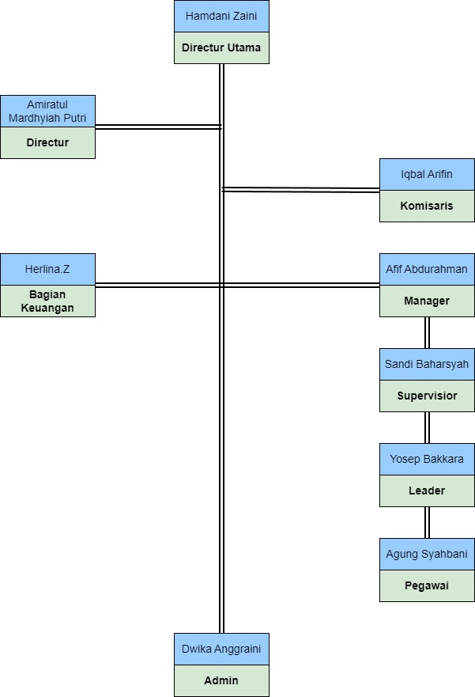
Gambar 2.1 Struktur PT. Zetwell Quantum Solution
Sumber : PT. Zetwell Quantum Solution
  - Alat Bantu Perancangan Sistem
Untuk mempermudah penulis dalam penyelesaian tugas akhir, penulis menggunakan alat bantu berupa hardware, sofware, dan UML (Unified Modelling Language).
    - Hardware
Hardware atau perangkat keras merupakan komponen fisik yang digunakan dalam mendukung proses pengolahan data dan menjalankan perangkat lunak yang diperlukan.
Perangkat keras yang digunakan untuk menyelesaikan tugas akhir ini adalah sebagai berikut :
- Processor 11th Gen Intel® Core™ i3-1115G4 @3.00GHz
- RAM 4.00 Gb
- Hardisk 500 Gb
- operating system windows 10
    - Software
Software atau perangkat lunak adalah kumpulan program yang memungkinkan pengguna untuk mengontrol dan memanfaatkan perangkat keras komputer.
Rancangan yang akan dikembangkan kesebuah bahasa pemrograman. Bahasa pemrograman yang dipakai yaitu visual Studio Code, PHP, dan database MySQL. Perangkat lunak yang digunakan yaitu:
    - Visual Studio Code
Visual Studio Code ada adalah editor kode sumber yang ringan namun kuat yang berjalan di desktop dan tersedia untuk Windows, macOS, dan Linux. Muncul dengan dukungan built-in untuk JavaScript dan Node.js dan memiliki ekosistem ekstensi yang kaya untuk Bahasa lain (seperti C++, C#, Java, Python, PHP, Go) dan runtime (seperti .NET dan Unity) (Romzi & Kurniawan, 2020)
    - PHP (Hypertext Processor)
PHP (singkatan dari Hypertext Preprocessor) adalah bahasa pemrograman server-side yang dirancang untuk pengembangan web. PHP biasanya digunakan untuk membuat situs web dinamis dan interaktif, tetapi juga bisa digunakan untuk membangun aplikasi berbasis web, API, dan berbagai jenis aplikasi lainnya.
Sedangkan Siswanto menjelaskan bahwa PHP Adalah bahasa scripting server-side, Bahasa pemrograman yang digunakan untuk mengembangkan situs web statis atau situs web dinamis atau aplikasi Web. PHP singkatan dari Hypertext Pre-processor, yang sebelumnya disebut Personal Home Pages (Aziz dkk., 2025).
    - MySQL (My Structure Query Language)
MySQL adalah sistem manajemen basis data relasional (RDBMS) open-source yang menggunakan Structured Query Language (SQL) sebagai bahasa untuk mengelola, mengakses, dan memanipulasi data. MySQL banyak digunakan untuk aplikasi berbasis web dan merupakan salah satu basis data paling populer di dunia, terutama dalam pengembangan aplikasi yang menggunakan teknologi web seperti PHP dan Apache. MySQL sangat populer dikalangan programmer, hal ini dilatarbelakangi oleh kehandalan MySQL dan para programmer dapat menggunakannya secara gratis. Fujiama Diapoldo Silalahi menjelaskan bahwa MySQL adalah Sistem Manajemen database Relasional (RDBMS), MySQL dikembangkan pada pertengahan 1990-an, dengan lebih dari 10 juta instalasi(Aziz dkk., 2025).
    - XAMP
XAMPP merupakan server yang paling banyak digunakan untuk keperluan belajar PHP secara mandiri, terutama bagi programmer pemula. XAMPP merupakan sebuah paket software yang berisi Apache HTTP server dan MySql Yang mendukung PHP dan Perl dan berjalan dibeberapa sistem operasi Windows, MAC, Linux, BSD. XAMPP adalah perangkat lunak gratis, yang mendukung banyak sistem operasi, merupakan kompilasi dari beberapa program.
Fungsi XAMPP adalah sebagai server yang berdiri sendiri (localhost), yang terdiri atas program Apache http server, MySQL database, dan penterjemah bahasa yang ditulis dengan bahasa pemrograman PHP dan Perl. Nama XAMPP merupakan singkatan dari X (empat system operasi apapun), Apache, MySQL, PHP dan Perl. Program ini tersedia dalam GNU General Public Lisensi dan bebas, merupakan webserver yang mudah digunakan yang dapat melayani tampilan halaman web yang dinamis(Towansiba dkk., 2025).
    - UML
UML (Unified Modeling Language) adalah bahasa yang umum digunakan di industri untuk mendefinisikan kebutuhan, melakukan analisis dan desain, serta memvisualisasikan arsitektur dalam pemrograman berorientasi objek. UML (Unified Modeling Language) merupakan bahasa pemodelan standar yang digunakan dalam rekayasa perangkat lunak untuk memvisualisasikan, mengelompokkan, mendokumentasikan, dan membangun elemen-elemen dari sistem perangkat lunak, seperti prototipe, model data, diagram alur kerja, desain, dan skrip. UML sering diterapkan untuk dapat membuat diagram urutan yang kompleks dengan mudah. Selain itu, beberapa alat pemodelan seperti Visual Paradigma dapat menghasilkan diagram urutan dari urutan peristiwa yang telah Anda tetapkan dalam deskripsi use case (Fifin dkk., 2024).

Use Case
Use Case Diagram merupakan pemodelan yang menggambarkan interaksi antara aktor dengan sistem. Use case digunakan untuk mengetahui fungsi-fungsi utama yang terdapat pada sistem informasi serta siapa saja yang berhak mengakses fungsi tersebut. Pada sistem informasi manajemen aset, use case diagram menggambarkan hubungan antara aktor seperti admin, teknisi, dan pelapor dengan fitur-fitur sistem, antara lain login, input data gedung, lantai, ruangan, aset, kategori, pembuatan laporan kerusakan, pengolahan kondisi aset, dan rekapitulasi data aset.
Pemodelan ini membantu menggambarkan aktivitas sistem secara jelas dan memudahkan dalam memahami peran serta hak akses masing-masing pengguna (Putra dkk., 2020).

Tabel 2.1. Simbol Use Case Diagram
No. | Simbol | Nama | Keterangan
1. | 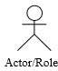 | Actor | Aktor dapat berinteraksi dengan spesialisasi atau asosiasi superclass. Aktor ditempatkan di luar batas subject.
2. | 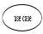 | Use Case | Merepresentasikan aspek fungsional dari sistem di dalam batas sistem.
3. |  | Subject Boundary | Menunjukkan cakupan dari subjek.
4. |  | Association Relationship | Mengaitkan aktor agar dapat berinteraksi dengan use case.
5. | 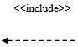 | Include Relationship | Menjelaskan penyertaan fungsionalitas suatu use case dengan use case lainnya. Arah panah menunjuk dari base use case menuju included use case.
6. | 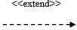 | Extend Relationship | Menunjukkan perluasan dari sebuah use case untuk menambahkan perilaku opsional. Arah panah mengarah dari extension use case ke base use case.
7. |  | Generalization relationship | Menggambarkan  generalisasi dari use case yang bersifat khusus menuju use case yang lebih umum.
8. |  | Collaboration | Interaksi antara aturan dan elemen-elemen lain yang saling bekerja sama untuk menghasilkan perilaku yang lebih kompleks daripada sekadar jumlah masing-masing elemennya.
9. |  | Note | Elemen yang hadir saat aplikasi dijalankan dan berfungsi sebagai sumber daya komputasi.
Sumber : (Putra dkk., 2020)

Activity Diagram
Activity Diagram digunakan untuk menggambarkan alur aktivitas dan proses yang terjadi dalam sistem, mulai dari awal hingga akhir suatu proses. Activity diagram memodelkan urutan aktivitas, keputusan, percabangan, dan penggabungan proses dalam suatu alur kerja. Pada sistem informasi manajemen aset, activity diagram menunjukkan alur proses seperti login, input data gedung, lantai, ruangan, aset, kategori, pembuatan laporan kerusakan, pengolahan kondisi aset, hingga pencetakan laporan. Diagram ini membantu memvisualisasikan proses kerja yang terjadi pada sistem sehingga memudahkan pemahaman langkah-langkah operasional yang harus dilakukan oleh pengguna (Putra, dkk., 2020).
Tabel 2.2. Simbol Activity Diagram
No. | Simbol | Nama | Keterangan
1. | 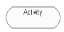 | Activity | Mewakili kumpulan dari beberapa aktivitas.
2. |  | Control flow | Menggambarkan urutan dari suatu proses eksekusi.
3. |  | Initial node | Menandai dimulainya suatu aktivitas.
4. |  | Final activity node | Berfungsi untuk menandakan berakhirnya  suatu aktivitas.
5. | 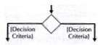 | Decision node | Memastikan bahwa aliran objek hanya berjalan melalui satu jalur saja.
6. | 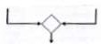 | Merge node | Menyatukan kembali berbagai jalur keputusan menjadi satu alur.
7. | 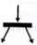 | Fork node | Membagi perilaku menjadi beberapa aktivitas yang berlangsung secara bersamaan.
8. | 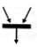 | Join node | Menggabungkan aktivitas- aktivitas yang berlangsung secara bersamaan menjadi satu alur.
Sumber : Putra, dkk., 2020

Sequence Diagram
Sequence Diagram digunakan untuk menggambarkan interaksi antara objek-objek dalam sistem berdasarkan urutan waktu. Diagram ini menunjukkan alur pesan yang dikirimkan antar objek dari awal hingga akhir proses, serta memperlihatkan bagaimana objek saling berkomunikasi untuk menyelesaikan
suatu fungsi. Pada sistem informasi manajemen aset, sequence diagram menggambarkan proses-proses seperti login, input data gedung, lantai, ruangan, aset, kategori, pembuatan laporan, dan pencetakan data aset. Dengan sequence diagram, alur komunikasi antar objek menjadi lebih jelas, sehingga memudahkan pemahaman proses eksekusi sistem secara berurutan. (Putra, dkk., 2020)
Tabel 2.3. Simbol Sequence Diagram
No. | Simbol | Nama | Keterangan
1. |  | Entity Class | Sekumpulan kelas yang terdiri dari entitas-entitas penyusun gambaran awal sistem, serta menjadi dasar dalam perancangan basis data.
2. | 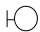 | Boundary Class | Sekumpulan kelas yang merepresentasikan interaksi antara aktor dan sistem.
3. | 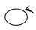 | Control Class | Sebuah objek yang memuat logika aplikasi tanpa memiliki tanggung jawab terhadap entitas.
4. |  | Message | Simbol yang digunakan untuk mengirimkan pesan antar kelas.
5. | 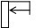 | Recursive | Menunjukkan proses pengiriman pesan yang dikirimkan ke dirinya sendiri.
6. |  | Activation | Aktivasi merepresentasikan eksekusi suatu operasi dari objek, dengan panjang kotak yang sebanding dengan lamanya durasi operasi tersebut berlangsung.
7. |  | Lifeline | Garis putus-putus yang mengikuti objek selama terdapat aktivasi pada lifeline-nya.
Sumber : Putra, dkk., 2020

Class Diagram
Class Diagram digunakan untuk menggambarkan struktur dan hubungan antar kelas yang terdapat dalam sistem. Setiap kelas mewakili entitas yang memiliki atribut dan metode yang saling berhubungan. Pada sistem informasi manajemen aset, class diagram memperlihatkan hubungan antara kelas-kelas seperti user, gedung, lantai, ruangan, kategori, aset, dan laporan. Class diagram membantu dalam memahami bagaimana data disimpan, diproses, serta bagaimana setiap entitas saling berinteraksi dalam sistem secara terstruktur. (Putra, dkk., 2020)
Tabel 2.4. Simbol Class Diagram
No. | Simbol | Nama | Keterangan
1. | 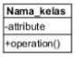 | Kelas | Dalam susunan atau kerangka sistem.
2. |  | Antarmuka | Memiliki makna yang setara dengan konsep antarmuka (interface) dalam pemrograman berorientasi  objek.
3. |  | Asosiasi | Relasi pada antarmuka, di mana asosiasi umumnya dilengkapi dengan multiplicity.
4. |  | Asosiasi berarah | Memiliki arti bahwa satu kelas digunakan atau dimanfaatkan oleh kelas lainnya.
5. |  | Generalisasi | Hubungan antar kelas yang menunjukkan makna generalisasi dan spesialisasi.
6. |  | Agregasi | Hubungan antar kelas yang menunjukkan makna sebagai keseluruhan dan bagian- bagiannya.
Sumber : Putra, dkk., 2020
    - Flowchart
Flowchart merupakan gambaran secara grafik dari langkah-langkah dan urutan prosedur dalam suatu proses atau program. Flowchart membantu memecah masalah menjadi bagian-bagian yang lebih kecil dan memperjelas alur proses yang harus dijalankan. Flowchart juga digunakan untuk merepresentasikan komponen- komponen dalam bahasa pemrograman agar dapat dianalisis, dievaluasi, dan dipahami lebih mudah. Dalam pembuatan aplikasi perpustakaan keliling, flowchart menggambarkan alur kerja mulai dari registrasi anggota, input berita acara, proses validasi oleh kepala sekolah dan kepala dinas, hingga pengolahan dan penyimpanan data laporan berita acara. Dengan adanya flowchart, alur kerja sistem menjadi lebih terstruktur dan jelas (Sutanti dkk., 2020).
Tabel 2.5. Simbol Flowchart
No. | Simbol | Nama | Keterangan
1 |  | Input/output | Berfungsi untuk  merepresentasikan data masukan maupun keluaran.
2 |  | Proses | Berfungsi untuk  merepresentasikan suatu proses.
3 |  | Garis Alir | Garis alir berfungsi untuk menunjukkan aliran dari suatu proses.
4 |  | Penghubung | Berfungsi untuk menunjukkan sambungan dari bagan alir yang terputus, baik pada halaman yang sama maupun pada halaman selanjutnya.
5 |  | Keputusan | Digunakan untuk  menggambarkan penyelesaian suatu kondisi dalam program.
6 |  | Proses Terdefinisi | Berfungsi untuk menunjukkan suatu operasi yang penjelasan detailnya disajikan di bagian lain.
7 |  | Persiapan | Berfungsi untuk memberikan atau menetapkan nilai awal pada suatu besaran.
8 |  | Titik Terminal | Berfungsi untuk menandai awal dan akhir dari suatu proses.
Sumber : Sutanti, dkk., 2020

Tabel 2.6. Matrik Literature Review
No | Judul | Oleh | Tahun | General Idea | Hasil | Perbandingan
1 | Meningkatkan Pemilihan Karyawan Terbaik Dengan  Metode Naïve Bayes Dan K-Nearest Neighbor  Dalam Sistem Pendukung Keputusan | Alfakhriy Aqil Imadan dan Arie Gunawan  Universitas Nasional | 2024 | Mengembangkan SPK yang mengintegrasikan dua metode klasifikasi, yaitu Naïve Bayes dan K-Nearest Neighbor (KNN), untuk menentukan karyawan terbaik | Sistem yang dikembangkan telah terbukti efektif dalam membantu manajemen perusahaan dalam proses penilaian dan pemilihan karyawan terbaik | Penelitian ini akan menambahkan 7 kriteria tambahan dan hanya akan fokus pada metode K-Nearest Neighbor
2 | Algoritma K-Nearest Neighbor Pada Kasus Dataset Imbalanced Untuk Klasifikasi Kinerja Karyawan Perusahaan | Fitri Nuraeni , Dede Kurniadi dan Moch Haiqal Diazki  Institut Teknologi Garut | 2024 | Membuat model machine learning yang dapat memprediksi apakah karyawan berpotensi untuk dipromosikan atau tidak | Model yang dibangun memiliki performa yang sangat bagus dan hampir mendekati sempurna, dengan nilai akurasi sebesar 94%, presisi sebesar 90,8%, recall sebesar 97,4% | Penelitian ini akan membangun sebuah sistem dengan user interface di atas model.
3 | Implementasi Metode K-Nearest Neighbor(KNN) untuk Tingkat Kepuasan Masyarakat terhadap Pelayanan Donor Darah di Palang Merah Indonesia (PMI) Kota Dumai | Amallia, Gellysa Urva dan Ari Sellyana Sekolah Tinggi Teknologi (STT)Dumai | 2025 | Membangun sistem untuk klasifikasi tingkat kepuasan Masyarakat terhadap pelayanan Donor Darah | Sistem yang dapat menjadi rujukan dalam mengklasifikasi tingkat kepuasan Masyarakat terhadap pelayanan Donor Darah di PMI Kota Dumai. | Penelitian ini mengklafikasikan tingkat kinerja karyawan
Sumber : Hasil Penelitian, 2026

BAB III
METODOLOGI PENELITIAN

  - Tempat dan Waktu Penelitian
Tempat dan penelitian ini adalah PT. Zetwell Quantum Solution. Informasi tentang rentang waktu penelitian dapat dilihat pada tabel 3.1 :
Tabel 3.1. Rentang Waktu Penelitian
No | Kegiatan | Rentang  Waktu | Keterangan
1 | Studi Pustaka | Februari 2026 | Mempelajari dasar-dasar referensi dari jurnal-jurnal
2 | Wawancara | Februari 2026 | Menggali Inforamsi dengan Narasumber
3 | Analisis Sistem | Maret 2026 | Menganalisa kebutuhan sistem
4 | Desain dan Perancangan Sistem | Maret 2026 | Tahap pembuatan gambaran proses sistem melalui diagram alir data sesuai dengan kebutuhan sistem
5 | Pengodean | April 2026 | Membangun sistem sesuai rancangan yang telah dibuat sebelumnya dan mengimplementasikan algoritma k-nearest neighbor dalam menganalisa tingkap kepuasan masyarakat terhadap pelayanan Kantor Pengadilan Agama Kelas IB Dumai
6. | Pengujian Sistem | April 2026 | Melakukan pengujian sistem yang telah dibuat.
Sumber: Hasil Rancangan
  - Metode Pengumpulan Data
Pengumpulan data dimaksudkan untuk mendapatkan informasi dari lokasi penelitian, mengenai semua yang berhubungan dengan permasalahan yang dihadapi. Pada penelitian ini agar penulis mendapatkan informasi yang diperlukan, peneliti menggunakan beberapa metode seperti studi pustakaa dan observasi,

    - Studi Pustaka
Studi pustaka dilakukan dengan mencari referensi serta mempelajari jurnal dan literature (Situs Internet) lainya yang berhubungan dengan tugas akhir ini terutama berkaitan dengan implementasi analisa kepuasan dengan menggunakan algoritma K-Nearest Neighbor.
    - Wawancara
Wawancara merupakan kegiatan tanya jawab dengan narasumber yaitu salah satu pegawai PT. Zetwell Quantum Solution.
  - Metode Pengembangan Sistem
Metode yang sering digunakan dalam pengembangan sistem ini menggunakan model-model Waterfall, yaitu sebuah metodologi pengembangan perangkat lunak memiliki sifat sekuensial linier atau alur hidup klasik. Model air terjun menyediakan pendekatan alur hidup perangkat lunak secara sekuensial atau terurut dimulai dari analisis, desain, pengodean, pengujian, dan tahapan pendukung. Berikut adalah gambaran model air terjun:
Gambar 3.1. Ilustrasi Model Waterfall
Sumber: Hidayati, 2019
Berdasarkan kerangka penelitian di atas pada tahap pembangunan sistem untuk implementasi algoritma K-Nearest Neighbor dalam mengklasifikasi kinerja karyawan PT. Zetwell Quantum Solution.

    - Analisis
Proses pengumpulan kebutuhan dilakukan secara intensif untuk menspesifikasikan kebutuhan perangkat lunak agar dapat dipahami perangkat lunak seperti apa yang dibutuhkan user.
    - Design
Pada tahap ini adalah proses atau langkah yang fokus pada desain pembuatan program perangkat lunak termasuk struktur data, arsitektur perangkat lunak, representasi antarmuka, dan prosedur pengkodean.
    - Pembuatan Kode Program
Pada tahap ini penulis akan mengimplementasikan kode PHP ke dalam desain yang sudah dibuat pada tahap sebelumnya.
    - Pengujian
Pengujian fokus pada perangkat lunak secara dari segi logika dan fungsional dan memastikan bahwa semua bagian sudah diuji. Hal ini dilakukan untuk meminimalisir kesalahan (error) dan memastikan keluaran yang dihasilkan sesuai dengan yang diingikan.
  - Gambaran Sistem
Gambaran sistem yang akan dirancang pada gambar 3.2 sebagai berikut :
Gambar 3.2 Gambaran Sistem
Sumber : Hasil Rancangan
Dari gambaran sistem di atas dapat di jelaskan sebagai berikut
- Admin akan melakukan pengisian data awal berupa data karyawan dan kriteria penilaian kinerja
- Supervisior atau atasan lain nya yang memiliki bawahan langsung akan melakukan penilaian tahunan pada bawahan nya secara online
- Sistem dapat memberikan rekap data karyawan, kriteria dan hasil penilaian kepada admin. Sistem juga akan menyajikan hasil Analisa klasifikasi kinerja karyawan berdasarkan penilaian yang sudah di inputkan.
- Supervisior atau atasan langsung yang sudah memberikan penilaian akan dapat review kembali hasil penilaian bawahan nya.
- Pimpinan/Management akan menerima hasil analisa klasifikasi kinerja karyawan dan laporan lain nya yang dapat di gunakan untuk pengambilan keputusan.
- Karyawan dapat meninjau hasil penilaian nya dari dari tahun ke tahun.

BAB IV
HASIL DAN PEMBAHASAN

  - Analisis Implementasi Metode K-Nearest Neighbor dalam Klasifikasi Kinerja Karyawan
Hasil penilaian kinerja yang diberikan oleh pengawas (supervisor) akan diolah lebih lanjut menggunakan metode K-Nearest Neighbor (KNN). Algoritma ini digunakan untuk mengklasifikasikan tingkat kinerja pegawai berdasarkan pola pada data uji yang dikomparasikan dengan data latih (training data) yang telah tersedia.
Adapun tahapan implementasi metode KNN dalam penelitian ini adalah sebagai berikut:
- Penyiapan Data Latih: Mengumpulkan dan menyiapkan data penilaian terdahulu yang telah tervalidasi, dengan memastikan jumlah dan variasi data mencukupi untuk proses klasifikasi.
- Penentuan Parameter k: Menetapkan nilai k (jumlah tetangga terdekat) yang akan digunakan sebagai acuan penentuan kelas.
- Penghitungan Jarak: Menghitung jarak antara data baru (data yang dievaluasi) dengan seluruh titik data pada data latih, umumnya menggunakan formula Euclidean Distance:
$$Euclidean Distance=\sqrt{\sum_{i=1}^{n}{(X_{training }^{i}-X_{testing }^{i}})_{}^{2})}………………………(1)$$
- Pengurutan Jarak: Mengurutkan hasil perhitungan jarak dari nilai terkecil hingga terbesar secara menaik (ascending).
- Penentuan Tetangga Terdekat: Menentukan sejumlah k data dengan jarak terpendek dari urutan teratas.
- Pemasangan Kelas: Mengidentifikasi kategori atau kelas yang bersesuaian dengan k tetangga terdekat tersebut.
- Klasifikasi Akhir: Menghitung frekuensi kemunculan kelas terbanyak (voting mayoritas) dari tetangga terdekat dan menetapkannya sebagai hasil klasifikasi untuk data yang sedang dievaluasi.

    - Penyiapan Data Latih
Tahap awal dalam implementasi metode K-Nearest Neighbor adalah penyiapan data latih (training data). Data yang digunakan merupakan data hasil penilaian kinerja karyawan yang telah tervalidasi pada periode tahun 2021 hingga 2025. Data ini mencakup berbagai parameter penilaian yang menjadi acuan dalam menentukan klasifikasi kinerja akhir.
Total data yang dikumpulkan berjumlah 80 data. Ringkasan sampel dari data latih tersebut disajikan pada Tabel 4.1 sebagai berikut:
Tabel 4.1 Data Latih
ID | Nama | Periode | Nilai per Kriteria | Rata-rata | Klasifikasi
1 | Melinia. R | Semester 1 - 2024 | 4,4,3,4,4,4,4,3,4,4,4,4,4 | 3.85 | Sangat Baik
2 | Taris Styaningrum | Semester 1 - 2024 | 3,3,3,2,3,3,3,3,3,3,3,3,3 | 2.92 | Baik
3 | Juwita | Semester 1 - 2024 | 2,2,3,2,3,2,3,2,3,2,3,2,2 | 2.38 | Cukup
5 | Fandi Fakriansyah | Semester 1 - 2024 | 3,4,4,3,4,3,4,4,3,4,4,3,4 | 3.62 | Sangat Baik
6 | Melinia. R | Semester 2 - 2024 | 4,3,4,4,3,4,4,4,4,3,4,4,3 | 3.69 | Sangat Baik
8 | Juwita | Semester 2 - 2024 | 2,3,2,2,3,2,2,3,2,3,2,2,3 | 2.38 | Cukup
9 | Suryono | Semester 2 - 2024 | 2,2,2,1,2,2,2,1,2,2,2,1,2 | 1.77 | Kurang
11 | Amiratul Mardhiyah Putri | Semester 1 - 2021 | 4,4,4,4,2,3,4,3,4,3,3,3,2 | 3.31 | Baik
12 | Sudirman Yusuf | Semester 1 - 2021 | 1,3,1,3,2,1,2,1,1,3,2,3,2 | 1.92 | Kurang
13 | Bambang Haryanto | Semester 1 - 2021 | 2,2,3,3,3,3,4,3,3,4,2,2,3 | 2.85 | Baik
15 | Anjhest P.P | Semester 1 - 2021 | 4,4,4,4,3,4,4,2,4,4,3,2,4 | 3.54 | Sangat Baik
16 | Melinia. R | Semester 1 - 2021 | 4,1,2,3,2,1,2,1,2,3,1,2,2 | 2.00 | Cukup
18 | Juwita | Semester 1 - 2021 | 4,3,3,4,2,2,2,3,4,3,3,2,3 | 2.92 | Baik
19 | Suryono | Semester 1 - 2021 | 1,1,1,2,1,3,3,1,3,1,2,3,2 | 1.85 | Kurang
21 | Freddy Yohannes R.R | Semester 1 - 2021 | 4,2,3,3,3,1,3,3,4,4,3,2,4 | 3.00 | Baik
22 | Amiratul Mardhiyah Putri | Semester 2 - 2021 | 4,4,4,4,2,3,4,3,4,4,3,3,2 | 3.38 | Baik
24 | Bambang Haryanto | Semester 2 - 2021 | 2,2,3,3,3,3,4,3,3,4,3,2,4 | 3.00 | Baik
26 | Anjhest P.P | Semester 2 - 2021 | 4,4,4,4,3,4,4,1,4,4,2,2,4 | 3.38 | Baik
27 | Melinia. R | Semester 2 - 2021 | 4,1,2,3,2,1,2,1,2,3,1,2,3 | 2.08 | Cukup
29 | Juwita | Semester 2 - 2021 | 3,3,3,4,2,2,1,3,4,4,3,3,3 | 2.92 | Baik
30 | Suryono | Semester 2 - 2021 | 1,1,1,1,1,2,3,1,3,1,2,4,3 | 1.85 | Kurang
31 | Fandi Fakriansyah | Semester 2 - 2021 | 1,3,2,2,4,2,2,1,1,3,2,2,1 | 2.00 | Cukup
32 | Freddy Yohannes R.R | Semester 2 - 2021 | 3,3,3,4,3,1,2,4,3,4,4,3,4 | 3.15 | Baik
34 | Sudirman Yusuf | Semester 1 - 2022 | 2,4,2,3,4,1,1,1,1,3,2,3,2 | 2.23 | Cukup
35 | Bambang Haryanto | Semester 1 - 2022 | 2,2,2,2,3,4,4,3,4,3,3,2,4 | 2.92 | Baik
36 | Nurul Azmi | Semester 1 - 2022 | 4,4,4,4,2,4,3,4,2,3,4,4,4 | 3.54 | Sangat Baik
37 | Anjhest P.P | Semester 1 - 2022 | 4,4,4,3,3,4,4,2,4,4,2,2,4 | 3.38 | Baik
39 | Taris Styaningrum | Semester 1 - 2022 | 3,2,3,4,2,2,3,2,1,4,2,4,4 | 2.77 | Baik
40 | Juwita | Semester 1 - 2022 | 2,3,3,4,2,2,1,2,4,4,3,3,3 | 2.77 | Baik
41 | Suryono | Semester 1 - 2022 | 1,1,1,1,1,1,3,2,3,2,2,4,3 | 1.92 | Kurang
42 | Fandi Fakriansyah | Semester 1 - 2022 | 1,3,2,1,4,3,3,1,1,4,2,1,1 | 2.08 | Cukup
44 | Amiratul Mardhiyah Putri | Semester 2 - 2022 | 4,4,4,4,1,3,3,2,4,4,1,4,1 | 3.00 | Baik
45 | Sudirman Yusuf | Semester 2 - 2022 | 2,3,2,4,4,1,1,2,1,3,2,3,3 | 2.38 | Cukup
46 | Bambang Haryanto | Semester 2 - 2022 | 1,2,2,2,3,4,4,2,4,3,3,3,4 | 2.85 | Baik
47 | Nurul Azmi | Semester 2 - 2022 | 4,4,3,4,2,4,3,4,2,4,4,4,4 | 3.54 | Sangat Baik
50 | Taris Styaningrum | Semester 2 - 2022 | 2,3,3,4,1,1,3,2,1,4,3,4,4 | 2.69 | Cukup
51 | Juwita | Semester 2 - 2022 | 1,4,3,3,2,2,1,2,4,4,4,3,3 | 2.77 | Baik
52 | Suryono | Semester 2 - 2022 | 1,1,1,1,1,1,3,2,3,2,2,4,3 | 1.92 | Kurang
53 | Fandi Fakriansyah | Semester 2 - 2022 | 1,3,2,1,3,3,3,1,1,4,2,1,1 | 2.00 | Cukup
55 | Amiratul Mardhiyah Putri | Semester 1 - 2023 | 4,4,4,4,1,2,2,2,4,4,1,4,1 | 2.85 | Baik
57 | Bambang Haryanto | Semester 1 - 2023 | 2,2,2,2,3,4,4,3,3,3,4,3,4 | 3.00 | Baik
58 | Nurul Azmi | Semester 1 - 2023 | 4,4,3,4,1,4,3,3,2,4,4,4,4 | 3.38 | Baik
60 | Melinia. R | Semester 1 - 2023 | 4,1,1,4,2,1,2,2,1,3,2,2,4 | 2.23 | Cukup
61 | Taris Styaningrum | Semester 1 - 2023 | 1,3,3,4,1,1,4,2,1,4,3,3,3 | 2.54 | Cukup
62 | Juwita | Semester 1 - 2023 | 1,4,3,4,2,2,1,3,4,3,4,3,4 | 2.92 | Baik
63 | Suryono | Semester 1 - 2023 | 1,1,1,1,1,1,3,2,3,3,1,4,3 | 1.92 | Kurang
64 | Fandi Fakriansyah | Semester 1 - 2023 | 2,3,2,1,3,3,3,1,1,4,2,1,1 | 2.08 | Cukup
66 | Amiratul Mardhiyah Putri | Semester 2 - 2023 | 4,4,4,3,2,1,3,2,4,3,1,4,1 | 2.77 | Baik
67 | Sudirman Yusuf | Semester 2 - 2023 | 3,3,2,4,2,2,1,2,1,3,1,3,3 | 2.31 | Cukup
69 | Nurul Azmi | Semester 2 - 2023 | 4,3,3,3,2,3,4,2,1,4,3,4,4 | 3.08 | Baik
70 | Anjhest P.P | Semester 2 - 2023 | 4,4,3,4,2,3,3,1,4,4,2,1,4 | 3.00 | Baik
71 | Melinia. R | Semester 2 - 2023 | 4,1,1,4,2,1,2,2,1,3,2,2,4 | 2.23 | Cukup
72 | Taris Styaningrum | Semester 2 - 2023 | 1,4,2,4,1,1,4,2,1,3,4,3,2 | 2.46 | Cukup
74 | Suryono | Semester 2 - 2023 | 2,2,1,1,1,1,3,2,3,3,1,4,3 | 2.08 | Cukup
75 | Fandi Fakriansyah | Semester 2 - 2023 | 2,3,1,1,3,2,2,1,1,4,3,1,1 | 1.92 | Kurang
77 | Amiratul Mardhiyah Putri | Semester 1 - 2024 | 4,4,4,3,2,1,3,2,4,3,1,4,1 | 2.77 | Baik
79 | Bambang Haryanto | Semester 1 - 2024 | 2,3,3,2,3,4,3,3,3,3,4,3,4 | 3.08 | Baik
80 | Nurul Azmi | Semester 1 - 2024 | 4,3,3,3,2,4,4,2,1,4,3,4,4 | 3.15 | Baik
81 | Anjhest P.P | Semester 1 - 2024 | 4,4,3,4,2,3,4,2,4,4,3,1,4 | 3.23 | Baik
83 | Amiratul Mardhiyah Putri | Semester 2 - 2024 | 4,4,4,2,2,1,4,2,4,3,1,4,1 | 2.77 | Baik
84 | Sudirman Yusuf | Semester 2 - 2024 | 4,4,1,3,3,4,1,2,2,3,1,3,3 | 2.62 | Cukup
85 | Bambang Haryanto | Semester 2 - 2024 | 2,4,3,3,2,4,3,3,3,3,4,3,4 | 3.15 | Baik
87 | Anjhest P.P | Semester 2 - 2024 | 4,4,3,4,2,3,4,1,4,3,2,1,4 | 3.00 | Baik
88 | Freddy Yohannes R.R | Semester 2 - 2024 | 3,3,4,3,4,2,2,4,3,4,4,2,3 | 3.15 | Baik
89 | Amiratul Mardhiyah Putri | Semester 1 - 2025 | 4,3,3,1,3,1,3,2,4,4,1,4,2 | 2.69 | Cukup
93 | Anjhest P.P | Semester 1 - 2025 | 4,4,2,3,3,3,4,1,4,3,2,1,4 | 2.92 | Baik
94 | Melinia. R | Semester 1 - 2025 | 4,3,4,3,3,4,4,4,3,3,4,4,2 | 3.46 | Baik
95 | Taris Styaningrum | Semester 1 - 2025 | 3,3,1,3,3,3,3,3,2,3,4,3,3 | 2.85 | Baik
96 | Juwita | Semester 1 - 2025 | 2,3,2,2,4,3,2,2,2,3,2,2,4 | 2.54 | Cukup
97 | Suryono | Semester 1 - 2025 | 3,1,3,1,2,1,2,1,1,2,2,1,3 | 1.77 | Kurang
98 | Fandi Fakriansyah | Semester 1 - 2025 | 4,4,4,2,3,2,4,4,4,3,4,2,4 | 3.38 | Baik
99 | Freddy Yohannes R.R | Semester 1 - 2025 | 4,4,4,4,4,2,3,4,3,4,4,2,3 | 3.46 | Baik
100 | Amiratul Mardhiyah Putri | Semester 2 - 2025 | 4,3,3,1,2,1,2,2,3,4,1,4,2 | 2.46 | Cukup
101 | Sudirman Yusuf | Semester 2 - 2025 | 3,4,1,2,3,4,1,1,1,3,2,3,2 | 2.31 | Cukup
102 | Bambang Haryanto | Semester 2 - 2025 | 2,4,3,3,2,4,2,3,2,4,4,3,4 | 3.08 | Baik
104 | Anjhest P.P | Semester 2 - 2025 | 4,4,2,3,2,4,4,1,4,4,2,1,4 | 3.00 | Baik
106 | Taris Styaningrum | Semester 2 - 2025 | 3,3,1,3,3,3,4,3,2,3,4,2,3 | 2.85 | Baik
107 | Juwita | Semester 2 - 2025 | 3,3,2,2,4,4,3,2,2,3,2,1,4 | 2.69 | Cukup
109 | Fandi Fakriansyah | Semester 2 - 2025 | 4,4,4,2,3,2,4,4,4,2,4,2,4 | 3.31 | Baik
110 | Freddy Yohannes R.R | Semester 2 - 2025 | 4,4,4,4,4,1,3,4,3,4,4,2,3 | 3.38 | Baik
Sumber : Hasil Penelitian
    - Penentuan Parameter k
Dalam penelitian ini, penulis menetapkan nilai parameter k sebesar 3. Penentuan nilai k=3 dilakukan dengan mempertimbangkan beberapa aspek teknis sebagai berikut:
- Menghindari Hasil Seri: Penggunaan angka ganjil bertujuan untuk menghindari terjadinya jumlah voting yang sama antar kelas (seri) pada saat proses penentuan klasifikasi akhir.
- Sensitivitas terhadap Data: Nilai k yang relatif kecil dipilih agar algoritma tetap sensitif terhadap pola lokal pada data latih, namun tetap mampu meminimalisir pengaruh pencilan (outlier) jika dibandingkan dengan penggunaan k=1.
- Generalisasi Model: Berdasarkan karakteristik data latih yang berjumlah 80 sampel, penggunaan 3 tetangga terdekat dianggap cukup representatif untuk mewakili kemiripan fitur antar karyawan tanpa menyebabkan kekaburan batas antar kelas klasifikasi (over-smoothing).
    - Penghitungan Jarak
Tahap selanjutnya adalah menghitung jarak kedekatan antara data uji (data baru) dengan seluruh data yang ada pada data latih (training data). Pada penelitian ini, data uji yang digunakan sebagai sampel pemaparan adalah data penilaian kinerja karyawan atas nama Suryono (Jabatan: Team Leader) dengan rincian 13 kriteria penilaian sebagai berikut:
Tabel 4.2 Data Penilaian Karyawan (Suryono)
Kriteria | Deskripsi Penilaian | Nilai (x)
C1 | Pemahaman terhadap Tanggung Jawab | 4
C2 | Pengetahuan terhadap Prosedur Pekerjaan | 4
C3 | Inisiatif | 4
C4 | Kemampuan Belajar terhadap Sistem Baru | 4
C5 | Kemampuan dalam Kerjasama Tim | 3
C6 | Motivasi dalam Bekerja | 3
C7 | Tanggung Jawab | 4
C8 | Loyalitas | 3
C9 | Komunikasi | 3
C10 | Kedisiplinan | 3
C11 | Kehadiran | 3
C12 | Perilaku (Attitude) | 4
C13 | Aspek HSSE | 3
Sumber : Hasil Penilaian Perusahaan (2026)
Penghitungan jarak kemiripan dilakukan menggunakan formula Euclidean Distance, yang didefinisikan sebagai berikut:
$$Euclidean Distance=\sqrt{\sum_{i=1}^{n}{(X_{training }^{i}-X_{testing }^{i}})_{}^{2})}………………………(1)$$
Dimana:
- d: Jarak antara data uji (x) dan data latih (y).
- x^{i}: Nilai kriteria ke-i pada data uji.
- y^{i}: Nilai kriteria ke-i pada data latih.
Sebagai contoh, jika dilakukan penghitungan jarak antara data uji Suryono dengan salah satu data latih (misalnya Data Latih 1), maka prosesnya adalah:
$$d =\sqrt{{(4-4)}^{2}+{(4-4)}^{2}+{(3-4)}^{2}+…+{(4-3)}^{2}}$$
$$d =\sqrt{{(0)}^{2}+{(0)}^{2}+{(-1)}^{2}+…+{(1)}^{2}}$$
$$d =\sqrt{0+0+1+…+1}$$
$$d =\sqrt{7}$$
$$d =2,65$$
Hasil dari penghitungan ini akan menghasilkan nilai numerik yang merepresentasikan tingkat kemiripan (kedekatan) antara karyawan yang sedang dievaluasi dengan data historis yang sudah ada.
Tabel 4.3 Perhitungan Jarak (Euclidean Distance) Data Uji dengan Data Latih
ID | Nama | Nilai per Kriteria | ∑(xi-yi)^2 | d | Klasifikasi
1 | Melinia. R | 4,4,3,4,4,4,4,3,4,4,4,4,4 | 0+0+1+0+1+1+0+0+1+1+1+0+1=7 | 2,65 | Sangat Baik
2 | Taris Styaningrum | 3,3,3,2,3,3,3,3,3,3,3,3,3 | 1+1+1+4+0+0+1+0+0+0+0+1+0=9 | 3 | Baik
3 | Juwita | 2,2,3,2,3,2,3,2,3,2,3,2,2 | 4+4+1+4+0+1+1+1+0+1+0+4+1=22 | 4,69 | Cukup
5 | Fandi Fakriansyah | 3,4,4,3,4,3,4,4,3,4,4,3,4 | 1+0+0+1+1+0+0+1+0+1+1+1+1=8 | 2,83 | Sangat Baik
6 | Melinia. R | 4,3,4,4,3,4,4,4,4,3,4,4,3 | 0+1+0+0+0+1+0+1+1+0+1+0+0=5 | 2,24 | Sangat Baik
8 | Juwita | 2,3,2,2,3,2,2,3,2,3,2,2,3 | 4+1+4+4+0+1+4+0+1+0+1+4+0=24 | 4,9 | Cukup
9 | Suryono | 2,2,2,1,2,2,2,1,2,2,2,1,2 | 4+4+4+9+1+1+4+4+1+1+1+9+1=44 | 6,63 | Kurang
11 | Amiratul Mardhiyah Putri | 4,4,4,4,2,3,4,3,4,3,3,3,2 | 0+0+0+0+1+0+0+0+1+0+0+1+1=4 | 2 | Baik
12 | Sudirman Yusuf | 1,3,1,3,2,1,2,1,1,3,2,3,2 | 9+1+9+1+1+4+4+4+4+0+1+1+1=40 | 6,32 | Kurang
13 | Bambang Haryanto | 2,2,3,3,3,3,4,3,3,4,2,2,3 | 4+4+1+1+0+0+0+0+0+1+1+4+0=16 | 4 | Baik
15 | Anjhest P.P | 4,4,4,4,3,4,4,2,4,4,3,2,4 | 0+0+0+0+0+1+0+1+1+1+0+4+1=9 | 3 | Sangat Baik
16 | Melinia. R | 4,1,2,3,2,1,2,1,2,3,1,2,2 | 0+9+4+1+1+4+4+4+1+0+4+4+1=37 | 6,08 | Cukup
18 | Juwita | 4,3,3,4,2,2,2,3,4,3,3,2,3 | 0+1+1+0+1+1+4+0+1+0+0+4+0=13 | 3,61 | Baik
19 | Suryono | 1,1,1,2,1,3,3,1,3,1,2,3,2 | 9+9+9+4+4+0+1+4+0+4+1+1+1=47 | 6,86 | Kurang
21 | Freddy Yohannes R.R | 4,2,3,3,3,1,3,3,4,4,3,2,4 | 0+4+1+1+0+4+1+0+1+1+0+4+1=18 | 4,24 | Baik
22 | Amiratul Mardhiyah Putri | 4,4,4,4,2,3,4,3,4,4,3,3,2 | 0+0+0+0+1+0+0+0+1+1+0+1+1=5 | 2,24 | Baik
24 | Bambang Haryanto | 2,2,3,3,3,3,4,3,3,4,3,2,4 | 4+4+1+1+0+0+0+0+0+1+0+4+1=16 | 4 | Baik
26 | Anjhest P.P | 4,4,4,4,3,4,4,1,4,4,2,2,4 | 0+0+0+0+0+1+0+4+1+1+1+4+1=13 | 3,61 | Baik
27 | Melinia. R | 4,1,2,3,2,1,2,1,2,3,1,2,3 | 0+9+4+1+1+4+4+4+1+0+4+4+0=36 | 6 | Cukup
29 | Juwita | 3,3,3,4,2,2,1,3,4,4,3,3,3 | 1+1+1+0+1+1+9+0+1+1+0+1+0=17 | 4,12 | Baik
30 | Suryono | 1,1,1,1,1,2,3,1,3,1,2,4,3 | 9+9+9+9+4+1+1+4+0+4+1+0+0=51 | 7,14 | Kurang
31 | Fandi Fakriansyah | 1,3,2,2,4,2,2,1,1,3,2,2,1 | 9+1+4+4+1+1+4+4+4+0+1+4+4=41 | 6,4 | Cukup
32 | Freddy Yohannes R.R | 3,3,3,4,3,1,2,4,3,4,4,3,4 | 1+1+1+0+0+4+4+1+0+1+1+1+1=16 | 4 | Baik
34 | Sudirman Yusuf | 2,4,2,3,4,1,1,1,1,3,2,3,2 | 4+0+4+1+1+4+9+4+4+0+1+1+1=34 | 5,83 | Cukup
35 | Bambang Haryanto | 2,2,2,2,3,4,4,3,4,3,3,2,4 | 4+4+4+4+0+1+0+0+1+0+0+4+1=23 | 4,8 | Baik
36 | Nurul Azmi | 4,4,4,4,2,4,3,4,2,3,4,4,4 | 0+0+0+0+1+1+1+1+1+0+1+0+1=7 | 2,65 | Sangat Baik
37 | Anjhest P.P | 4,4,4,3,3,4,4,2,4,4,2,2,4 | 0+0+0+1+0+1+0+1+1+1+1+4+1=11 | 3,32 | Baik
39 | Taris Styaningrum | 3,2,3,4,2,2,3,2,1,4,2,4,4 | 1+4+1+0+1+1+1+1+4+1+1+0+1=17 | 4,12 | Baik
40 | Juwita | 2,3,3,4,2,2,1,2,4,4,3,3,3 | 4+1+1+0+1+1+9+1+1+1+0+1+0=21 | 4,58 | Baik
41 | Suryono | 1,1,1,1,1,1,3,2,3,2,2,4,3 | 9+9+9+9+4+4+1+1+0+1+1+0+0=48 | 6,93 | Kurang
42 | Fandi Fakriansyah | 1,3,2,1,4,3,3,1,1,4,2,1,1 | 9+1+4+9+1+0+1+4+4+1+1+9+4=48 | 6,93 | Cukup
44 | Amiratul Mardhiyah Putri | 4,4,4,4,1,3,3,2,4,4,1,4,1 | 0+0+0+0+4+0+1+1+1+1+4+0+4=16 | 4 | Baik
45 | Sudirman Yusuf | 2,3,2,4,4,1,1,2,1,3,2,3,3 | 4+1+4+0+1+4+9+1+4+0+1+1+0=30 | 5,48 | Cukup
46 | Bambang Haryanto | 1,2,2,2,3,4,4,2,4,3,3,3,4 | 9+4+4+4+0+1+0+1+1+0+0+1+1=26 | 5,1 | Baik
47 | Nurul Azmi | 4,4,3,4,2,4,3,4,2,4,4,4,4 | 0+0+1+0+1+1+1+1+1+1+1+0+1=9 | 3 | Sangat Baik
50 | Taris Styaningrum | 2,3,3,4,1,1,3,2,1,4,3,4,4 | 4+1+1+0+4+4+1+1+4+1+0+0+1=22 | 4,69 | Cukup
51 | Juwita | 1,4,3,3,2,2,1,2,4,4,4,3,3 | 9+0+1+1+1+1+9+1+1+1+1+1+0=27 | 5,2 | Baik
52 | Suryono | 1,1,1,1,1,1,3,2,3,2,2,4,3 | 9+9+9+9+4+4+1+1+0+1+1+0+0=48 | 6,93 | Kurang
53 | Fandi Fakriansyah | 1,3,2,1,3,3,3,1,1,4,2,1,1 | 9+1+4+9+0+0+1+4+4+1+1+9+4=47 | 6,86 | Cukup
55 | Amiratul Mardhiyah Putri | 4,4,4,4,1,2,2,2,4,4,1,4,1 | 0+0+0+0+4+1+4+1+1+1+4+0+4=20 | 4,47 | Baik
57 | Bambang Haryanto | 2,2,2,2,3,4,4,3,3,3,4,3,4 | 4+4+4+4+0+1+0+0+0+0+1+1+1=20 | 4,47 | Baik
58 | Nurul Azmi | 4,4,3,4,1,4,3,3,2,4,4,4,4 | 0+0+1+0+4+1+1+0+1+1+1+0+1=11 | 3,32 | Baik
60 | Melinia. R | 4,1,1,4,2,1,2,2,1,3,2,2,4 | 0+9+9+0+1+4+4+1+4+0+1+4+1=38 | 6,16 | Cukup
61 | Taris Styaningrum | 1,3,3,4,1,1,4,2,1,4,3,3,3 | 9+1+1+0+4+4+0+1+4+1+0+1+0=26 | 5,1 | Cukup
62 | Juwita | 1,4,3,4,2,2,1,3,4,3,4,3,4 | 9+0+1+0+1+1+9+0+1+0+1+1+1=25 | 5 | Baik
63 | Suryono | 1,1,1,1,1,1,3,2,3,3,1,4,3 | 9+9+9+9+4+4+1+1+0+0+4+0+0=50 | 7,07 | Kurang
64 | Fandi Fakriansyah | 2,3,2,1,3,3,3,1,1,4,2,1,1 | 4+1+4+9+0+0+1+4+4+1+1+9+4=42 | 6,48 | Cukup
66 | Amiratul Mardhiyah Putri | 4,4,4,3,2,1,3,2,4,3,1,4,1 | 0+0+0+1+1+4+1+1+1+0+4+0+4=17 | 4,12 | Baik
67 | Sudirman Yusuf | 3,3,2,4,2,2,1,2,1,3,1,3,3 | 1+1+4+0+1+1+9+1+4+0+4+1+0=27 | 5,2 | Cukup
69 | Nurul Azmi | 4,3,3,3,2,3,4,2,1,4,3,4,4 | 0+1+1+1+1+0+0+1+4+1+0+0+1=11 | 3,32 | Baik
70 | Anjhest P.P | 4,4,3,4,2,3,3,1,4,4,2,1,4 | 0+0+1+0+1+0+1+4+1+1+1+9+1=20 | 4,47 | Baik
71 | Melinia. R | 4,1,1,4,2,1,2,2,1,3,2,2,4 | 0+9+9+0+1+4+4+1+4+0+1+4+1=38 | 6,16 | Cukup
72 | Taris Styaningrum | 1,4,2,4,1,1,4,2,1,3,4,3,2 | 9+0+4+0+4+4+0+1+4+0+1+1+1=29 | 5,39 | Cukup
74 | Suryono | 2,2,1,1,1,1,3,2,3,3,1,4,3 | 4+4+9+9+4+4+1+1+0+0+4+0+0=40 | 6,32 | Cukup
75 | Fandi Fakriansyah | 2,3,1,1,3,2,2,1,1,4,3,1,1 | 4+1+9+9+0+1+4+4+4+1+0+9+4=50 | 7,07 | Kurang
77 | Amiratul Mardhiyah Putri | 4,4,4,3,2,1,3,2,4,3,1,4,1 | 0+0+0+1+1+4+1+1+1+0+4+0+4=17 | 4,12 | Baik
79 | Bambang Haryanto | 2,3,3,2,3,4,3,3,3,3,4,3,4 | 4+1+1+4+0+1+1+0+0+0+1+1+1=15 | 3,87 | Baik
80 | Nurul Azmi | 4,3,3,3,2,4,4,2,1,4,3,4,4 | 0+1+1+1+1+1+0+1+4+1+0+0+1=12 | 3,46 | Baik
81 | Anjhest P.P | 4,4,3,4,2,3,4,2,4,4,3,1,4 | 0+0+1+0+1+0+0+1+1+1+0+9+1=15 | 3,87 | Baik
83 | Amiratul Mardhiyah Putri | 4,4,4,2,2,1,4,2,4,3,1,4,1 | 0+0+0+4+1+4+0+1+1+0+4+0+4=19 | 4,36 | Baik
84 | Sudirman Yusuf | 4,4,1,3,3,4,1,2,2,3,1,3,3 | 0+0+9+1+0+1+9+1+1+0+4+1+0=27 | 5,2 | Cukup
85 | Bambang Haryanto | 2,4,3,3,2,4,3,3,3,3,4,3,4 | 4+0+1+1+1+1+1+0+0+0+1+1+1=12 | 3,46 | Baik
87 | Anjhest P.P | 4,4,3,4,2,3,4,1,4,3,2,1,4 | 0+0+1+0+1+0+0+4+1+0+1+9+1=18 | 4,24 | Baik
88 | Freddy Yohannes R.R | 3,3,4,3,4,2,2,4,3,4,4,2,3 | 1+1+0+1+1+1+4+1+0+1+1+4+0=16 | 4 | Baik
89 | Amiratul Mardhiyah Putri | 4,3,3,1,3,1,3,2,4,4,1,4,2 | 0+1+1+9+0+4+1+1+1+1+4+0+1=24 | 4,9 | Cukup
93 | Anjhest P.P | 4,4,2,3,3,3,4,1,4,3,2,1,4 | 0+0+4+1+0+0+0+4+1+0+1+9+1=21 | 4,58 | Baik
94 | Melinia. R | 4,3,4,3,3,4,4,4,3,3,4,4,2 | 0+1+0+1+0+1+0+1+0+0+1+0+1=6 | 2,45 | Baik
95 | Taris Styaningrum | 3,3,1,3,3,3,3,3,2,3,4,3,3 | 1+1+9+1+0+0+1+0+1+0+1+1+0=16 | 4 | Baik
96 | Juwita | 2,3,2,2,4,3,2,2,2,3,2,2,4 | 4+1+4+4+1+0+4+1+1+0+1+4+1=26 | 5,1 | Cukup
97 | Suryono | 3,1,3,1,2,1,2,1,1,2,2,1,3 | 1+9+1+9+1+4+4+4+4+1+1+9+0=48 | 6,93 | Kurang
98 | Fandi Fakriansyah | 4,4,4,2,3,2,4,4,4,3,4,2,4 | 0+0+0+4+0+1+0+1+1+0+1+4+1=13 | 3,61 | Baik
99 | Freddy Yohannes R.R | 4,4,4,4,4,2,3,4,3,4,4,2,3 | 0+0+0+0+1+1+1+1+0+1+1+4+0=10 | 3,16 | Baik
100 | Amiratul Mardhiyah Putri | 4,3,3,1,2,1,2,2,3,4,1,4,2 | 0+1+1+9+1+4+4+1+0+1+4+0+1=27 | 5,2 | Cukup
101 | Sudirman Yusuf | 3,4,1,2,3,4,1,1,1,3,2,3,2 | 1+0+9+4+0+1+9+4+4+0+1+1+1=35 | 5,92 | Cukup
102 | Bambang Haryanto | 2,4,3,3,2,4,2,3,2,4,4,3,4 | 4+0+1+1+1+1+4+0+1+1+1+1+1=17 | 4,12 | Baik
104 | Anjhest P.P | 4,4,2,3,2,4,4,1,4,4,2,1,4 | 0+0+4+1+1+1+0+4+1+1+1+9+1=24 | 4,9 | Baik
106 | Taris Styaningrum | 3,3,1,3,3,3,4,3,2,3,4,2,3 | 1+1+9+1+0+0+0+0+1+0+1+4+0=18 | 4,24 | Baik
107 | Juwita | 3,3,2,2,4,4,3,2,2,3,2,1,4 | 1+1+4+4+1+1+1+1+1+0+1+9+1=26 | 5,1 | Cukup
109 | Fandi Fakriansyah | 4,4,4,2,3,2,4,4,4,2,4,2,4 | 0+0+0+4+0+1+0+1+1+1+1+4+1=14 | 3,74 | Baik
110 | Freddy Yohannes R.R | 4,4,4,4,4,1,3,4,3,4,4,2,3 | 0+0+0+0+1+4+1+1+0+1+1+4+0=13 | 3,61 | Baik
Sumber : Hasil Penelitian
    - Pengurutan Jarak
Tabel 4.4 Pengurutan Jarak dari yang terkecil ke terbesar
ID | Nama | Nilai per Kriteria | ∑(xi-yi)^2 | d | Klasifikasi
11 | Amiratul Mardhiyah Putri | 4,4,4,4,2,3,4,3,4,3,3,3,2 | 0+0+0+0+1+0+0+0+1+0+0+1+1=4 | 2 | Baik
6 | Melinia. R | 4,3,4,4,3,4,4,4,4,3,4,4,3 | 0+1+0+0+0+1+0+1+1+0+1+0+0=5 | 2,24 | Sangat Baik
22 | Amiratul Mardhiyah Putri | 4,4,4,4,2,3,4,3,4,4,3,3,2 | 0+0+0+0+1+0+0+0+1+1+0+1+1=5 | 2,24 | Baik
…..
75 | Fandi Fakriansyah | 2,3,1,1,3,2,2,1,1,4,3,1,1 | 4+1+9+9+0+1+4+4+4+1+0+9+4=50 | 7,07 | Kurang
30 | Suryono | 1,1,1,1,1,2,3,1,3,1,2,4,3 | 9+9+9+9+4+1+1+4+0+4+1+0+0=51 | 7,14 | Kurang
Sumber : Hasil Penelitian
    - Penentuan Tetangga Terdekat
Setelah dilakukan penghitungan jarak Euclidean antara data uji (Suryono) dengan 80 data latih, langkah selanjutnya adalah menentukan tetangga terdekat (nearest neighbors). Proses ini dilakukan dengan mengurutkan seluruh hasil jarak secara menaik (ascending) untuk menemukan data latih yang memiliki nilai jarak terkecil.
Berdasarkan parameter k=3 yang telah ditetapkan pada tahap sebelumnya, maka dipilih tiga data latih dengan jarak terpendek. Nilai jarak yang semakin kecil menunjukkan bahwa karakteristik kinerja karyawan pada data latih tersebut memiliki kemiripan yang tinggi dengan data uji.
Tabel 4.5 Tiga Data dengan Jarak Terdekat
ID | Nama | Nilai per Kriteria | ∑(xi-yi)^2 | d | Klasifikasi
11 | Amiratul Mardhiyah Putri | 4,4,4,4,2,3,4,3,4,3,3,3,2 | 0+0+0+0+1+0+0+0+1+0+0+1+1=4 | 2 | Baik
6 | Melinia. R | 4,3,4,4,3,4,4,4,4,3,4,4,3 | 0+1+0+0+0+1+0+1+1+0+1+0+0=5 | 2,24 | Sangat Baik
22 | Amiratul Mardhiyah Putri | 4,4,4,4,2,3,4,3,4,4,3,3,2 | 0+0+0+0+1+0+0+0+1+1+0+1+1=5 | 2,24 | Baik
Sumber : Hasil Penelitian
    - Pemasangan Kelas
Pada tahap ini dilakukan proses identifikasi kategori atau kelas dari setiap data latih yang termasuk dalam k tetangga terdekat. Setiap tetangga yang telah dipilih berdasarkan nilai jarak terkecil akan diambil label kelasnya. Informasi kelas tersebut kemudian dikumpulkan sebagai dasar untuk proses klasifikasi selanjutnya.
- Amiratul Mardhiyah Putri (Baik)
- Melinia. R (Sangat Baik)
- Amiratul Mardhiyah Putri(Periode penilaian berbeda) (Baik)
    - Klasifikasi Akhir
Tahap klasifikasi akhir dilakukan dengan menghitung frekuensi kemunculan masing-masing kelas dari k tetangga terdekat. Kelas yang memiliki jumlah kemunculan terbanyak (mayoritas voting) akan ditetapkan sebagai hasil klasifikasi untuk data uji. Metode ini mengasumsikan bahwa data uji cenderung memiliki karakteristik yang serupa dengan mayoritas tetangga terdekatnya.
- Baik (2 tetangga)
- Sangat Baik (1 Tetangga)
Berdasarkan hasil perhitungan menggunakan metode K-Nearest Neighbor (KNN), dapat disimpulkan bahwa Suryono pada periode penilaian ini termasuk dalam kategori Baik.
  - Perancangan Sistem
Pada tahap ini dijelaskan alur kerja sistem yang dikembangkan. Berbagai proses dalam sistem direpresentasikan dalam bentuk diagram UML, meliputi Use Case Diagram, Activity Diagram, Sequence Diagram, dan Class Diagram.

    - Use Case Diagram
Use Case Diagram menyajikan interaksi antara use case dan aktor. Aktor dapat berupa individu, perangkat, atau sistem lain yang berinteraksi dengan sistem yang dibangun. Dalam sistem yang dikembangkan, terdapat empat aktor, yaitu admin, atasan, karyawan, dan pimpinan. Masing-masing aktor memiliki peran dan hak akses yang berbeda dalam menjalankan empat use case yang tersedia pada sistem.
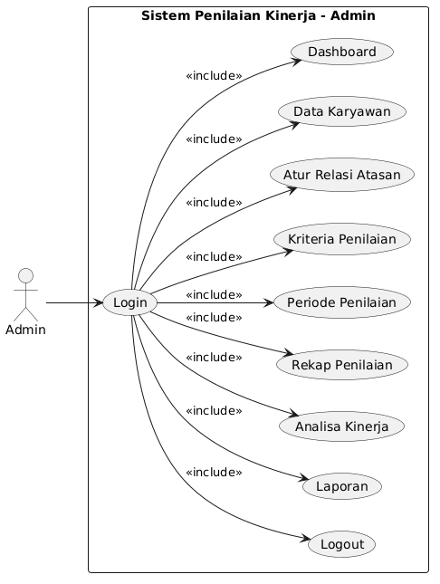
Gambar 4.1 Use case sistem untuk admin
Sumber : Hasil Rancangan
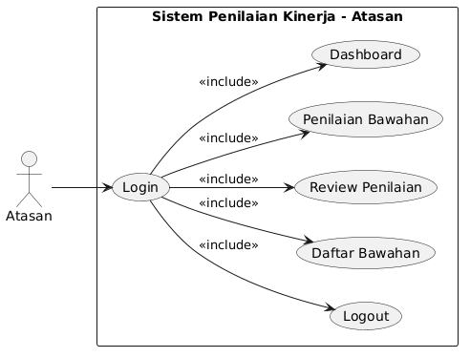
Gambar 4.2 Use case sistem untuk atasan
Sumber : Hasil Rancangan

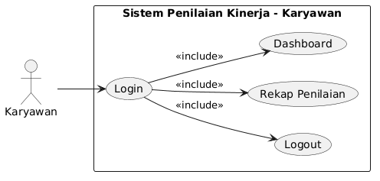
Gambar 4.3 Use case sistem untuk karyawan
Sumber : Hasil Rancangan
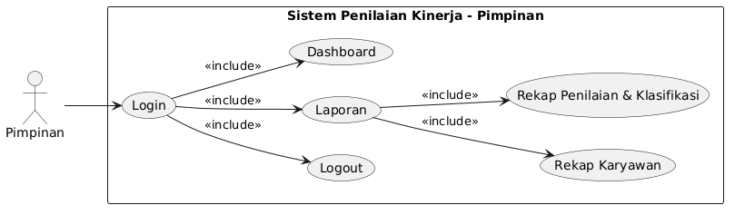
Gambar 4.4 Use case sistem untuk pimpinan
Sumber : Hasil Rancangan

Definisi Aktor
Tabel 4.6 Definisi aktor pada diagram use case
No. | Aktor | Deskripsi
1 | Admin | Admin merupakan pengguna yang memiliki hak akses penuh terhadap sistem. Admin bertanggung jawab dalam mengelola data karyawan, menetapkan kriteria penilaian, mengatur periode penilaian, serta melakukan pengolahan dan analisis data kinerja.
2 | Atasan | Atasan adalah pengguna yang memiliki kewenangan untuk melakukan penilaian terhadap karyawan yang berada di bawah tanggung jawabnya, serta melakukan review terhadap hasil penilaian yang telah dilakukan.
3 | Karyawan | Karyawan merupakan pengguna yang dinilai kinerjanya dalam sistem serta dapat melihat atau melakukan review terhadap hasil penilaian yang diberikan oleh atasan.
4 | Pimpinan | Pimpinan adalah pengguna yang memiliki hak akses untuk melihat laporan hasil penilaian kinerja secara keseluruhan guna mendukung proses pengambilan keputusan.
Sumber : Hasil Rancangan

Definisi Use Case
Tabel 4.7 Definisi use case pada diagram use case
No. | Use Case | Aktor | Deskripsi
1 | Login | Admin, Atasan, Karyawan, Pimpinan | Proses autentikasi pengguna untuk masuk ke dalam sistem dengan menggunakan kredensial yang valid.
2 | Logout | Admin, Atasan, Karyawan, Pimpinan | Proses keluar dari sistem untuk mengakhiri sesi penggunaan secara aman.
3 | Dashboard | Admin, Atasan, Karyawan, Pimpinan | Menampilkan informasi ringkasan terkait aktivitas dan data dalam sistem sesuai dengan hak akses masing-masing pengguna.
4 | Data Karyawan | Admin | Mengelola data karyawan yang meliputi penambahan, pengubahan, dan penghapusan data.
5 | Atur Relasi Atasan | Admin | Menentukan hubungan antara atasan dan bawahan dalam struktur organisasi.
6 | Kriteria Penilaian | Admin | Mengelola kriteria yang digunakan sebagai dasar dalam proses penilaian kinerja karyawan.
7 | Periode Penilaian | Admin | Mengatur periode waktu pelaksanaan penilaian kinerja.
8 | Rekap Penilaian | Admin, Karyawan | Mengolah dan menampilkan rekapitulasi hasil penilaian kinerja karyawan.
9 | Analisa Kinerja | Admin | Melakukan analisis terhadap hasil penilaian kinerja untuk memperoleh informasi yang mendukung evaluasi.
10 | Penilaian Bawahan | Atasan | Melakukan proses penilaian terhadap karyawan yang menjadi bawahannya berdasarkan kriteria yang telah ditentukan.
11 | Review Penilaian | Atasan | Melakukan peninjauan terhadap hasil penilaian yang telah dilakukan.
12 | Daftar Bawahan | Atasan | Menampilkan daftar karyawan yang berada di bawah tanggung jawab atasan.
13 | Laporan | Admin, Pimpinan | Menyajikan laporan dari sistem dalam bentuk yang terstruktur.
Sumber : Hasil Rancangan

Skenario Use Case
Berikut adalah skenario masing-masing use case yang telah didefenisikan sebelumnya :
Nama Use Case : Login
Tabel 4.8 Skenario use case login
Aksi Aktor | Reaksi Sistem
Admin, atasan, karyawan, atau pimpinan membuka halaman login.
 | Sistem menampilkan form login kepada pengguna.
Pengguna mengisi username dan password pada form login.
 | Sistem menerima input kredensial yang dimasukkan pengguna.
Pengguna menekan tombol login.
 | Sistem memverifikasi kecocokan username dan password.
Pengguna menunggu proses autentikasi selesai.
 | Sistem membuat sesi login dan mengarahkan pengguna ke dashboard sesuai hak aksesnya.
Sumber : Hasil Rancangan
Nama Use Case : Logout
Tabel 4.9 Skenario use case logout
Aksi Aktor | Reaksi Sistem
Admin, atasan, karyawan, atau pimpinan memilih menu logout.
 | Sistem menerima permintaan keluar dari pengguna.
Pengguna menunggu proses logout dijalankan.
 | Sistem menghapus sesi login yang sedang aktif dan mengarahkan pengguna kembali ke halaman login.
Sumber : Hasil Rancangan
Nama Use Case : Dashboard
Tabel 4.10 Skenario use case dashboard
Aksi Aktor | Reaksi Sistem
Pengguna berhasil login dan membuka halaman dashboard.
 | Sistem memuat data dashboard sesuai peran pengguna.
Pengguna melihat ringkasan informasi pada dashboard.
Sumber : Hasil Rancangan
Nama Use Case : Data Karyawan
Tabel 4.11 Skenario use case Data Karyawan
Aksi Aktor | Reaksi Sistem
Admin membuka menu Data Karyawan.
 | Sistem menampilkan daftar data karyawan yang tersedia.
Admin menambahkan, mengubah, memfilter, atau menghapus data karyawan.
 | Sistem menampilkan form dan fitur pengelolaan data karyawan.
Admin mengisi atau memperbarui data karyawan lalu menyimpan perubahan.
 | Sistem menyimpan perubahan data karyawan ke dalam basis data.
Admin melihat hasil pengelolaan data.
 | Sistem memperbarui tabel data karyawan sesuai perubahan terakhir.
Sumber : Hasil Rancangan
Nama Use Case : Atur Relasi Atasan
Tabel 4.12 Skenario use case Atur Relasi Atasan
Aksi Aktor | Reaksi Sistem
Admin membuka menu Relasi Atasan.
 | Sistem menampilkan daftar karyawan dan relasi atasan yang sudah ada.
Admin memilih salah satu karyawan yang akan diatur atasannya.
 | Sistem menampilkan detail karyawan dan pilihan atasan yang tersedia.
Admin memilih atasan yang sesuai lalu menekan tombol simpan.
 | Sistem menyimpan hubungan atasan dan bawahan ke dalam data relasi.
Admin melihat hasil pengaturan relasi.
 | Sistem memperbarui daftar relasi atasan yang tampil pada halaman.
Sumber : Hasil Rancangan
Nama Use Case : Kriteria Penilaian
Tabel 4.13 Skenario use case Kriteria Penilaian
Aksi Aktor | Reaksi Sistem
Admin membuka menu Kriteria Penilaian.
 | Sistem menampilkan daftar kriteria penilaian beserta bobotnya.
Admin menambahkan, mengubah, atau menghapus data kriteria.
 | Sistem menampilkan form pengelolaan kriteria.
Admin menyimpan data kriteria yang telah diisi.
 | Sistem menyimpan data kriteria dan bobot ke dalam basis data.
Admin meninjau hasil perubahan data.
 | Sistem memperbarui daftar kriteria, total bobot, dan status validasi bobot.
Sumber : Hasil Rancangan
Nama Use Case : Periode Penilaian
Tabel 4.14 Skenario use case Periode Penilaian
Aksi Aktor | Reaksi Sistem
Admin membuka menu Periode Penilaian.
 | Sistem menampilkan daftar periode penilaian yang tersedia.
Admin menambahkan atau mengubah data periode penilaian.
 | Sistem menampilkan form pengelolaan periode penilaian.
Admin menyimpan data periode penilaian.
 | Sistem menyimpan data periode ke dalam basis data.
Admin memilih salah satu periode untuk diaktifkan.
 | Sistem mengubah status periode terpilih menjadi aktif dan menonaktifkan periode lain.
Admin melihat status periode terbaru.
 | Sistem menampilkan progress penilaian dan status periode yang telah diperbarui.
Sumber : Hasil Rancangan
Nama Use Case : Rekap Penilaian
Tabel 4.15 Skenario use case Rekap Penilaian
Aksi Aktor | Reaksi Sistem
Admin membuka menu Rekap Penilaian.
 | Sistem menampilkan data rekap hasil penilaian kinerja.
Admin memilih filter periode penilaian.
 | Sistem memuat ulang data rekap berdasarkan periode yang dipilih.
Admin memilih salah satu data rekap untuk melihat detail.
 | Sistem mengarahkan pengguna ke modal detail rekap penilaian.
Admin meninjau hasil rekap penilaian.
 | Sistem menampilkan total nilai, klasifikasi penilaian, klasifikasi KNN, dan informasi penilai.
Sumber : Hasil Rancangan
Nama Use Case : Analisa Kinerja
Tabel 4.16 Skenario use case Analisa Kinerja
Aksi Aktor | Reaksi Sistem
Admin membuka menu Analisa Kinerja.
 | Sistem memuat data analisa awal, data training, dan riwayat penilaian.
Admin menentukan parameter analisa seperti nilai K, metode jarak, normalisasi, dan periode.
 | Sistem menerima parameter analisa yang dipilih pengguna.
Admin menjalankan proses analisa.
 | Sistem memproses klasifikasi KNN berdasarkan data training dan data penilaian.
Admin meninjau hasil analisa yang ditampilkan.
 | Sistem menampilkan hasil klasifikasi, statistik distribusi, dan visualisasi analisa kinerja.
Admin menyimpan hasil analisa bila diperlukan.
 | Sistem menyimpan hasil analisa ke dalam database dan memperbarui daftar analisa.
Sumber : Hasil Rancangan
Nama Use Case : Penilaian Bawahan
Tabel 4.17 Skenario use case Penilaian Bawahan
Aksi Aktor | Reaksi Sistem
Atasan membuka menu Penilaian Bawahan.
 | Sistem menampilkan informasi periode penilaian aktif dan daftar bawahan yang dapat dinilai.
Atasan memilih salah satu karyawan bawahan.
 | Sistem menampilkan form penilaian kinerja untuk karyawan yang dipilih.
Atasan mengisi nilai pada setiap kriteria penilaian.
 | Sistem menghitung total nilai berdasarkan bobot masing-masing kriteria.
Atasan menambahkan catatan dan meninjau hasil penilaian.
 | Sistem menampilkan klasifikasi otomatis dan klasifikasi akhir hasil penilaian.
Atasan menekan tombol simpan penilaian.
 | Sistem menyimpan hasil penilaian karyawan pada periode aktif.
Sumber : Hasil Rancangan
Nama Use Case : Review Penilaian
Tabel 4.18 Skenario use case Review Penilaian
Aksi Aktor | Reaksi Sistem
Atasan atau karyawan membuka menu Review Penilaian.
 | Sistem menampilkan daftar data penilaian yang tersedia.
Pengguna memilih salah satu data penilaian untuk ditinjau.
 | Sistem memuat detail penilaian yang dipilih.
Pengguna melihat rincian hasil penilaian.
 | Sistem menampilkan nilai per kriteria, total nilai, klasifikasi, periode, dan catatan penilaian.
Pengguna menutup detail setelah selesai meninjau.
 | Sistem menampilkan kembali daftar penilaian pada halaman review.
Sumber : Hasil Rancangan
Nama Use Case : Daftar Bawahan
Tabel 4.19 Skenario use case Daftar Bawahan
Aksi Aktor | Reaksi Sistem
Atasan membuka menu Daftar Bawahan.
 | Sistem menampilkan daftar seluruh bawahan langsung beserta ringkasan informasinya.
Atasan meninjau status, jabatan, pekerjaan, dan nilai terakhir bawahan.
 | Sistem menampilkan detail singkat setiap bawahan pada kartu daftar bawahan.
Atasan memilih tindakan lanjutan, seperti menilai bawahan atau melihat riwayat penilaian.
 | Sistem mengarahkan pengguna ke halaman penilaian bawahan atau riwayat penilaian sesuai pilihan.
Sumber : Hasil Rancangan
Nama Use Case : Laporan
Tabel 4.20 Skenario use case Laporan
Aksi Aktor | Reaksi Sistem
Admin atau pimpinan membuka menu Laporan.
 | Sistem menampilkan halaman laporan yang memuat pilihan Rekap Karyawan dan Rekap Penilaian & Klasifikasi.
Pengguna memilih jenis laporan yang ingin digunakan.
 | Sistem menyesuaikan widget, filter, dan tabel preview sesuai jenis laporan yang dipilih.
Pengguna mengisi filter yang diperlukan lalu menampilkan data laporan.
 | Sistem memuat preview laporan berdasarkan filter yang dipilih pengguna.
Pengguna mencetak laporan dari halaman tersebut.
 | Sistem menampilkan laporan cetak lengkap dengan kop dan tanda tangan.
Sumber : Hasil Rancangan

    - Activity Diagram
Activity diagram adalah teknik untuk menggambarkan logika prosedural, proses bisnis, dan jalur kerja. Perancangan sistem dapat digambarkan dengan activity diagram sebagai berikut :

Activity Diagram Login
Activity Diagram Login menyajikan alur autentikasi pengguna secara sistematis yang dimulai dari pengisian username dan password, dilanjutkan dengan proses verifikasi kredensial oleh sistem, kemudian menghasilkan keputusan berupa penolakan akses disertai pesan kegagalan login atau pembentukan sesi dan pengalihan pengguna ke dashboard sesuai hak akses. Alur tersebut ditunjukkan pada Gambar 4.5.
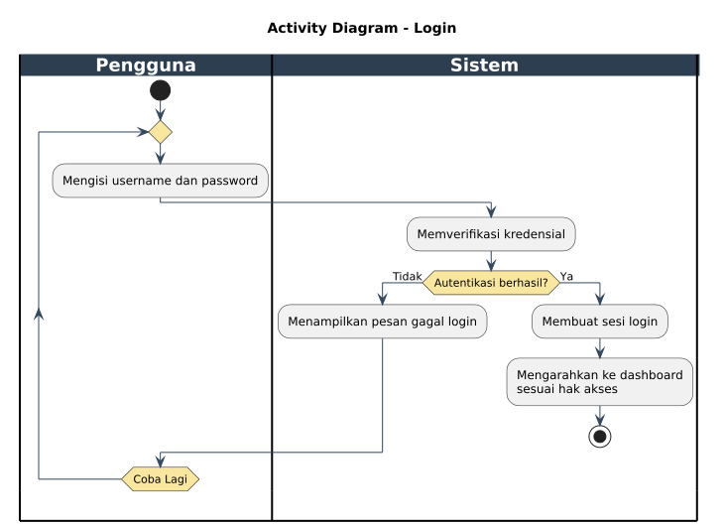
Gambar 4.5 Activity Diagram Login
Sumber : Hasil Rancangan

Activity Diagram Logout
Activity Diagram Logout menjelaskan prosedur pengakhiran sesi penggunaan sistem yang diawali ketika pengguna memilih menu logout, kemudian sistem menghapus sesi login yang masih aktif dan mengarahkan pengguna kembali ke halaman login sebagai bentuk pengamanan akses. Alur tersebut ditunjukkan pada Gambar 4.6.
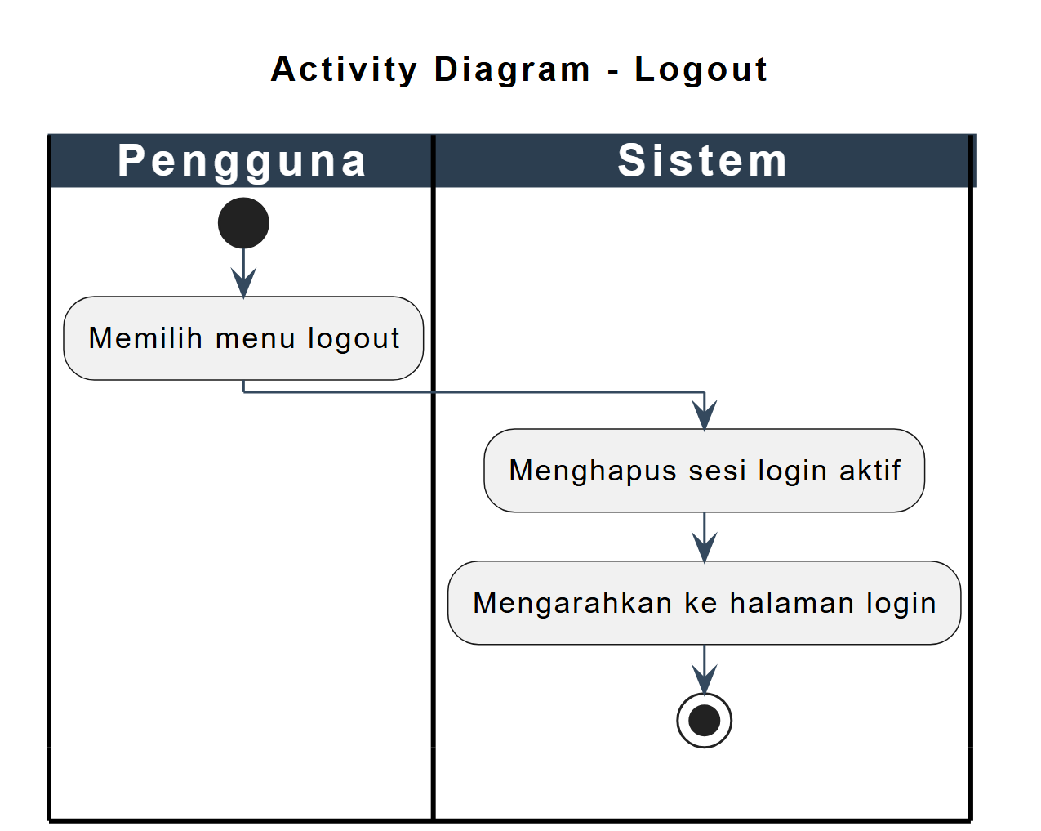
Gambar 4.6 Activity Diagram Logout
Sumber : Hasil Rancangan

Activity Diagram Dashboard
Activity Diagram Dashboard menggambarkan alur ketika pengguna membuka halaman utama sistem, di mana sistem memuat data dan komponen tampilan sesuai hak akses, menampilkan ringkasan informasi, tabel, dan grafik, kemudian memfasilitasi pengguna untuk meninjau informasi awal dan memilih menu lanjutan yang diperlukan. Alur tersebut ditunjukkan pada Gambar 4.7.
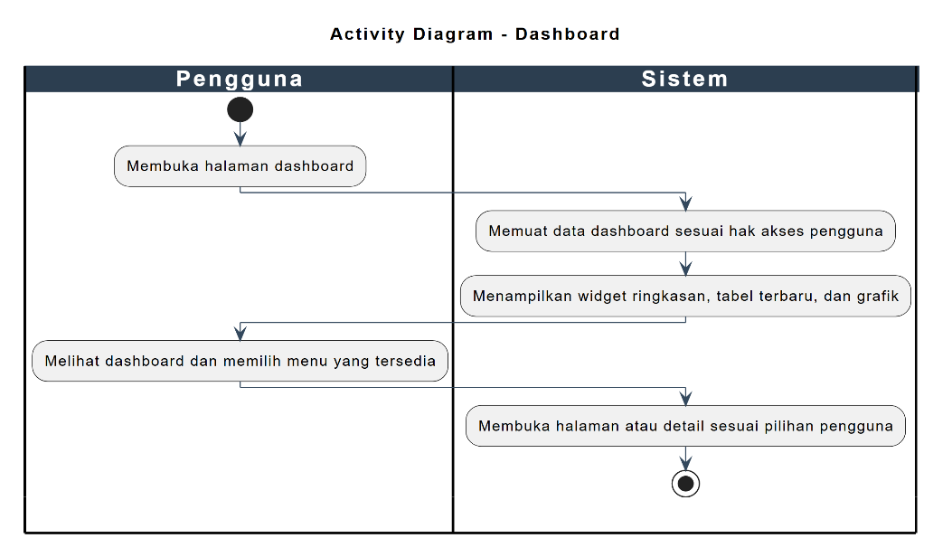
Gambar 4.7 Activity Diagram Dashboard
Sumber : Hasil Rancangan

Activity Diagram Data Karyawan
Activity Diagram Data Karyawan memaparkan proses pengelolaan data karyawan ketika pengguna membuka menu terkait, sistem menampilkan daftar data beserta sarana pengelolaan, pengguna melakukan tambah, ubah, hapus, atau filter data, lalu sistem memvalidasi masukan dan memperbarui tampilan data karyawan. Alur tersebut ditunjukkan pada Gambar 4.8.
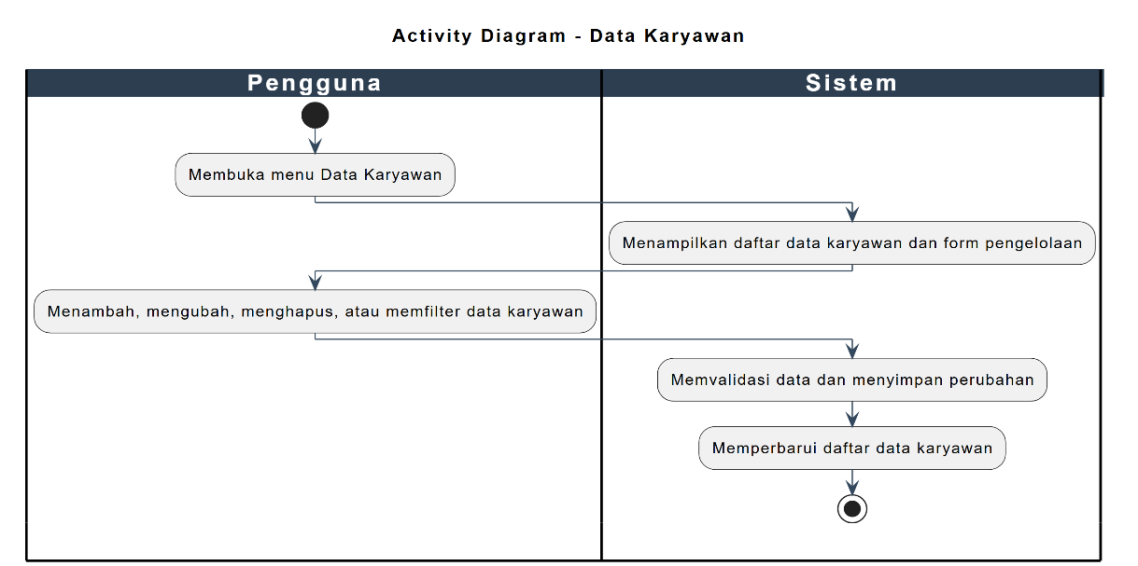
Gambar 4.8 Activity Diagram Data Karyawan
Sumber : Hasil Rancangan

Activity Diagram Relasi Atasan
Activity Diagram Relasi Atasan menjelaskan alur penetapan hubungan struktural antara karyawan dan atasan, dimulai dari penampilan daftar karyawan beserta relasi yang telah tersedia, dilanjutkan dengan pemilihan karyawan oleh pengguna, penampilan opsi atasan oleh sistem, dan diakhiri dengan penyimpanan relasi yang telah ditetapkan. Alur tersebut ditunjukkan pada Gambar 4.9.
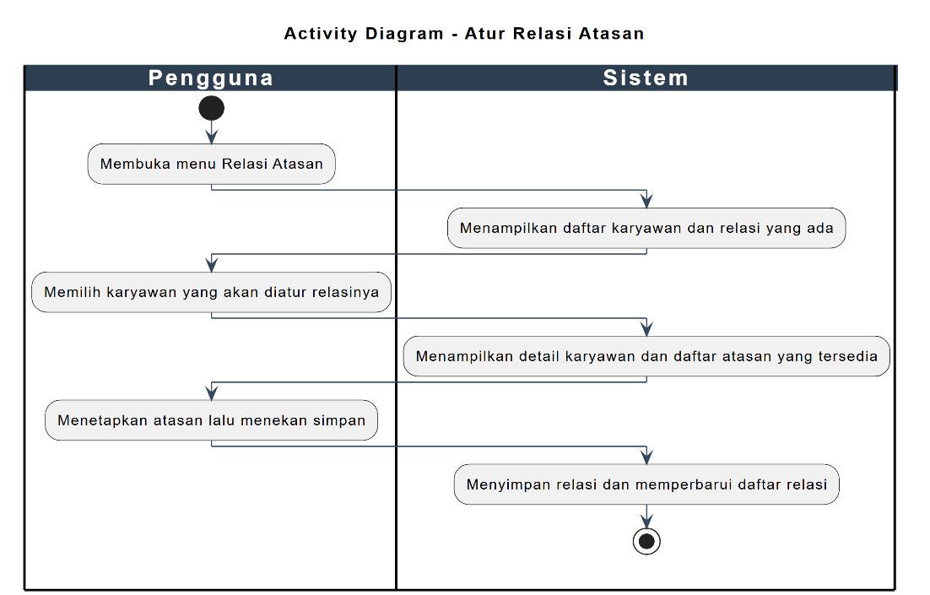
Gambar 4.9 Activity Diagram Relasi Atasan
Sumber : Hasil Rancangan

Activity Diagram Kriteria Penilaian
Activity Diagram Kriteria Penilaian memaparkan proses pengelolaan kriteria yang digunakan dalam penilaian kinerja, yaitu ketika pengguna membuka menu terkait, sistem menampilkan daftar kriteria beserta formulir pengelolaan, pengguna melakukan tambah, ubah, atau hapus data, lalu sistem memvalidasi masukan, menyimpan perubahan, dan memperbarui total bobot penilaian. Alur tersebut ditunjukkan pada Gambar 4.10.
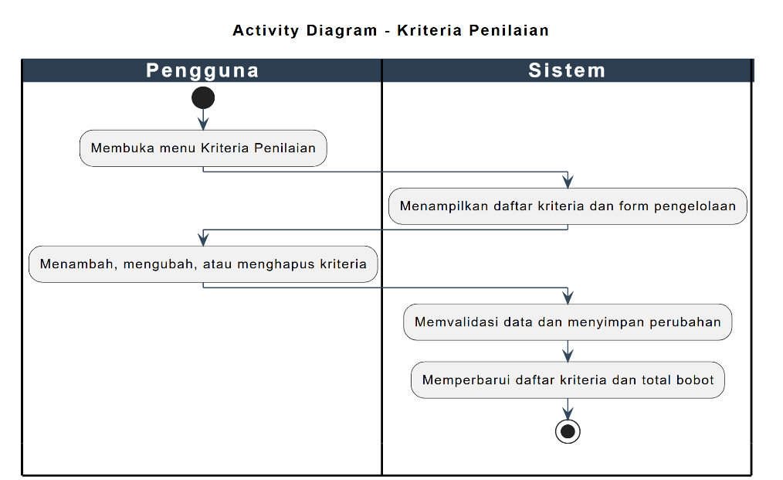
Gambar 4.10 Activity Diagram Kriteria Penilaian
Sumber : Hasil Rancangan

Activity Diagram Periode Penilaian
Activity Diagram Periode Penilaian menggambarkan mekanisme pengelolaan periode penilaian yang melibatkan penampilan daftar periode oleh sistem, penambahan atau perubahan data oleh pengguna, serta keputusan sistem untuk hanya menyimpan perubahan atau sekaligus menonaktifkan periode lain dan mengaktifkan periode yang dipilih. Alur tersebut ditunjukkan pada Gambar 4.11.

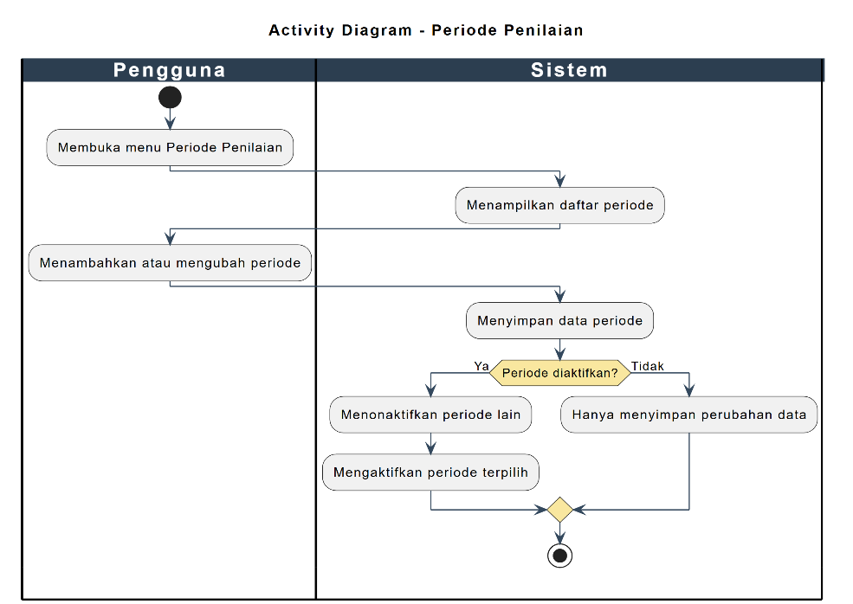
Gambar 4.11 Activity Diagram Periode Penilaian
Sumber : Hasil Rancangan

Activity Diagram Rekap Penilaian
Activity Diagram Rekap Penilaian menjelaskan alur peninjauan data rekap penilaian yang dimulai dari pembukaan menu rekap, penampilan data oleh sistem, pemilihan filter periode oleh pengguna, dan keputusan sistem untuk memuat ulang data berdasarkan periode tertentu atau menampilkan seluruh data rekap apabila tidak ada filter yang dipilih. Alur tersebut ditunjukkan pada Gambar 4.12.
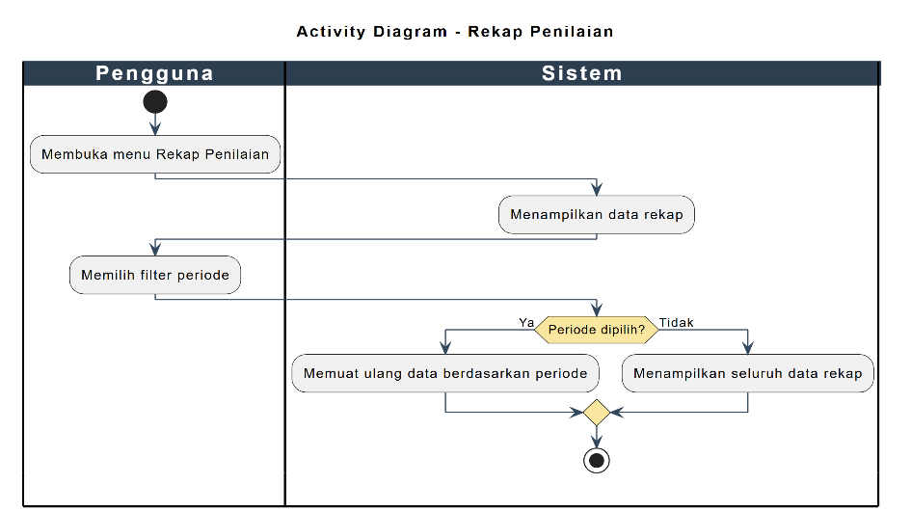
Gambar 4.12 Activity Diagram Rekap Penilaian
Sumber : Hasil Rancangan

Activity Diagram Analisa Kinerja
Activity Diagram Analisa Kinerja menerangkan alur analisis berbasis metode K-Nearest Neighbor, dimulai ketika sistem memuat data training dan riwayat penilaian, kemudian pengguna menentukan parameter analisis seperti nilai K, metode jarak, dan normalisasi, sehingga sistem dapat memvalidasi parameter dan menampilkan hasil klasifikasi atau pesan kesalahan yang sesuai. Alur tersebut ditunjukkan pada Gambar 4.13.
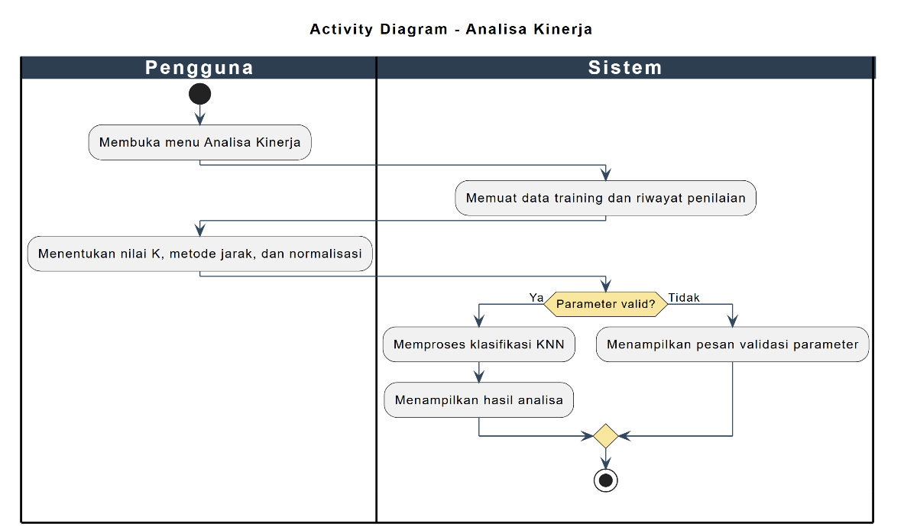
Gambar 4.13 Activity Diagram Analisa Kinerja
Sumber : Hasil Rancangan

Activity Diagram Penilaian Bawahan
Activity Diagram Penilaian Bawahan menguraikan proses pemberian nilai kepada bawahan yang dimulai dari penampilan periode aktif dan daftar bawahan oleh sistem, dilanjutkan dengan pemilihan bawahan serta pengisian nilai kriteria oleh pengguna, kemudian sistem memeriksa kelengkapan data untuk menghitung total nilai dan menampilkan klasifikasi akhir atau memberikan pesan validasi. Alur tersebut ditunjukkan pada Gambar 4.14.
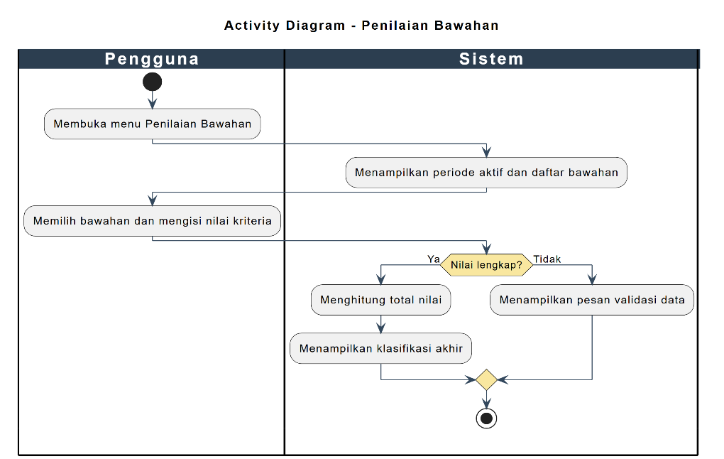
Gambar 4.14 Activity Diagram Penilaian Bawahan
Sumber : Hasil Rancangan

Activity Diagram Review Penilaian
Activity Diagram Review Penilaian menjelaskan alur pemeriksaan kembali data penilaian, dimulai ketika sistem menampilkan daftar penilaian, pengguna memilih salah satu data yang ingin ditinjau, lalu sistem memutuskan apakah rincian data dapat ditampilkan atau harus memberikan informasi bahwa data yang dimaksud tidak ditemukan. Alur tersebut ditunjukkan pada Gambar 4.15.
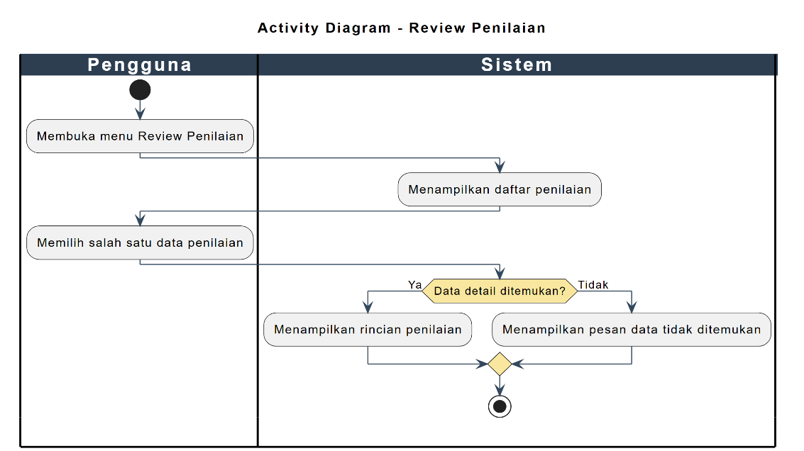
Gambar 4.15 Activity Diagram Review Penilaian
Sumber : Hasil Rancangan

Activity Diagram Daftar Bawahan
Activity Diagram Daftar Bawahan menggambarkan proses peninjauan bawahan yang berada dalam tanggung jawab pengguna, ketika sistem menampilkan kartu daftar bawahan beserta ringkasan informasinya, pengguna menelaah data tersebut dan memilih aksi lanjutan, kemudian sistem mengarahkan ke halaman penilaian atau riwayat sesuai kebutuhan. Alur tersebut ditunjukkan pada Gambar 4.16.
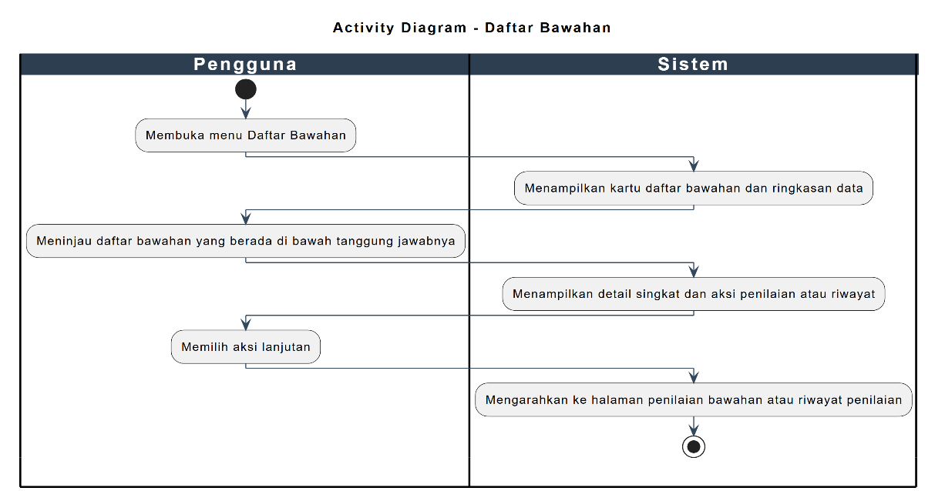
Gambar 4.16 Activity Diagram Daftar Bawahan
Sumber : Hasil Rancangan

Activity Diagram Laporan
Activity Diagram Laporan memaparkan alur umum pengelolaan laporan, dimulai dari penampilan pilihan jenis laporan oleh sistem, pemilihan jenis laporan oleh pengguna, penyesuaian tampilan filter berdasarkan jenis laporan yang dipilih, hingga pengisian filter dan penampilan hasil laporan beserta opsi cetak. Alur tersebut ditunjukkan pada Gambar 4.17.
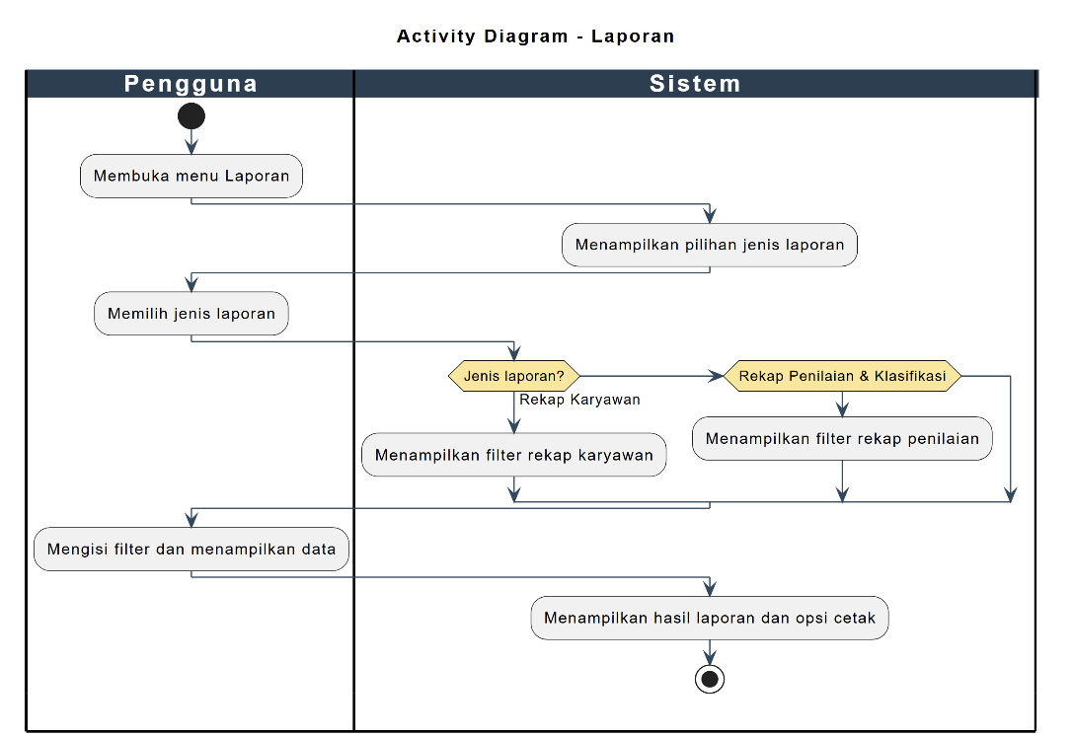
Gambar 4.17 Activity Diagram Laporan
Sumber : Hasil Rancangan
    - Sequence Diagram
Diagram sequence merupakan salah satu yang menjelaskan bagaimana suatu operasi itu dilakukan atau message (pesan) apa yang dikirim dan kapan pelaksanaannya.

Sequence Diagram Login
Sequence Diagram Login menggambarkan urutan interaksi antara pengguna, halaman utama, modul login, dan basis data dalam proses autentikasi, dimulai dari penyampaian kredensial hingga sistem memberikan hasil verifikasi dan mengarahkan pengguna sesuai hak aksesnya. Alur tersebut ditunjukkan pada Gambar 4.18.
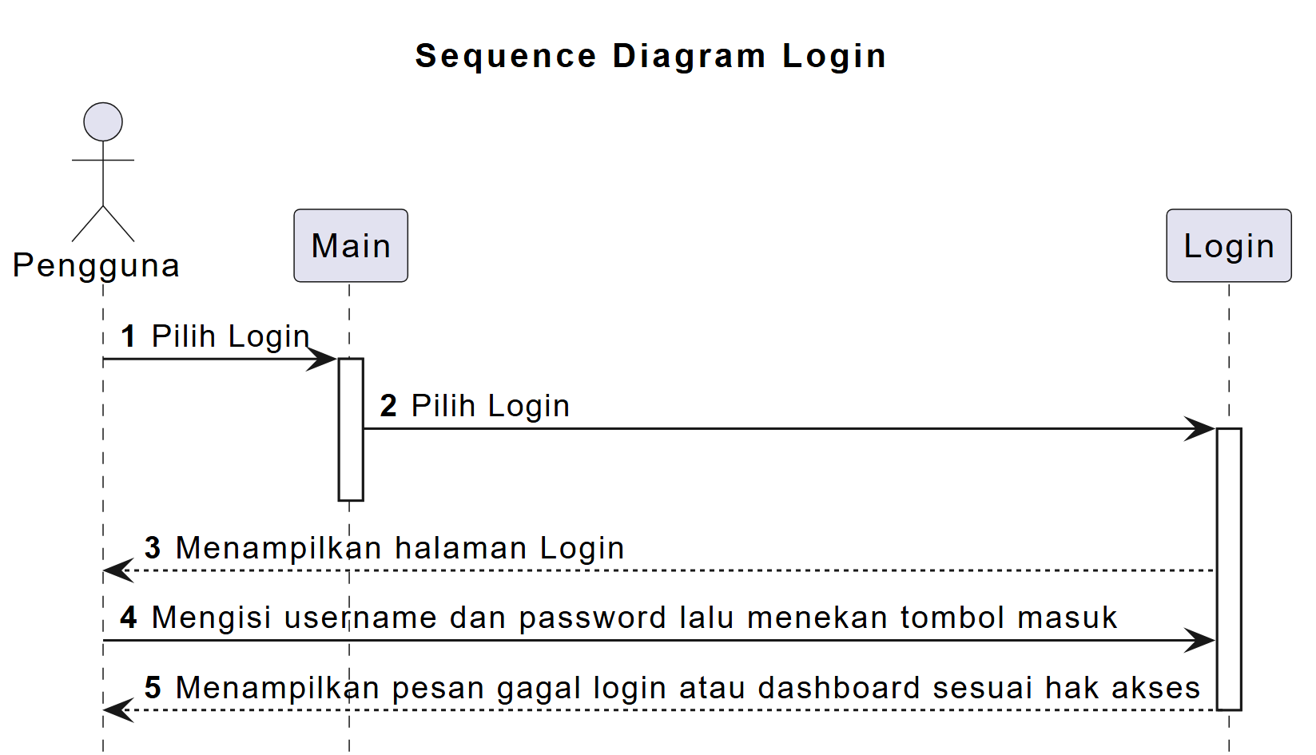
Gambar 4.18 Sequence Diagram Login
Sumber : Hasil Rancangan

Sequence Diagram Logout
Sequence Diagram Logout menjelaskan urutan interaksi pada proses pengakhiran sesi penggunaan sistem, yaitu ketika pengguna menyampaikan permintaan keluar, sistem memproses penghentian sesi, lalu menampilkan kembali halaman login sebagai akhir dari akses pengguna. Alur tersebut ditunjukkan pada Gambar 4.19.

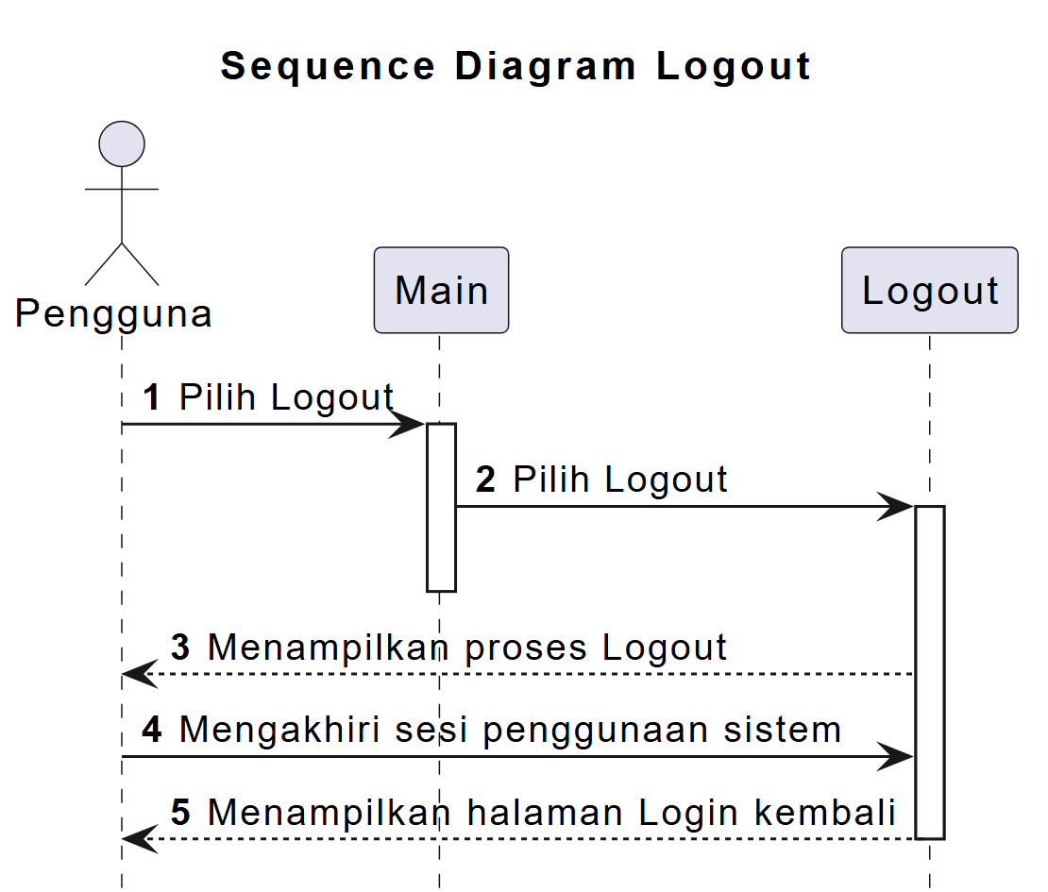
Gambar 4.19 Sequence Diagram Logout
Sumber : Hasil Rancangan

Sequence Diagram Dashboard
Sequence Diagram Dashboard memperlihatkan urutan interaksi pada saat pengguna membuka halaman utama sistem, kemudian sistem mengambil data ringkasan yang relevan dan menyajikannya dalam bentuk informasi awal sesuai peran pengguna. Alur tersebut ditunjukkan pada Gambar 4.20.
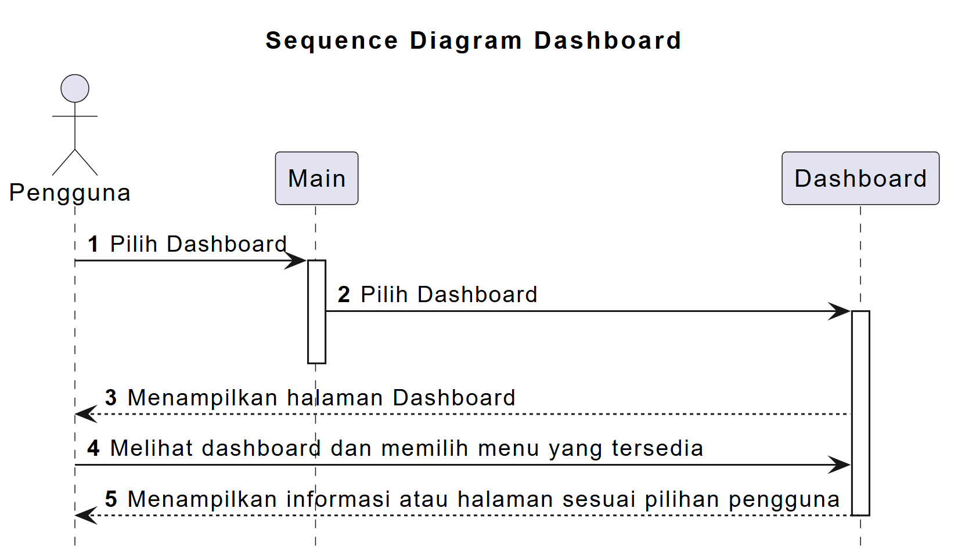

Gambar 4.20 Sequence Diagram Dashboard
Sumber : Hasil Rancangan

Sequence Diagram Data Karyawan
Sequence Diagram Data Karyawan menunjukkan urutan interaksi dalam pengelolaan data karyawan, mulai dari penampilan daftar data, pelaksanaan aksi tambah, ubah, hapus, atau filter, hingga sistem memperbarui informasi yang ditampilkan kepada pengguna. Alur tersebut ditunjukkan pada Gambar 4.21.
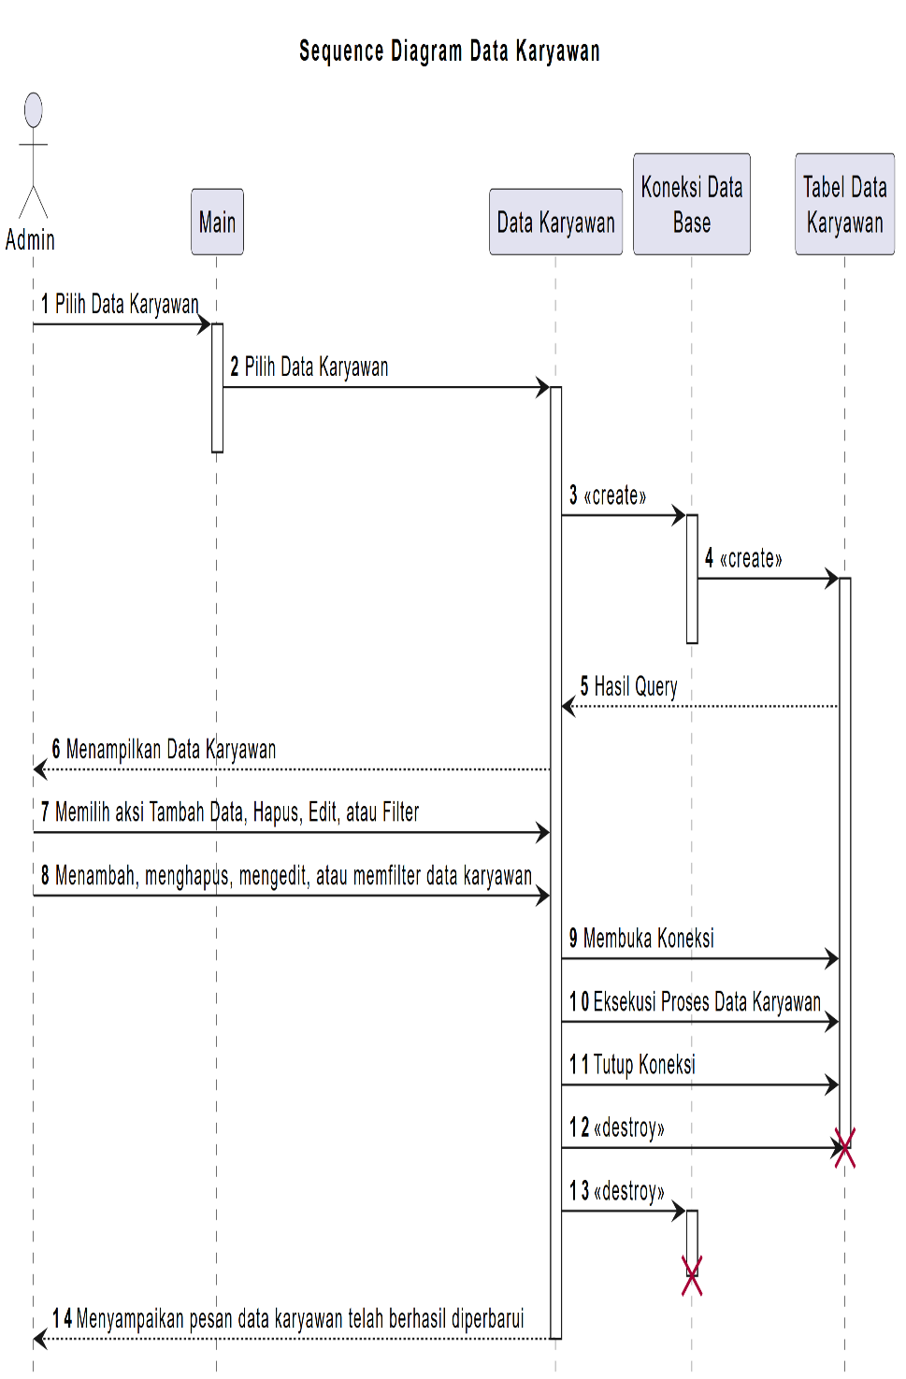
Gambar 4.21 Sequence Diagram Data Karyawan
Sumber : Hasil Rancangan

Sequence Diagram Relasi Atasan
Sequence Diagram Atur Relasi Atasan menggambarkan urutan interaksi pada proses penetapan hubungan atasan dan bawahan, dimulai dari peninjauan data relasi yang tersedia, pemilihan atasan untuk karyawan tertentu, sampai penyimpanan relasi yang telah ditetapkan. Alur tersebut ditunjukkan pada Gambar 4.22.
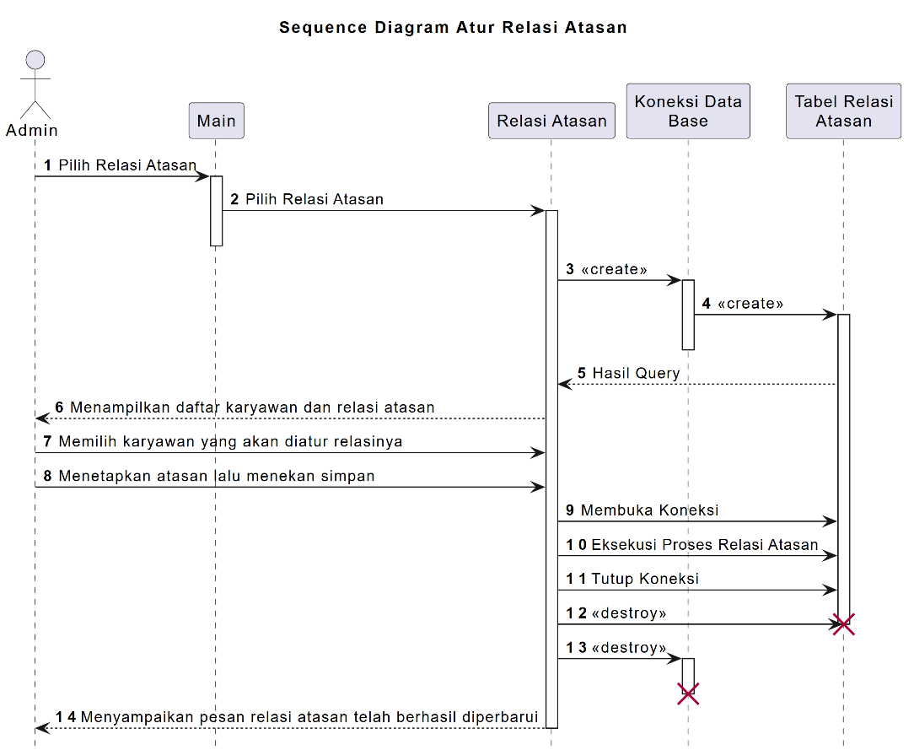
Gambar 4.22 Sequence Diagram Relasi Atasan
Sumber : Hasil Rancangan

Sequence Diagram Kriteria Penilaian
Sequence Diagram Kriteria Penilaian menjelaskan urutan interaksi pada proses pengelolaan kriteria penilaian, yaitu ketika pengguna meninjau daftar kriteria, melakukan perubahan data, kemudian sistem menyimpan dan menampilkan kembali data kriteria yang telah diperbarui. Alur tersebut ditunjukkan pada Gambar 4.23.

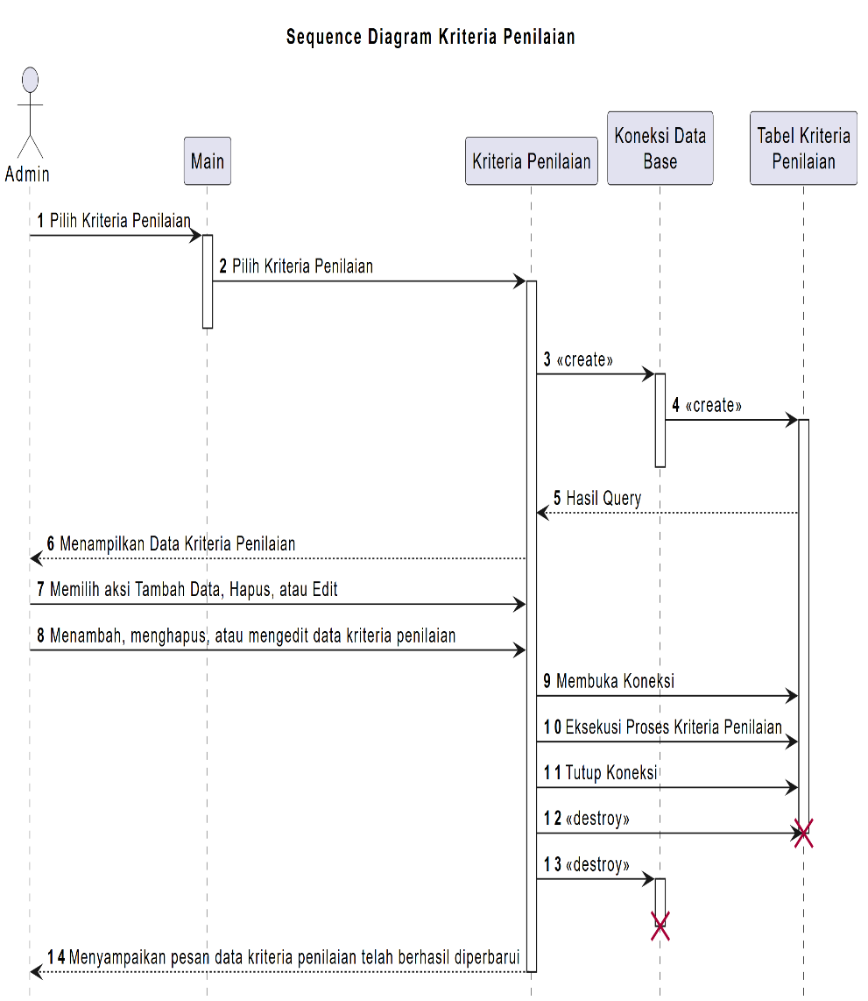
Gambar 4.23 Sequence Diagram Kriteria Penilaian
Sumber : Hasil Rancangan

Sequence Diagram Periode Penilaian
Sequence Diagram Periode Penilaian memperlihatkan urutan interaksi dalam pengaturan periode penilaian, meliputi peninjauan data periode, penyimpanan perubahan, serta penetapan periode aktif yang akan digunakan dalam proses penilaian kinerja. Alur tersebut ditunjukkan pada Gambar 4.24.
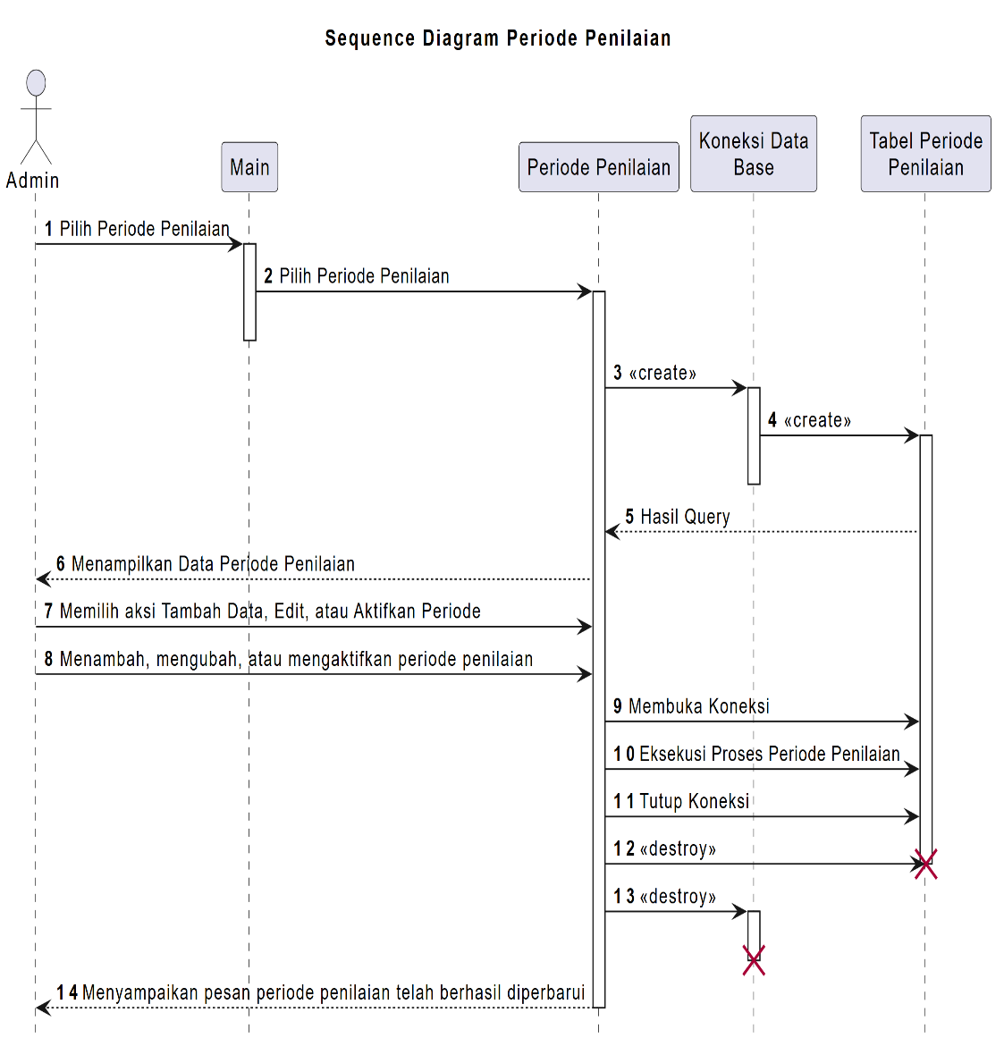
Gambar 4.24 Sequence Diagram Periode Penilaian
Sumber : Hasil Rancangan

Sequence Diagram Rekap Penilaian
Sequence Diagram Rekap Penilaian menggambarkan urutan interaksi ketika pengguna meninjau rekap hasil penilaian, memilih filter atau rincian data tertentu, dan sistem menampilkan informasi rekap yang sesuai dengan kebutuhan peninjauan. Alur tersebut ditunjukkan pada Gambar 4.25.
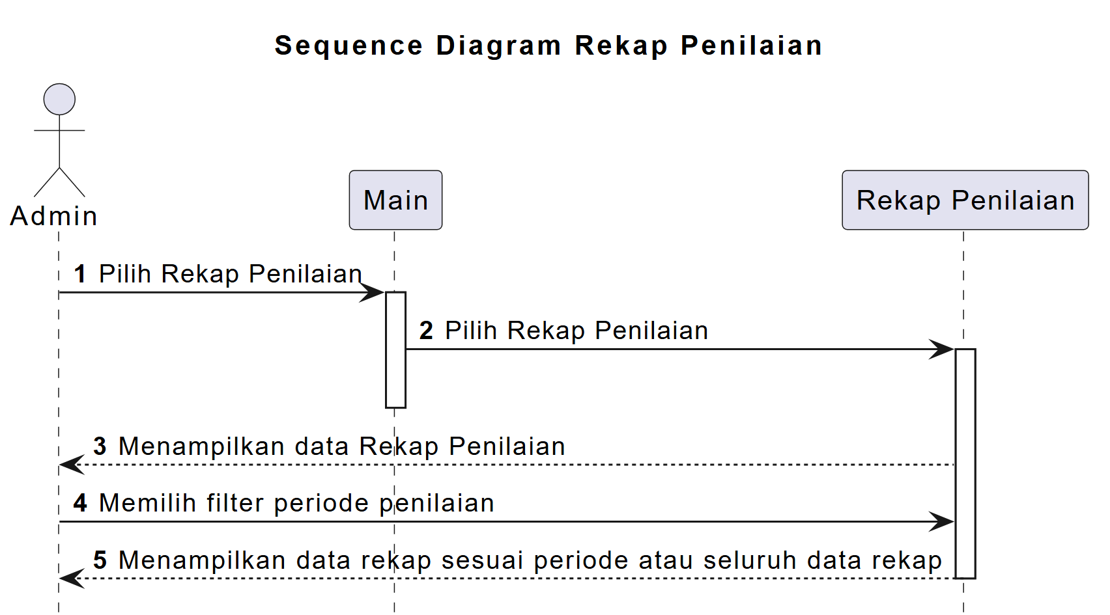
Gambar 4.25 Sequence Diagram Rekap Penilaian
Sumber : Hasil Rancangan

Sequence Diagram Analisa Kinerja
Sequence Diagram Analisa Kinerja menunjukkan urutan interaksi pada proses analisis kinerja berbasis metode K-Nearest Neighbor, dimulai dari penentuan parameter analisis oleh pengguna hingga sistem menghasilkan dan menampilkan hasil klasifikasi kinerja. Alur tersebut ditunjukkan pada Gambar 4.26.

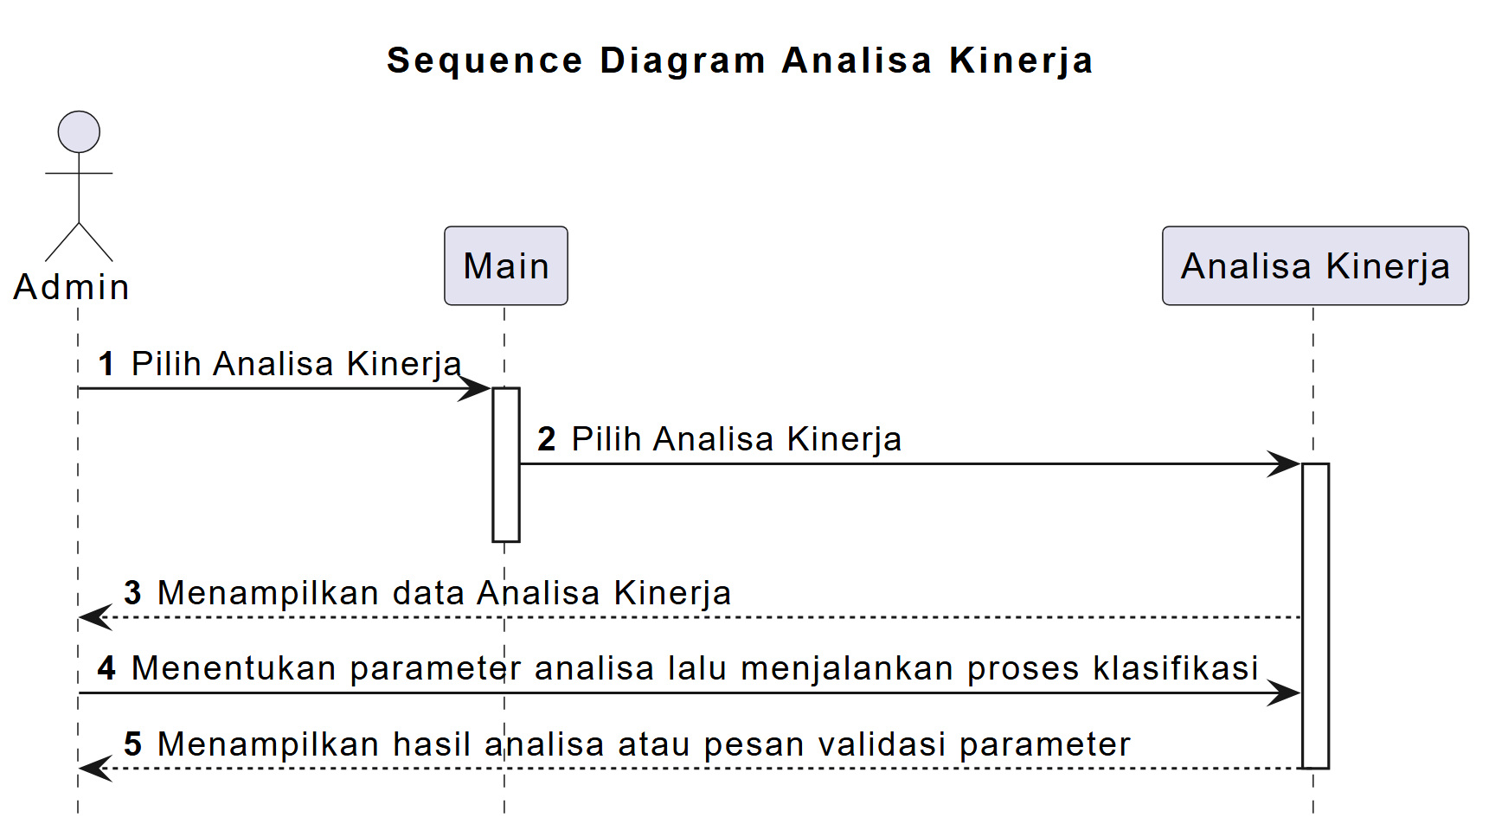
Gambar 4.26 Sequence Diagram Analisa Kinerja
Sumber : Hasil Rancangan

Sequence Diagram Penilaian Bawahan
Sequence Diagram Penilaian Bawahan menjelaskan urutan interaksi pada proses penilaian bawahan, mulai dari pemilihan data karyawan yang akan dinilai, pengisian nilai kriteria, sampai sistem mengolah serta menyimpan hasil penilaian. Alur tersebut ditunjukkan pada Gambar 4.27.
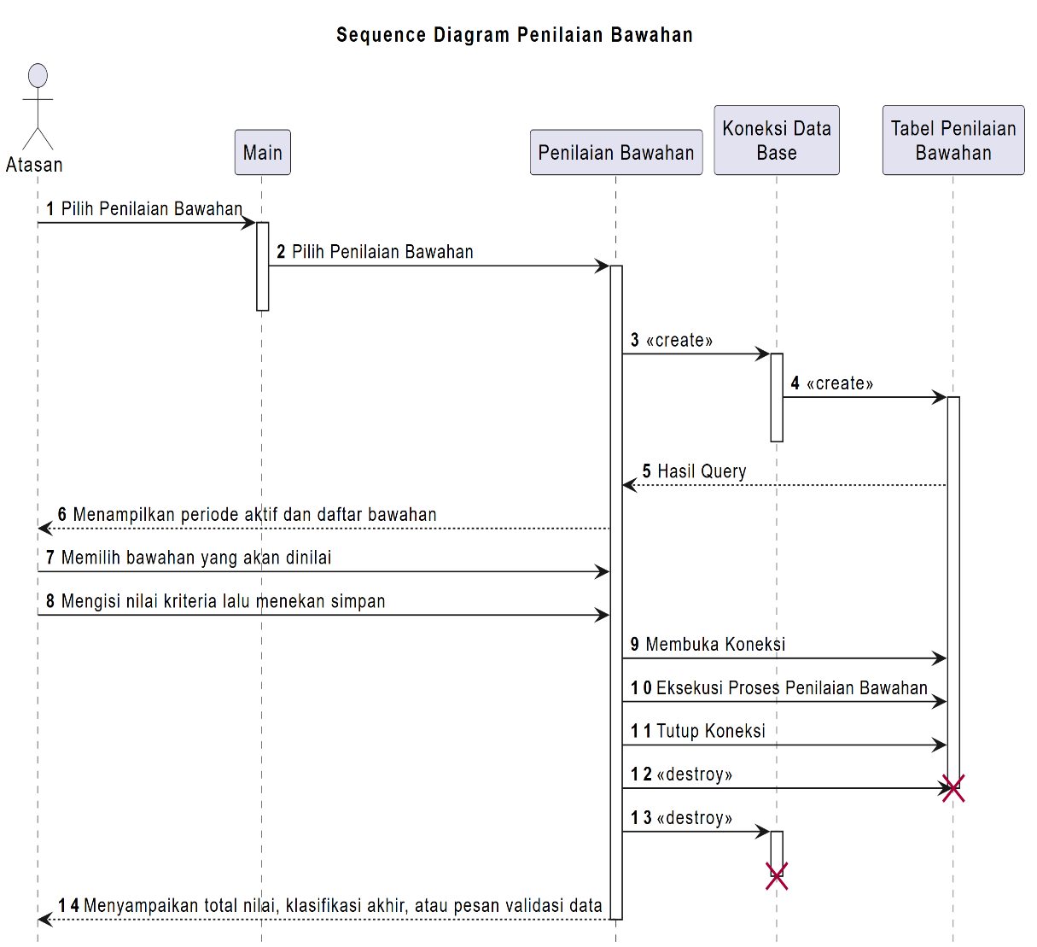
Gambar 4.27 Sequence Diagram Penilaian Bawahan
Sumber : Hasil Rancangan

Sequence Diagram Review Penilaian
Sequence Diagram Review Penilaian memperlihatkan urutan interaksi ketika pengguna meninjau hasil penilaian yang telah tersimpan, memilih data tertentu, dan sistem menampilkan rincian penilaian untuk kebutuhan evaluasi. Alur tersebut ditunjukkan pada Gambar 4.28.
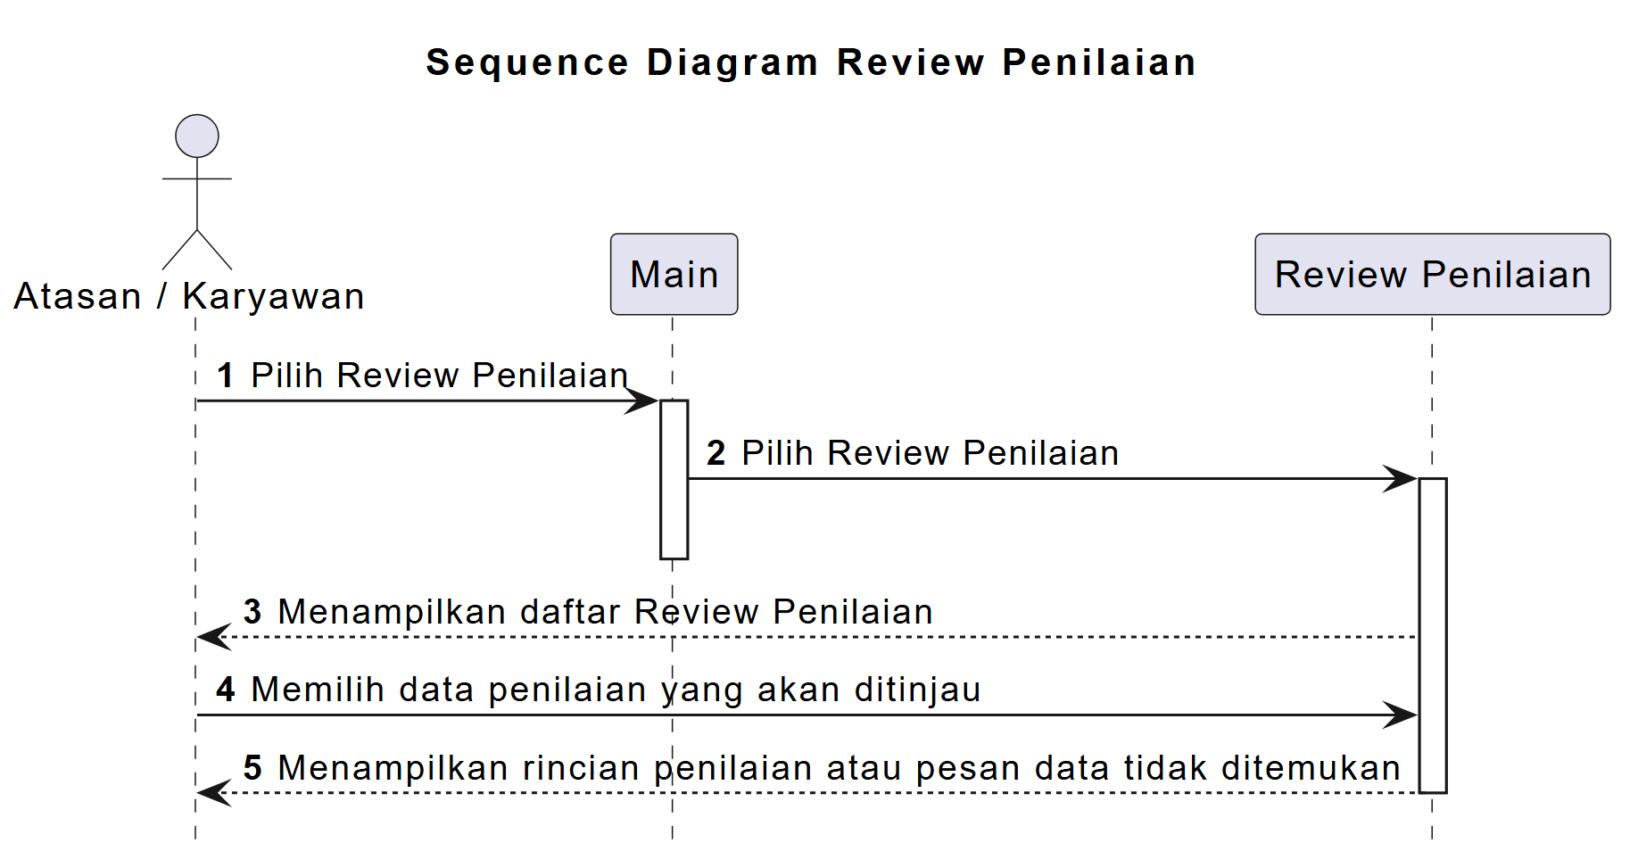
Gambar 4.28 Sequence Diagram Review Penilaian
Sumber : Hasil Rancangan

Sequence Diagram Daftar Bawahan
Sequence Diagram Daftar Bawahan menggambarkan urutan interaksi pada saat atasan meninjau daftar bawahan, memeriksa ringkasan informasi yang tersedia, lalu memilih tindakan lanjutan sesuai kebutuhan pengelolaan atau penilaian. Alur tersebut ditunjukkan pada Gambar 4.29.
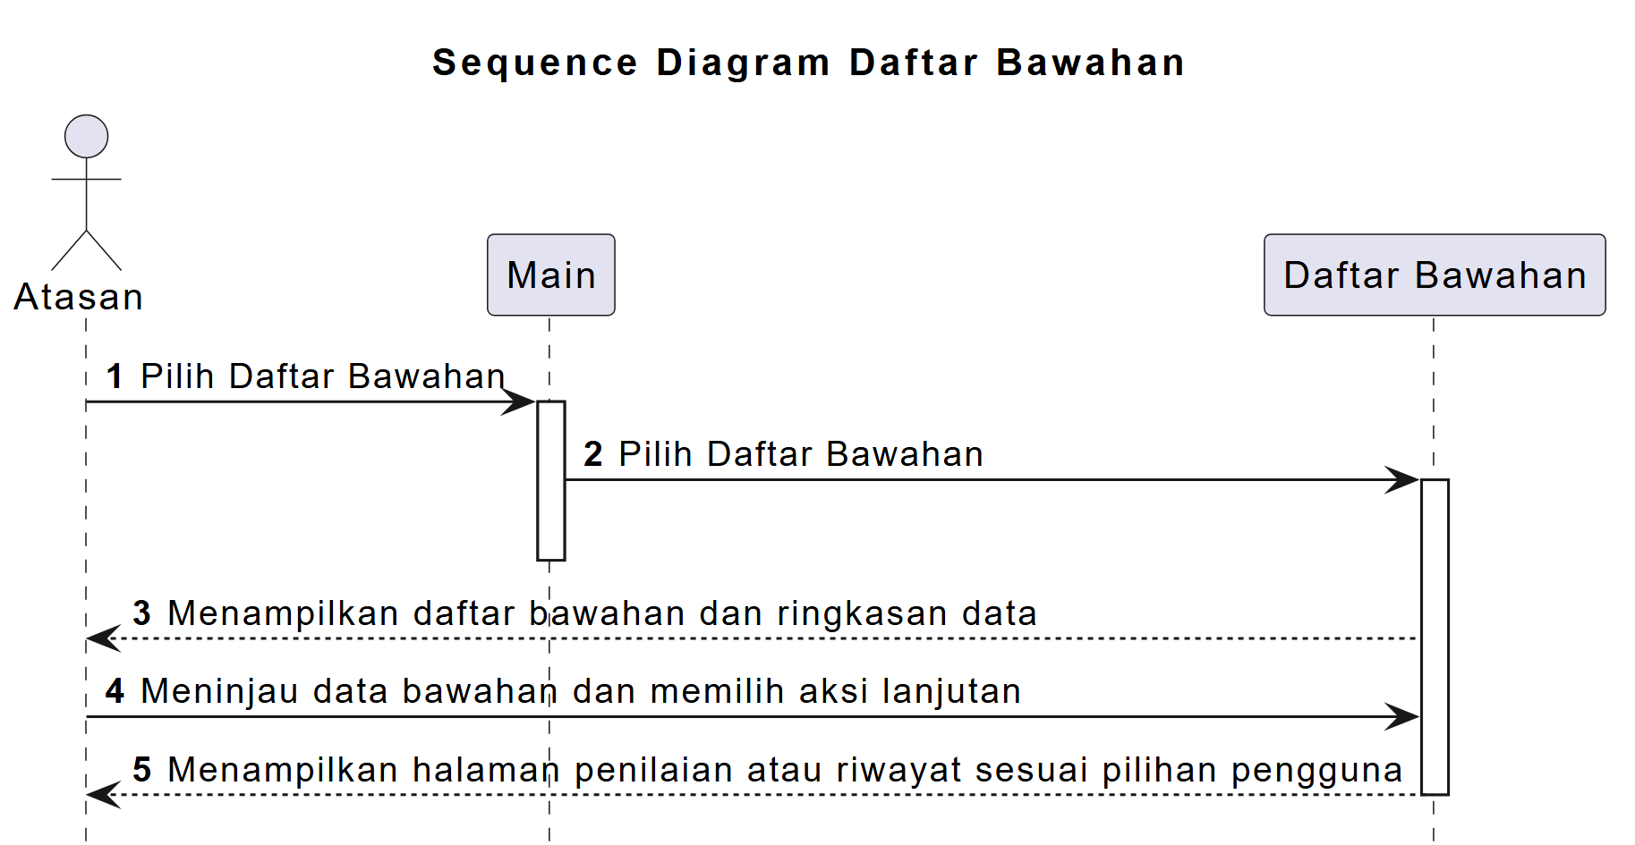
Gambar 4.29 Sequence Diagram Daftar Bawahan
Sumber : Hasil Rancangan

Sequence Diagram Laporan
Sequence Diagram Laporan menunjukkan urutan interaksi pada proses penyajian laporan terpadu, dimulai dari pemilihan jenis laporan, pengisian filter, penampilan hasil, hingga penyediaan keluaran laporan yang siap ditinjau atau dicetak. Alur tersebut ditunjukkan pada Gambar 4.30.
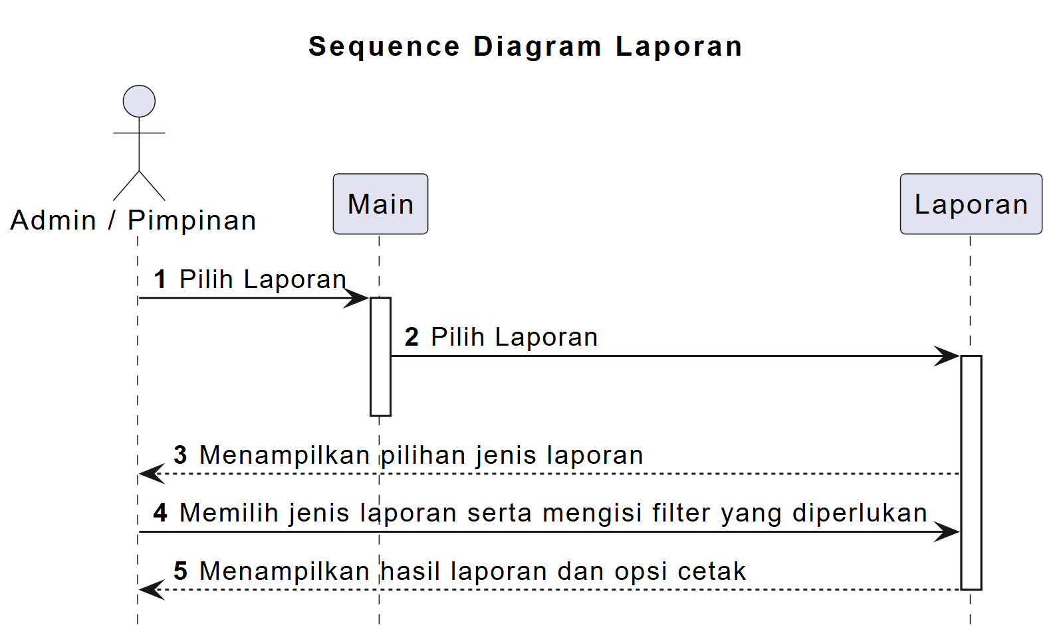
Gambar 4.30 Sequence Diagram Laporan
Sumber : Hasil Rancangan
    - Class Diagram
Class Diagram merupakan rancangan struktural yang menggambarkan kelas-kelas utama dalam sistem beserta atribut, metode, dan relasi antarkelas yang digunakan untuk mendukung proses pengelolaan data, penilaian, dan analisis. Rancangan tersebut ditunjukkan pada Gambar 4.31.
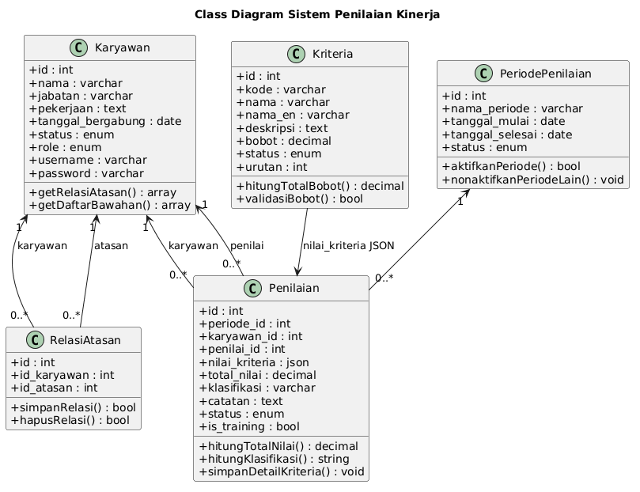
Gambar 4.31 Class Diagram KNN
Sumber : Hasil Rancangan
  - Rancangan Struktur Program
Rancangan struktur program dibedakan berdasarkan hak akses pengguna, yaitu admin, atasan, karyawan, dan pimpinan. Setiap struktur menu memperlihatkan hubungan antarfitur yang dapat diakses oleh masing-masing peran sebagaimana ditunjukkan pada Gambar 4.32 sampai Gambar 4.35.
    - Struktur Menu Admin
Struktur menu admin menggambarkan hubungan antar menu yang dapat diakses oleh admin, meliputi dashboard, data karyawan, atur relasi atasan, kriteria penilaian, periode penilaian, rekap penilaian, analisa kinerja, laporan, dan logout. Susunan menu tersebut ditunjukkan pada Gambar 4.32.
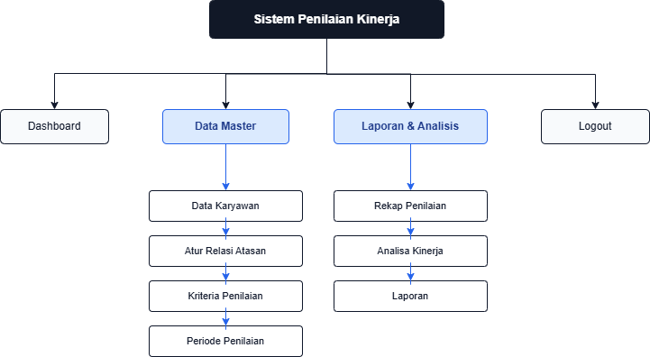
Gambar 4.32 Rancangan Struktur Menu Admin
Sumber : Hasil Rancangan
    - Struktur Menu Atasan
Struktur menu atasan menggambarkan susunan menu yang mendukung proses penilaian bawahan, meliputi dashboard, penilaian bawahan, review penilaian, daftar bawahan, dan logout. Susunan menu tersebut ditunjukkan pada Gambar 4.33.
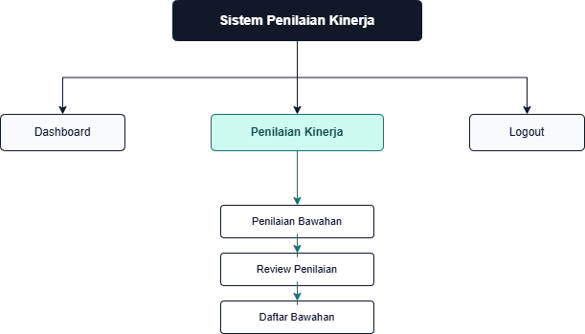
Gambar 4.33 Rancangan Struktur Menu Atasan
Sumber : Hasil Rancangan
    - Struktur Menu Karyawan
Struktur menu karyawan menggambarkan menu utama yang dapat diakses karyawan, meliputi dashboard, rekap penilaian, dan logout. Susunan menu tersebut ditunjukkan pada Gambar 4.34.
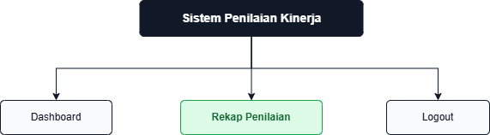
Gambar 4.34 Rancangan Struktur Menu Karyawan
Sumber : Hasil Rancangan
    - Struktur Menu Pimpinan
Struktur menu pimpinan menggambarkan susunan menu yang tersedia bagi pimpinan, meliputi dashboard, laporan, dan logout. Susunan menu tersebut ditunjukkan pada Gambar 4.35.
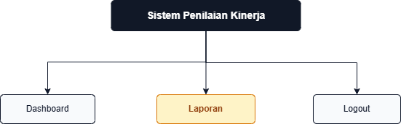
Gambar 4.35 Rancangan Struktur Menu Pimpinan
Sumber : Hasil Rancangan
  - Rancangan Sistem Secara Terperinci
Dalam perancangan sistem secara terinci ini, akan dijelaskan tentang proses data menjadi keluaran, dari perancangan database sampai perancangan output.

    - Rancangan Database
Rancangan database digunakan untuk menyimpan data-data penting yang mendukung kinerja sistem. Struktur tabel database yang digunakan pada sistem ini disajikan pada Tabel 4.21 sampai Tabel 4.25.
- Users
Nama Database : knn
Nama Tabel : karyawan
Primary Key : id
Tabel 4.21 Karyawan
No | Field | Tipe | Panjang | Keterangan
1 | id | int | 10 | Primary key
2 | nama | varchar | 100 | Nama pengguna
3 | jabatan | varchar | 100 | Jabatan pengguna
4 | pekerjaan | text | - | Deskripsi pekerjaan
5 | tanggal_bergabung | date | - | Tanggal bergabung
6 | status | enum | - | Status
7 | role | enum | - | Hak akses pengguna
8 | username | varchar | 50 | Username login
9 | password | varchar | 255 | Password login
10 | created_at | timestamp | - | Waktu dibuat
11 | updated_at | timestamp | - | Waktu diubah
Sumber : Hasil Rancangan
- Kriteria Penilaian
Nama Database : knn
Nama Tabel : kriteria
Primary Key : id
Tabel 4.22 Kriteria
No | Field | Tipe | Panjang | Keterangan
1 | Id | int | 10 | Primary key
2 | kode | varchar | 10 | Kode kriteria
3 | nama | varchar | 150 | Nama kriteria
4 | nama_en | varchar | 150 | Nama Inggris
5 | deskripsi | text | - | Deskripsi kriteria
6 | bobot | decimal | 5,2 | Bobot penilaian
7 | status | enum | - | Status aktif/nonaktif
8 | urutan | int | 11 | Urutan tampil
9 | created_at | timestamp | - | Waktu dibuat
10 | updated_at | timestamp | - | Waktu diubah
Sumber : Hasil Rancangan
- Periode Penilaian
Nama Database : knn
Nama Tabel : periode_penilaian
Primary Key : id
Tabel 4.23 Periode Penilaian
No | Field | Tipe | Panjang | Keterangan
1 | Id | int | 10 | Primary key
2 | nama_periode | varchar | 100 | Nama periode
3 | tanggal_mulai | date | - | Tanggal mulai
4 | tanggal_selesai | date | - | Tanggal selesai
5 | status | enum | - | Status periode
6 | keterangan | text | - | Catatan tambahan
7 | created_at | timestamp | - | Waktu dibuat
8 | updated_at | timestamp | - | Waktu diubah
Sumber : Hasil Rancangan
- Relasi Atasan
Nama Database : knn
Nama Tabel : relasi_atasan
Primary Key : id
Tabel 4.24 Relasi Atasan
No | Field | Tipe | Panjang | Keterangan
1 | id | int | 10 | Primary key
2 | id_karyawan | int | 10 | ID karyawan
3 | id_atasan | int | 10 | ID atasan
4 | created_at | timestamp | - | Waktu dibuat
Sumber : Hasil Rancangan
- Penilaian
Nama Database : knn
Nama Tabel : penilaian
Primary Key : id
Tabel 4.25 Penilaian
No | Field | Tipe | Panjang | Keterangan
1 | id | int | 10 | Primary key
2 | periode_id | int | 10 | Relasi ke periode_penilaian
3 | karyawan_id | int | 10 | Relasi ke karyawan
4 | penilai_id | int | 10 | Relasi ke karyawan penilai
5 | nilai_kriteria | json | - | Nilai tiap kriteria
6 | total_nilai | decimal | 5,2 | Total nilai akhir
7 | klasifikasi | varchar | 50 | Hasil klasifikasi
8 | catatan | text | - | Catatan penilaian
9 | status | enum | - | Status penilaian
10 | is_training | tinyint | 1 | Penanda data training
11 | created_at | timestamp | - | Waktu dibuat
12 | updated_at | timestamp | - | Waktu diubah
Sumber : Hasil Rancangan
    - Rancangan Tampilan Antar Muka Input & Output
Rancangan antar muka mengambarkan tampilan menu pada sistem sebagai berikut :

Halaman Login
Rancangan halaman login merupakan tampilan awal yang digunakan pengguna untuk masuk ke dalam sistem sesuai hak akses yang dimiliki. Adapun rancangan form login ditunjukkan pada Gambar 4.36.
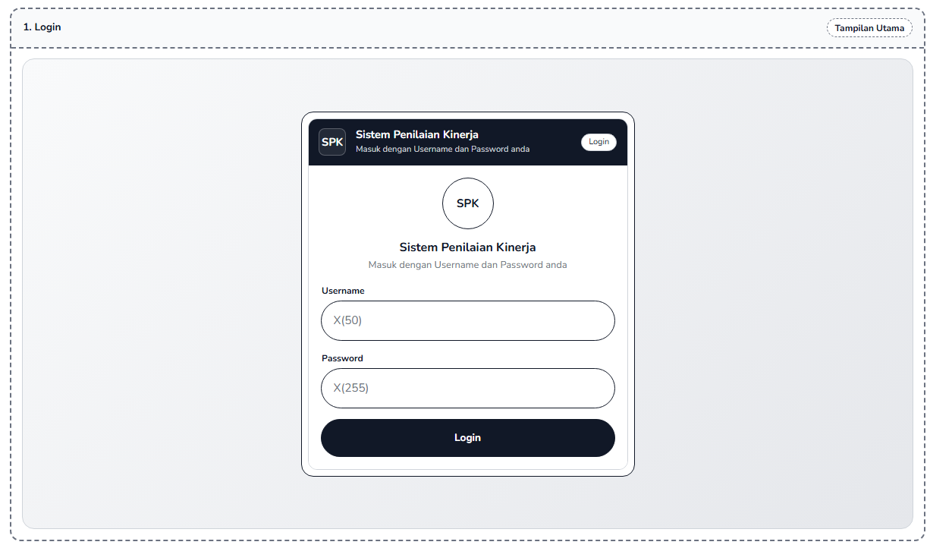
Gambar 4.36 Rancangan tampilan halaman login
Sumber : Hasil Rancangan

Halaman Dashboard
Rancangan halaman dashboard menyajikan ringkasan informasi utama, statistik sistem, serta akses cepat ke menu-menu penting. Tampilan dashboard dapat dilihat pada Gambar 4.37.
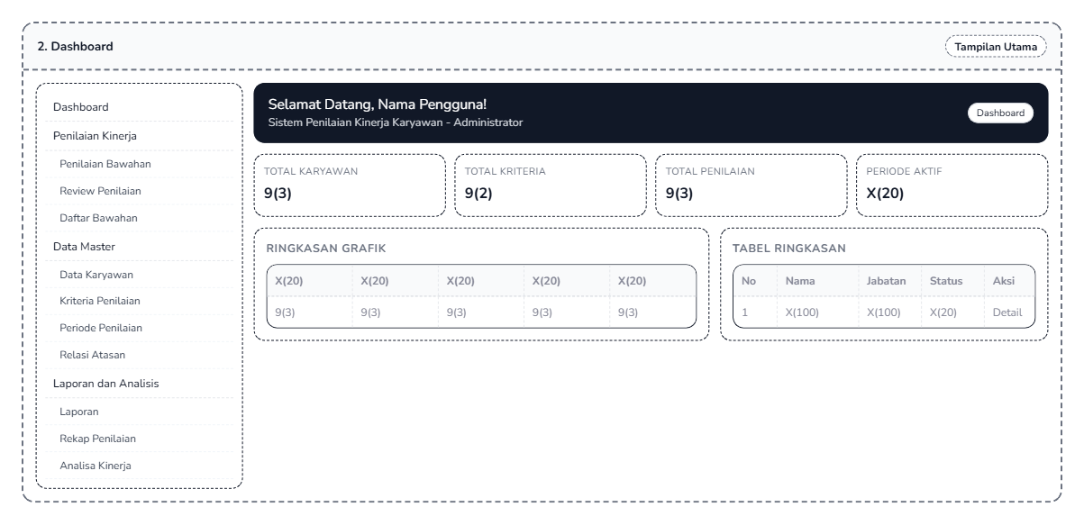
Gambar 4.37 Rancangan tampilan halaman dashboard
Sumber : Hasil Rancangan

Halaman Data Karyawan
Rancangan halaman data karyawan digunakan untuk mengelola informasi pegawai yang menjadi dasar proses penilaian. Pada halaman ini disediakan form input dan tabel data karyawan sebagaimana ditunjukkan pada Gambar 4.38.
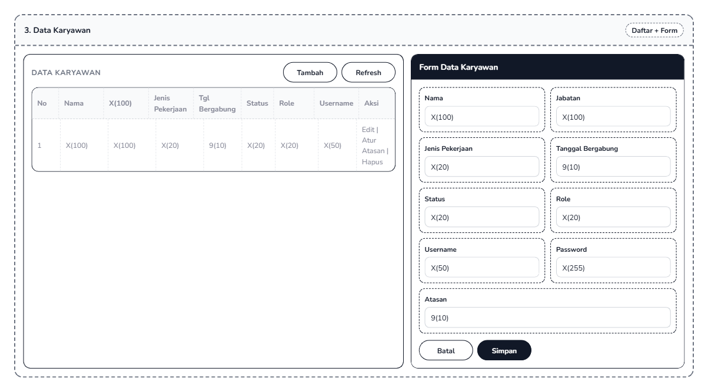
Gambar 4.38 Rancangan tampilan halaman data karyawan
Sumber : Hasil Rancangan

Halaman Relasi Atasan
Rancangan halaman relasi atasan berfungsi untuk menetapkan hubungan antara karyawan bawahan dan pihak atasan yang melakukan penilaian. Pengaturan relasi tersebut ditampilkan pada Gambar 4.39.
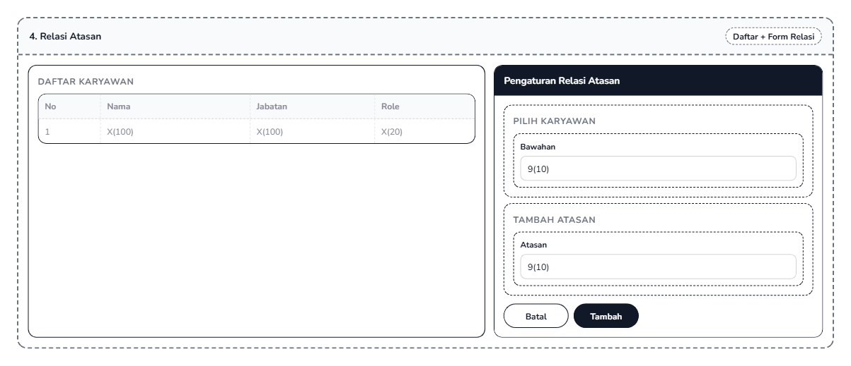
Gambar 4.39 Rancangan tampilan halaman relasi atasan
Sumber : Hasil Rancangan

Halaman Kriteria Penilaian
Rancangan halaman kriteria penilaian digunakan untuk menambahkan, memperbarui, dan mengatur bobot kriteria yang dipakai dalam proses penilaian. Adapun rancangan halaman tersebut ditunjukkan pada Gambar 4.40.
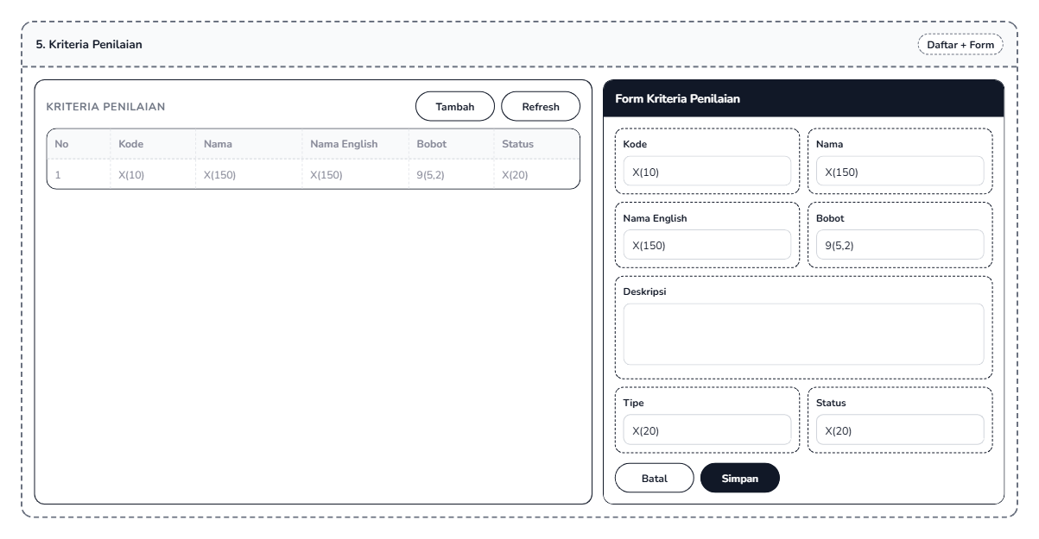
Gambar 4.40 Rancangan tampilan halaman kriteria penilaian
Sumber : Hasil Rancangan

Halaman Periode Penilaian
Rancangan halaman periode penilaian berfungsi untuk mengatur masa penilaian yang sedang aktif agar proses evaluasi berjalan sesuai jadwal. Susunan pengelolaan periode dapat dilihat pada Gambar 4.41.
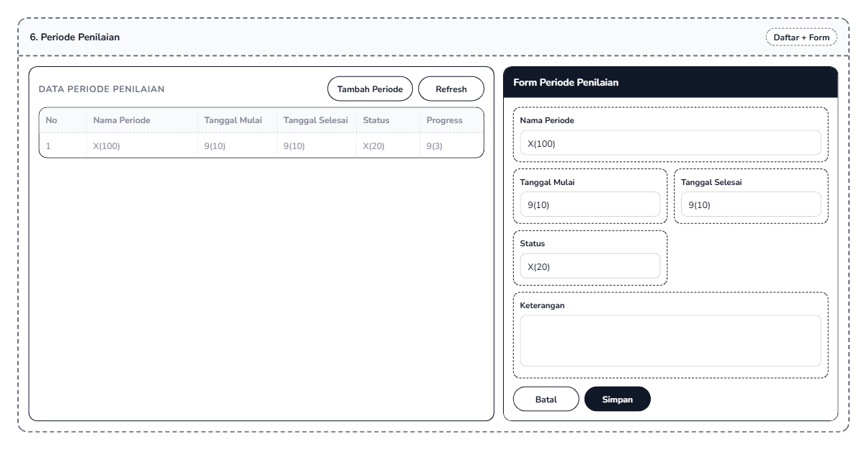
Gambar 4.41 Rancangan tampilan halaman periode penilaian
Sumber : Hasil Rancangan

Halaman Penilaian Bawahan
Rancangan halaman penilaian bawahan menampilkan daftar pegawai yang akan dinilai beserta form pengisian nilai per kriteria. Tampilan halaman penilaian ini disajikan pada Gambar 4.42.
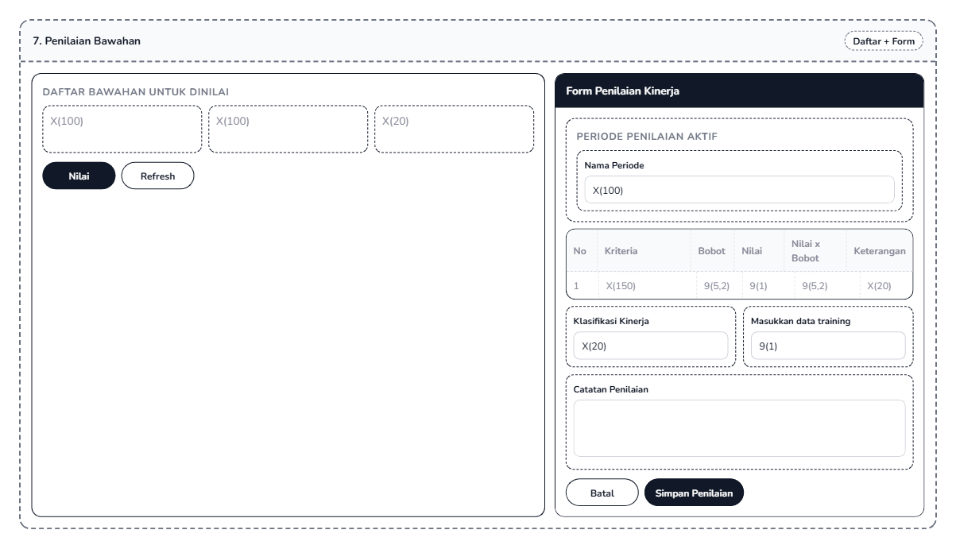
Gambar 4.42 Rancangan tampilan halaman penilaian bawahan
Sumber : Hasil Rancangan

Halaman Review Penilaian
Rancangan halaman review penilaian digunakan untuk meninjau kembali data penilaian yang telah disimpan beserta detail hasilnya. Susunan halaman review tersebut ditunjukkan pada Gambar 4.43.

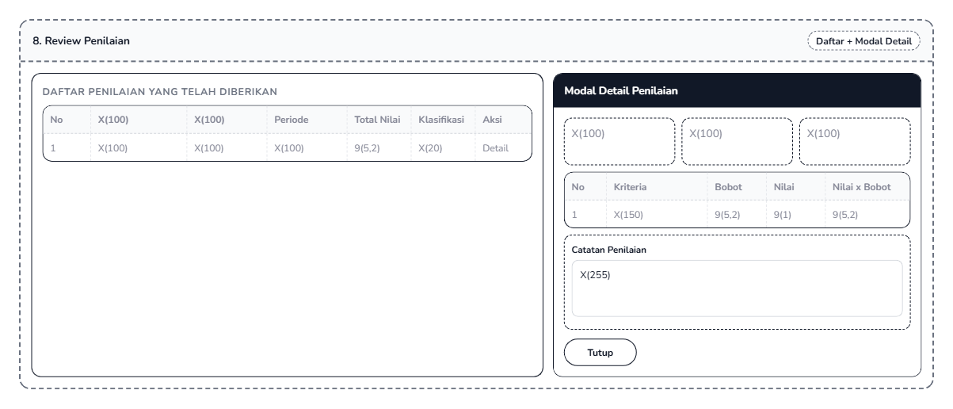
Gambar 4.43 Rancangan tampilan halaman review penilaian
Sumber : Hasil Rancangan

Halaman Daftar Bawahan
Rancangan halaman daftar bawahan menyajikan data bawahan langsung yang menjadi tanggung jawab atasan pada proses penilaian. Tampilan halaman ini dapat diamati pada Gambar 4.44.
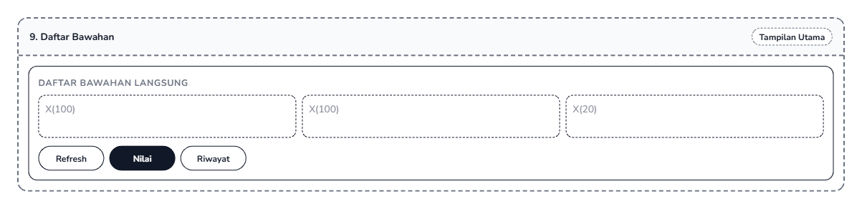
Gambar 4.44 Rancangan tampilan halaman daftar bawahan
Sumber : Hasil Rancangan

Halaman Rekap Penilaian
Rancangan halaman rekap penilaian menampilkan ringkasan hasil evaluasi setiap karyawan beserta detail nilai per kriteria. Rancangan rekap penilaian ditunjukkan pada Gambar 4.45.
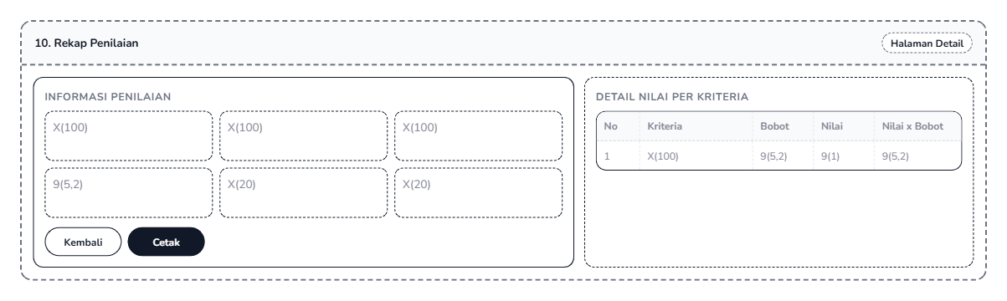
Gambar 4.45 Rancangan tampilan halaman rekap penilaian
Sumber : Hasil Rancangan

Halaman Analisa Kinerja
Rancangan halaman analisa kinerja digunakan untuk memproses data penilaian dengan metode KNN hingga menghasilkan klasifikasi akhir. Tampilan proses dan hasil analisa disajikan pada Gambar 4.46.
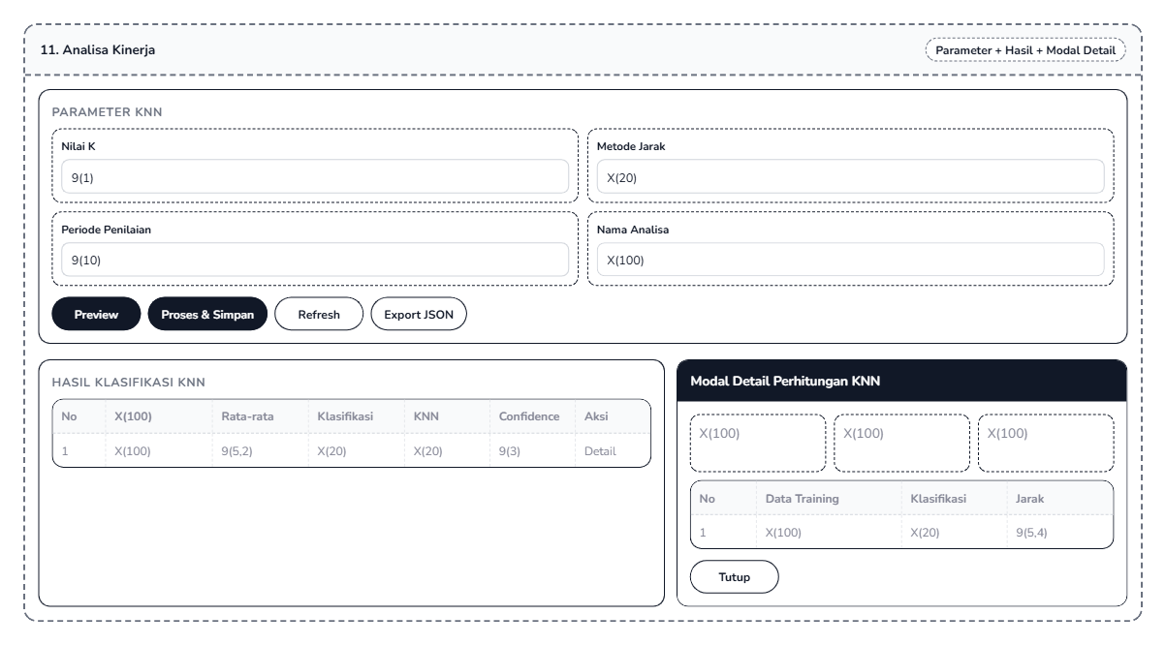
Gambar 4.46 Rancangan tampilan halaman analisa kinerja
Sumber : Hasil Rancangan

Halaman Laporan
Rancangan halaman laporan digunakan untuk menampilkan hasil rekap data dalam bentuk filter, pratinjau, dan opsi pencetakan laporan. Adapun tampilan halaman laporan dapat dilihat pada Gambar 4.47.
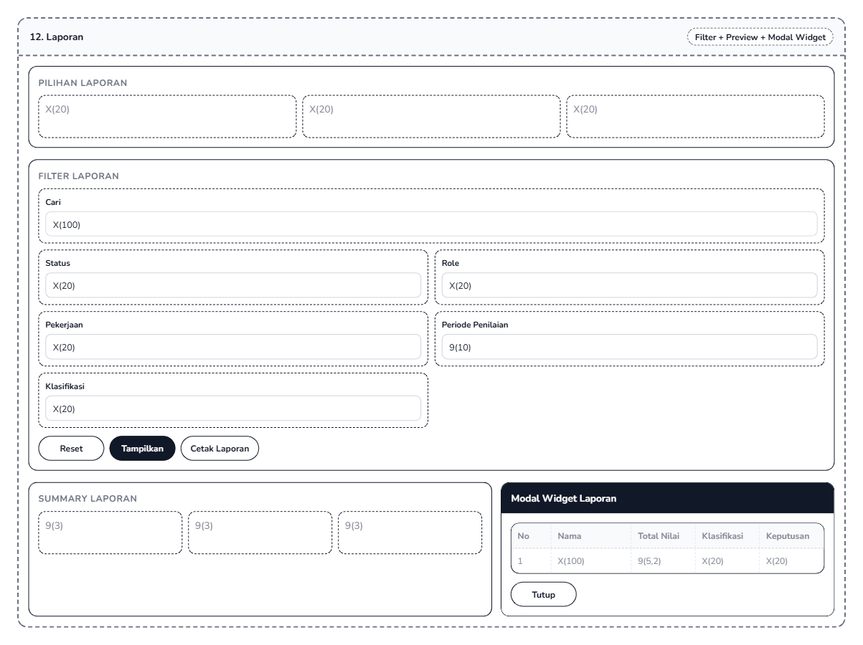
Gambar 4.47 Rancangan tampilan halaman laporan
Sumber : Hasil Rancangan
  - Rancangan Flowchart Program
Rancangan flowchart program digunakan untuk memperlihatkan urutan proses utama yang berjalan pada sistem secara ringkas. Melalui flowchart, alur kerja setiap aktor dapat dipahami mulai dari proses login, pemilihan menu, pengolahan data, penyajian informasi, sampai pengguna keluar dari sistem.

    - Flowchart Menu Admin
Flowchart program admin menjelaskan alur kerja pengelolaan sistem, mulai dari login, pemilihan menu utama, pengelolaan data karyawan, pengaturan relasi atasan, pengelolaan kriteria dan periode penilaian, rekap penilaian, analisa kinerja, laporan, sampai logout. Alur tersebut ditunjukkan pada Gambar 4.48.
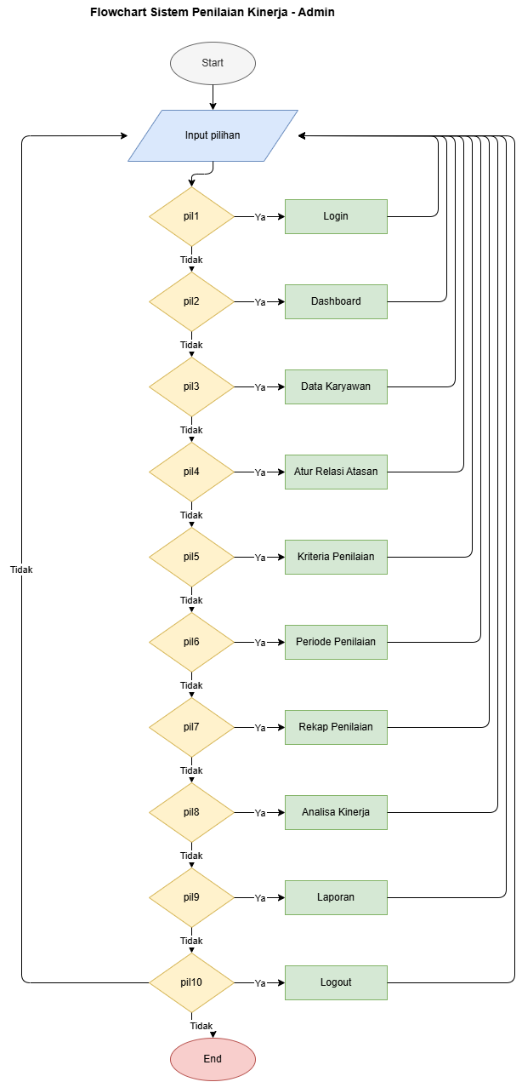

Gambar 4.48 flowchart Menu Admin
Sumber : Hasil Rancangan
    - Flowchart Menu Atasan
Flowchart program atasan memaparkan alur penilaian kinerja bawahan, mulai dari login, melihat daftar bawahan, mengisi penilaian, melakukan review, hingga keluar dari sistem. Alur tersebut ditunjukkan pada Gambar 4.49.
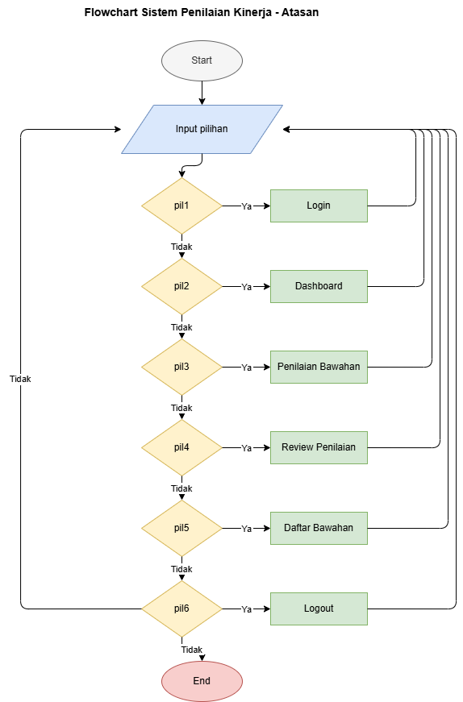
Gambar 4.49 flowchart Menu Atasan
Sumber : Hasil Rancangan

    - Flowchart Menu Karyawan
Flowchart program karyawan menunjukkan alur akses karyawan dalam melihat dashboard dan rekap penilaian pribadi setelah berhasil login ke sistem. Alur tersebut ditunjukkan pada Gambar 4.50.
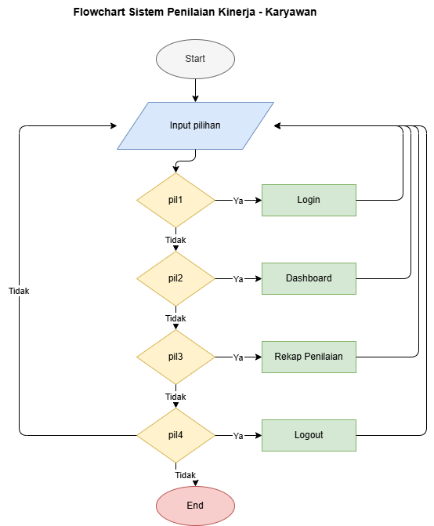
Gambar 4.50 flowchart Menu Karyawan
Sumber : Hasil Rancangan
    - Flowchart Menu Pimpinan
Flowchart program pimpinan menggambarkan alur penggunaan sistem oleh pimpinan, dimulai dari proses login, akses dashboard, pembukaan menu laporan, pemilihan jenis rekap, hingga proses logout. Alur tersebut ditunjukkan pada Gambar 4.51.
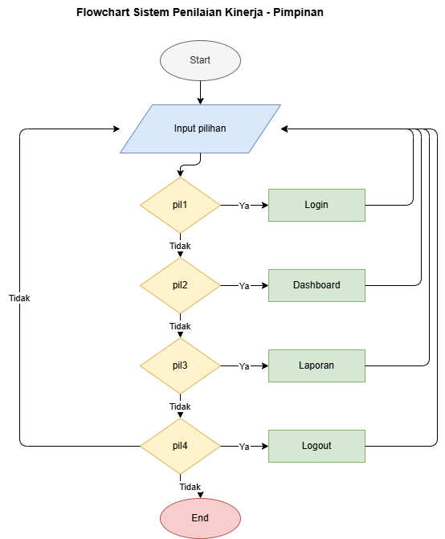

Gambar 4.51 flowchart Menu Pimpinan
Sumber : Hasil Rancangan
  - Implementasi Pada Sistem
Implementasi sistem merupakan tahapan yang menggambarkan penerapan rancangan antarmuka ke dalam bentuk halaman-halaman yang dapat dioperasikan secara langsung oleh pengguna. Uraian berikut menjelaskan fungsi utama dari setiap halaman yang tersedia dalam sistem, yang disusun berdasarkan rancangan yang telah dikembangkan oleh penulis dengan mengacu pada kebutuhan sistem yang telah diidentifikasi sebelumnya.

    - Tampilan login
Tampilan login merupakan halaman awal yang digunakan oleh pengguna untuk masuk ke dalam sistem dengan memasukkan username dan password yang telah terdaftar. Halaman ini menjadi gerbang autentikasi sebelum pengguna memperoleh akses ke fitur sesuai peran masing-masing, sebagaimana ditunjukkan pada Gambar 4.52.
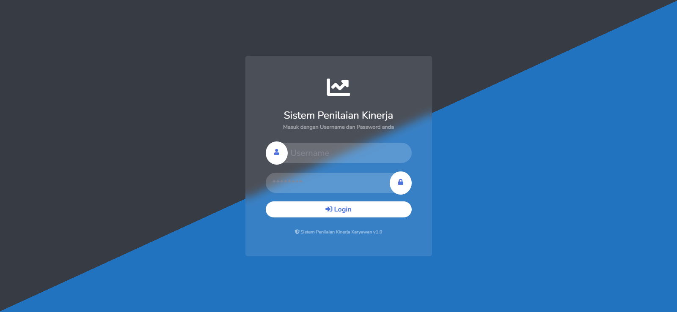
Gambar 4.52 Tampilan Login
Sumber : Hasil Rancangan
    - Tampilan Dashboard
Tampilan dashboard menyajikan informasi ringkas mengenai kondisi sistem, statistik utama, serta akses cepat menuju menu yang sering digunakan. Halaman ini dirancang sebagai pusat navigasi awal setelah proses login berhasil dilakukan.
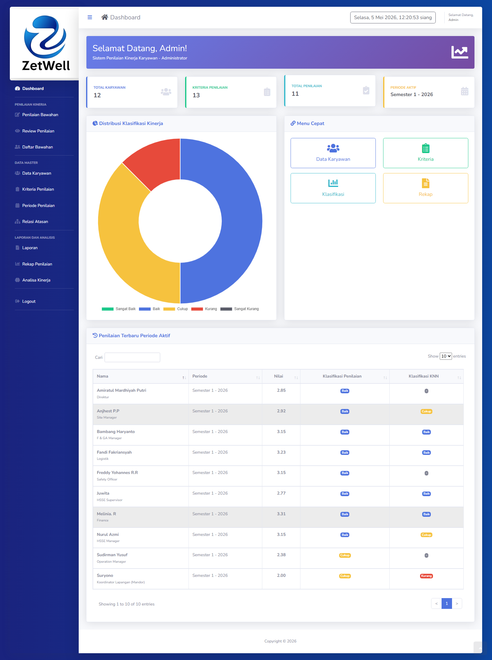
Gambar 4.53 Tampilan Dashboard
Sumber : Hasil Rancangan

    - Tampilan Data Karyawan
Tampilan data karyawan digunakan untuk menampilkan, menambahkan, memperbarui, dan menghapus data karyawan yang menjadi objek penilaian kinerja. Melalui halaman ini, admin dapat memastikan bahwa data pegawai yang tersimpan di dalam sistem tetap lengkap dan terbarui.
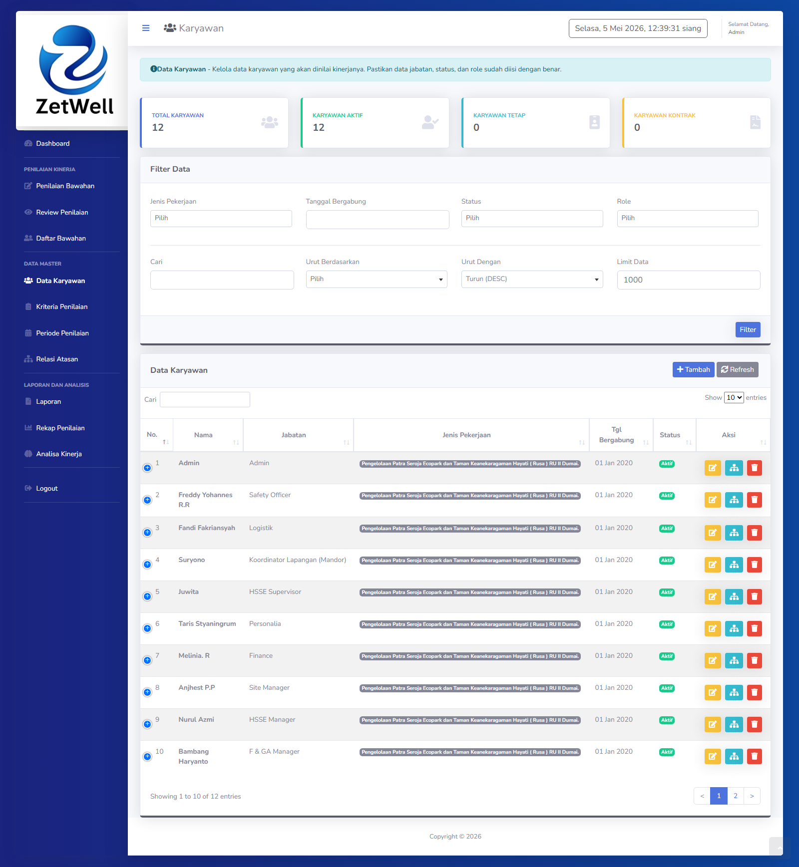
Gambar 4.54 Tampilan Data Karyawan
Sumber : Hasil Rancangan

    - Tampilan Relasi Atasan
Tampilan relasi atasan digunakan untuk mengelola hubungan struktural antara atasan dan bawahan dalam organisasi. Implementasi halaman ini mendukung ketepatan proses penilaian karena setiap atasan hanya dapat menilai bawahan yang berada dalam lingkup tanggung jawabnya.
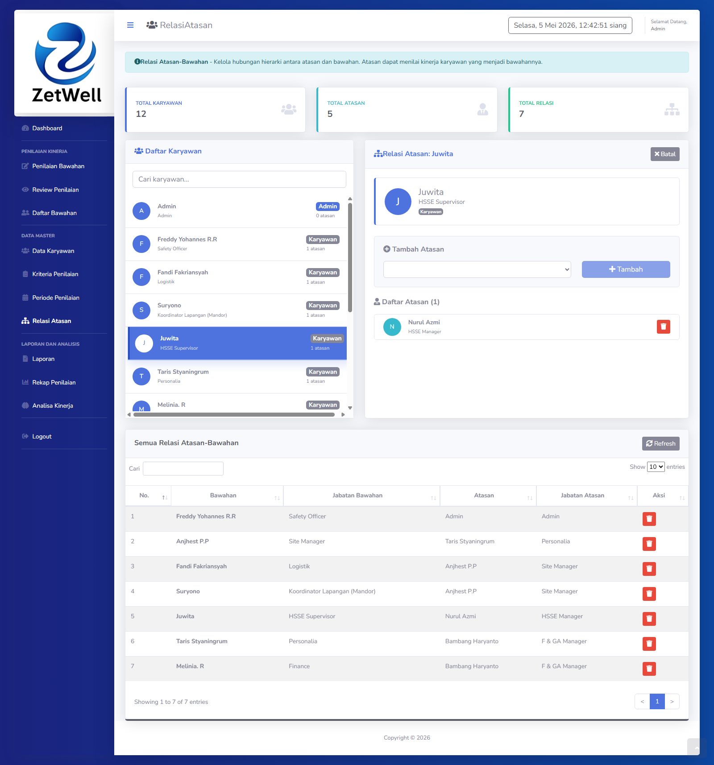
Gambar 4.55 Tampilan Relasi Atasan
Sumber : Hasil Rancangan

    - Tampilan Kriteria Penilaian
Tampilan kriteria penilaian berfungsi untuk mengelola daftar kriteria beserta bobot yang digunakan dalam evaluasi kinerja karyawan. Halaman ini membantu admin menjaga konsistensi instrumen penilaian yang dipakai pada setiap periode.
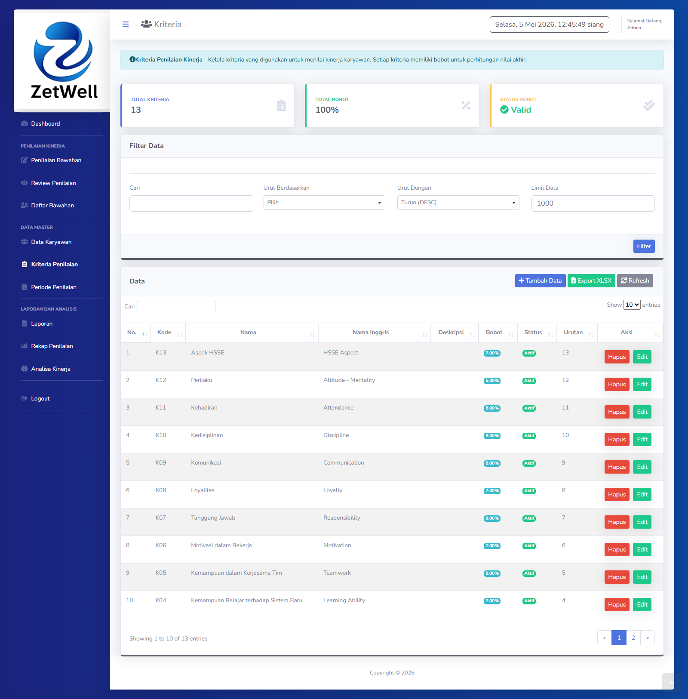
Gambar 4.56 Tampilan Kriteria Penilaian
Sumber : Hasil Rancangan

    - Tampilan Periode Penilaian
Tampilan periode penilaian digunakan untuk mengatur rentang waktu pelaksanaan penilaian kinerja, termasuk menentukan periode yang sedang aktif. Dengan adanya halaman ini, proses evaluasi dapat disesuaikan dengan jadwal penilaian yang berlaku.
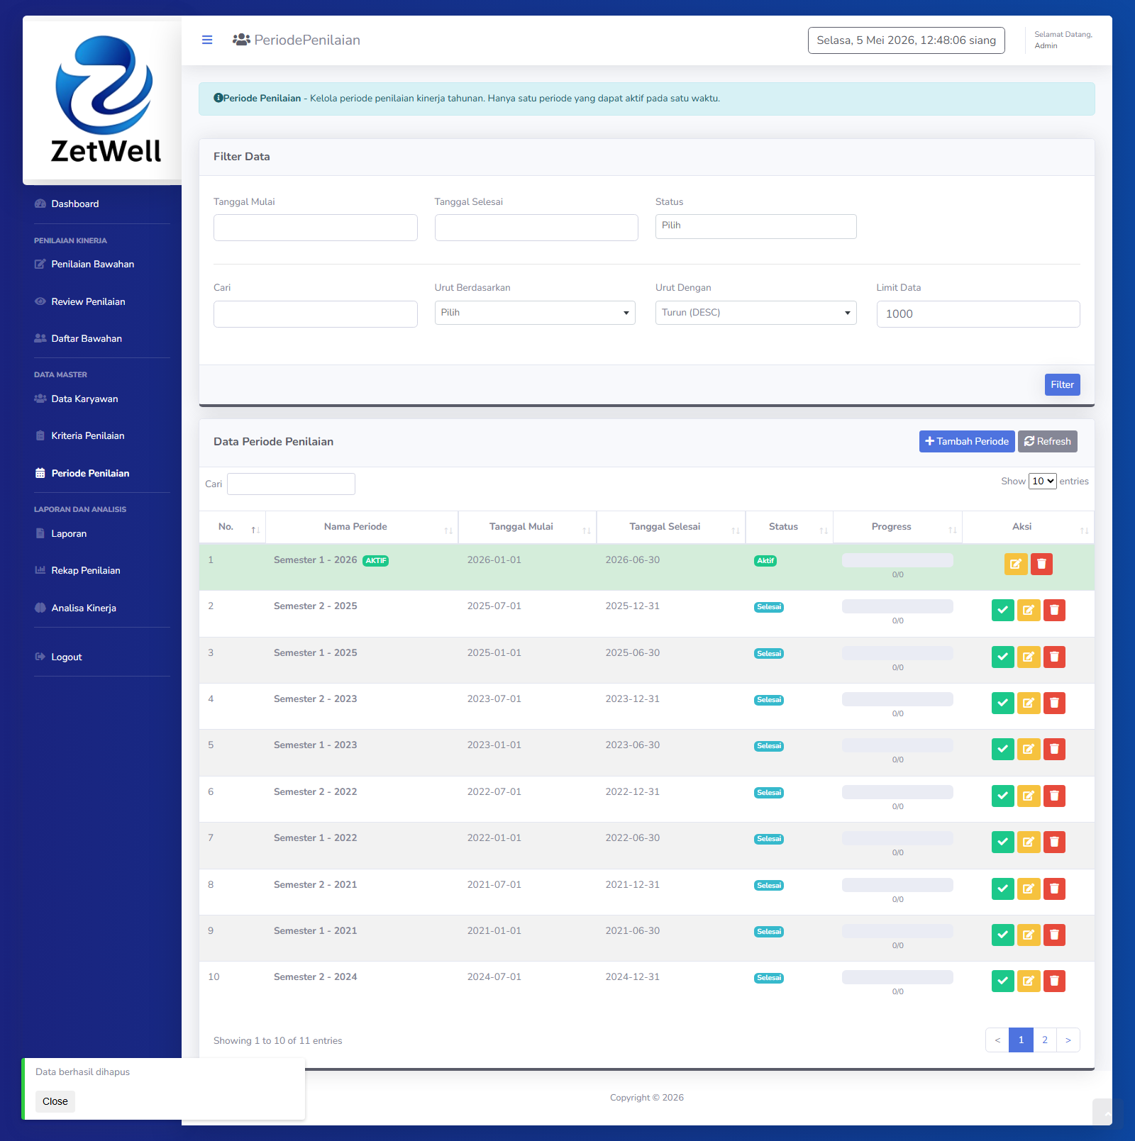
Gambar 4.57 Tampilan Periode Penilaian
Sumber : Hasil Rancangan

    - Tampilan Penilaian Bawahan
Tampilan penilaian bawahan digunakan oleh atasan untuk memberikan nilai kepada karyawan berdasarkan kriteria yang telah ditetapkan. Pada halaman ini, sistem menampilkan form penilaian, informasi periode aktif, serta hasil perhitungan nilai yang mendukung proses evaluasi secara lebih terstruktur.
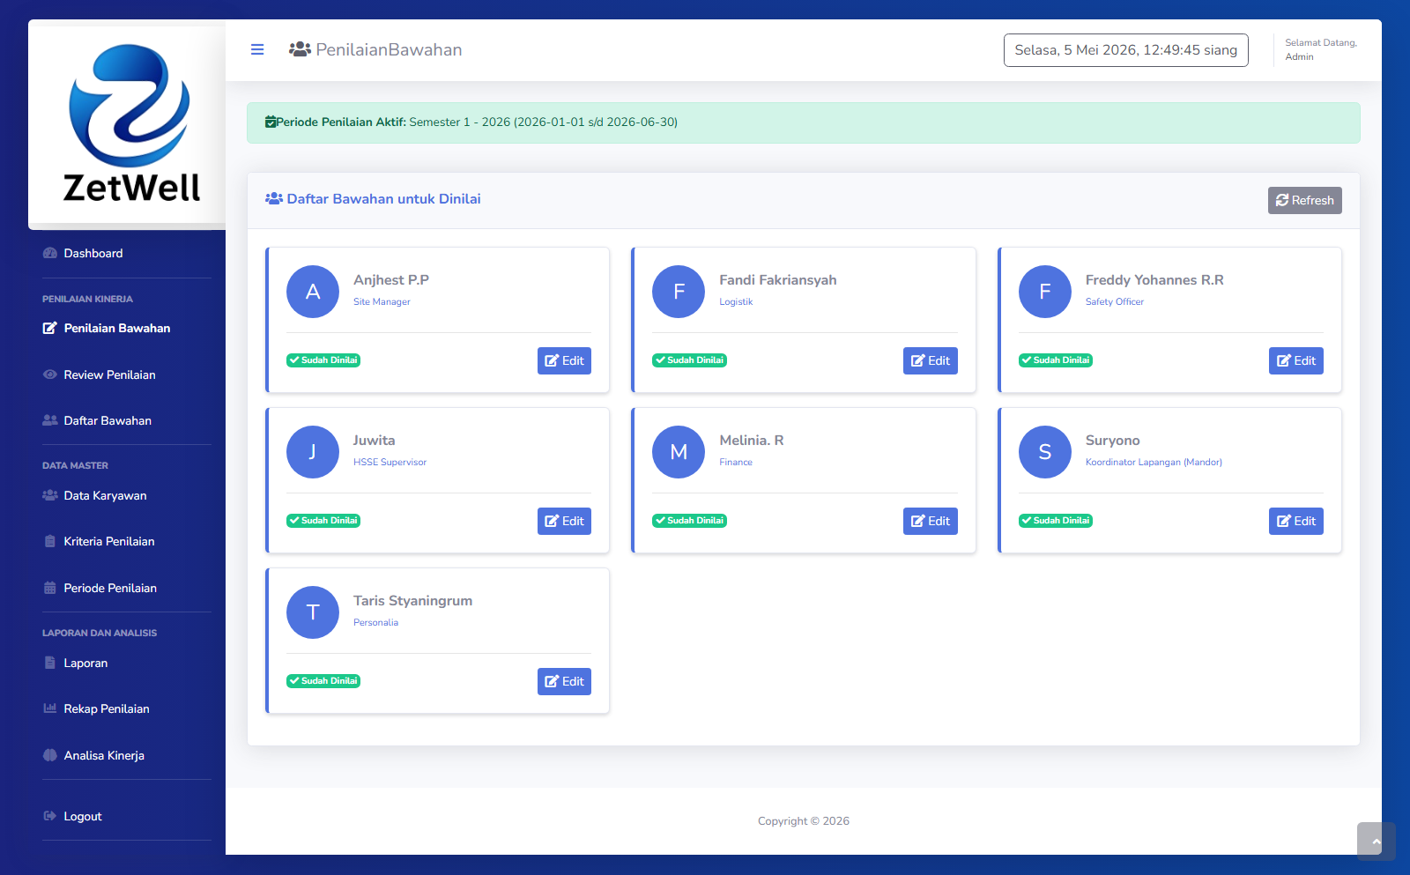
Gambar 4.58 Tampilan Penilaian Bawahan
Sumber : Hasil Rancangan
    - Tampilan Review Penilaian
Tampilan review penilaian berfungsi untuk meninjau kembali hasil penilaian yang telah tersimpan di dalam sistem. Halaman ini memudahkan pengguna dalam memeriksa detail nilai, klasifikasi, dan catatan penilaian yang telah diberikan sebelumnya.
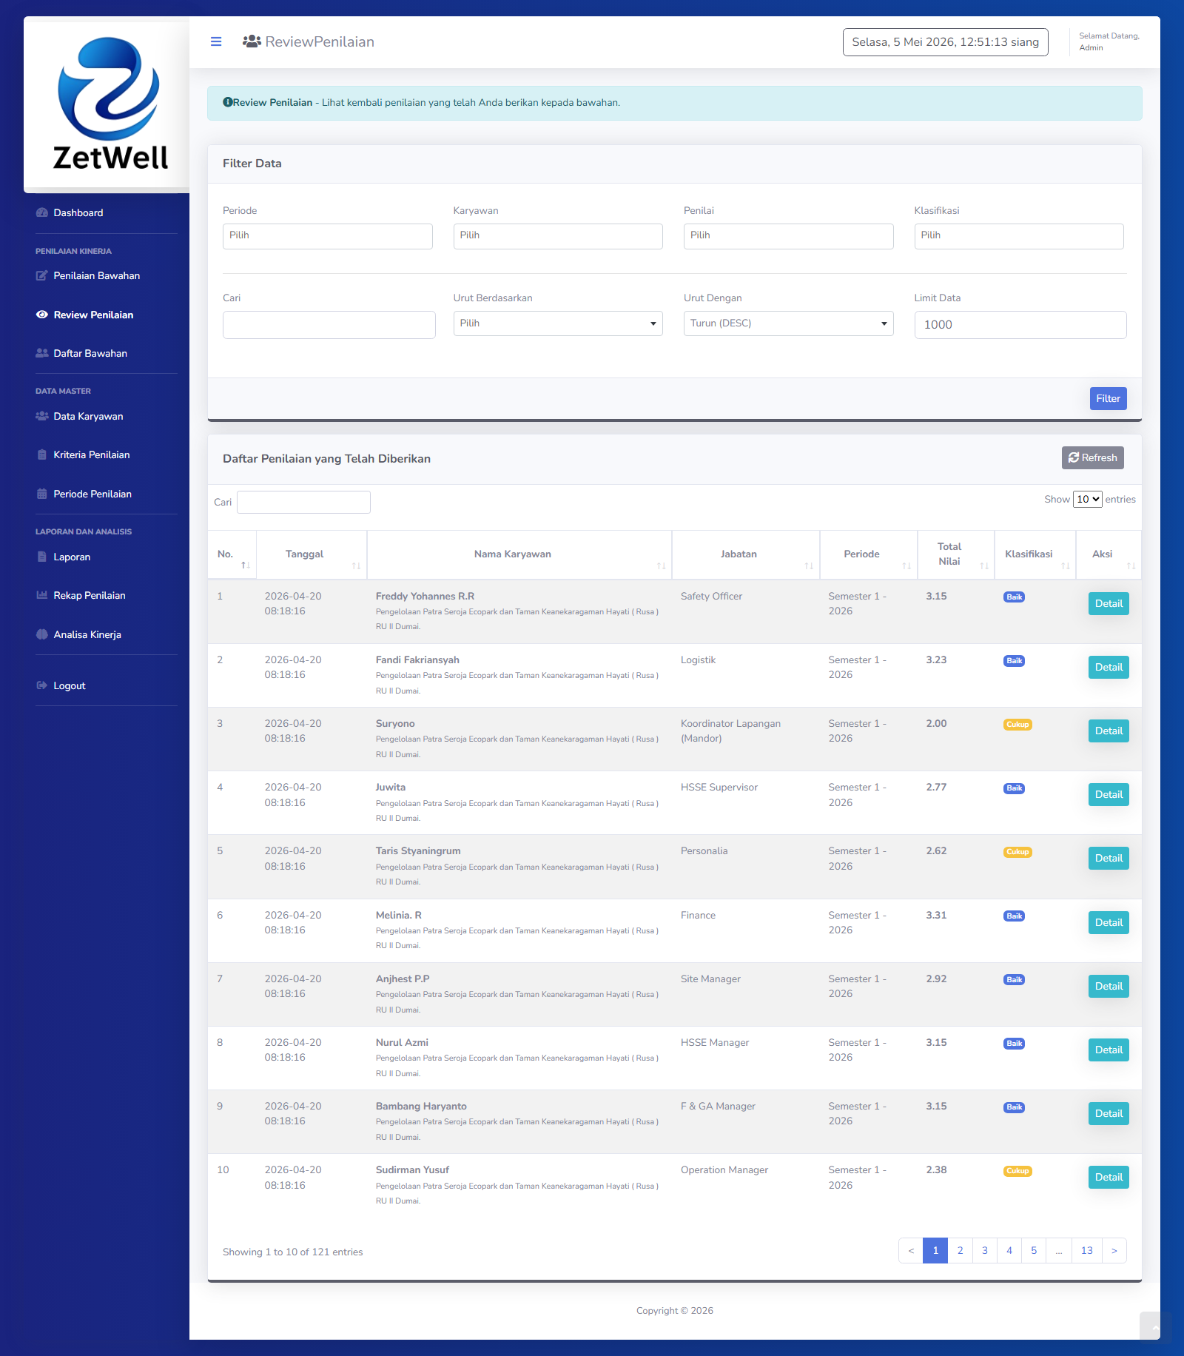
Gambar 4.59 Tampilan Review Penilaian
Sumber : Hasil Rancangan
    - Tampilan Daftar Bawahan
Tampilan daftar bawahan menyajikan informasi mengenai karyawan yang berada di bawah tanggung jawab atasan. Melalui halaman ini, atasan dapat memantau daftar bawahan secara langsung sebelum melanjutkan ke proses penilaian atau peninjauan riwayat penilaian.
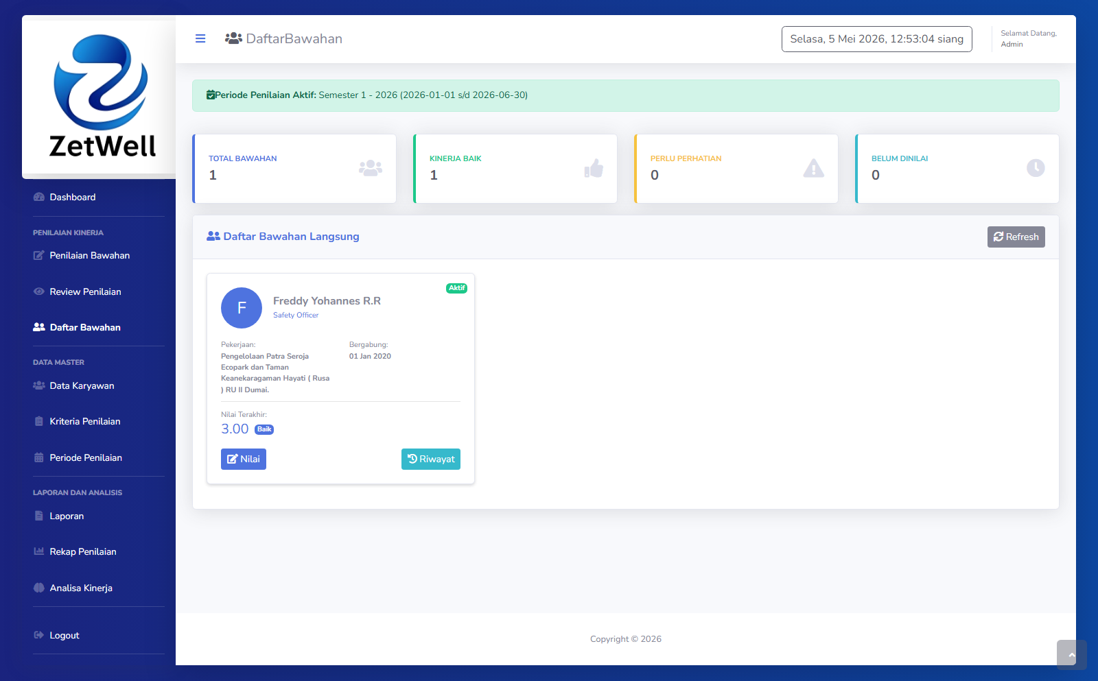
Gambar 4.60 Tampilan Daftar Bawahan
Sumber : Hasil Rancangan
    - Tampilan Laporan
Tampilan laporan digunakan untuk menyatukan kebutuhan penyajian data dalam bentuk rekap yang siap ditinjau maupun dicetak. Halaman ini menyediakan pilihan jenis laporan, fasilitas penyaringan data, serta pratinjau hasil laporan sesuai kebutuhan pengguna.
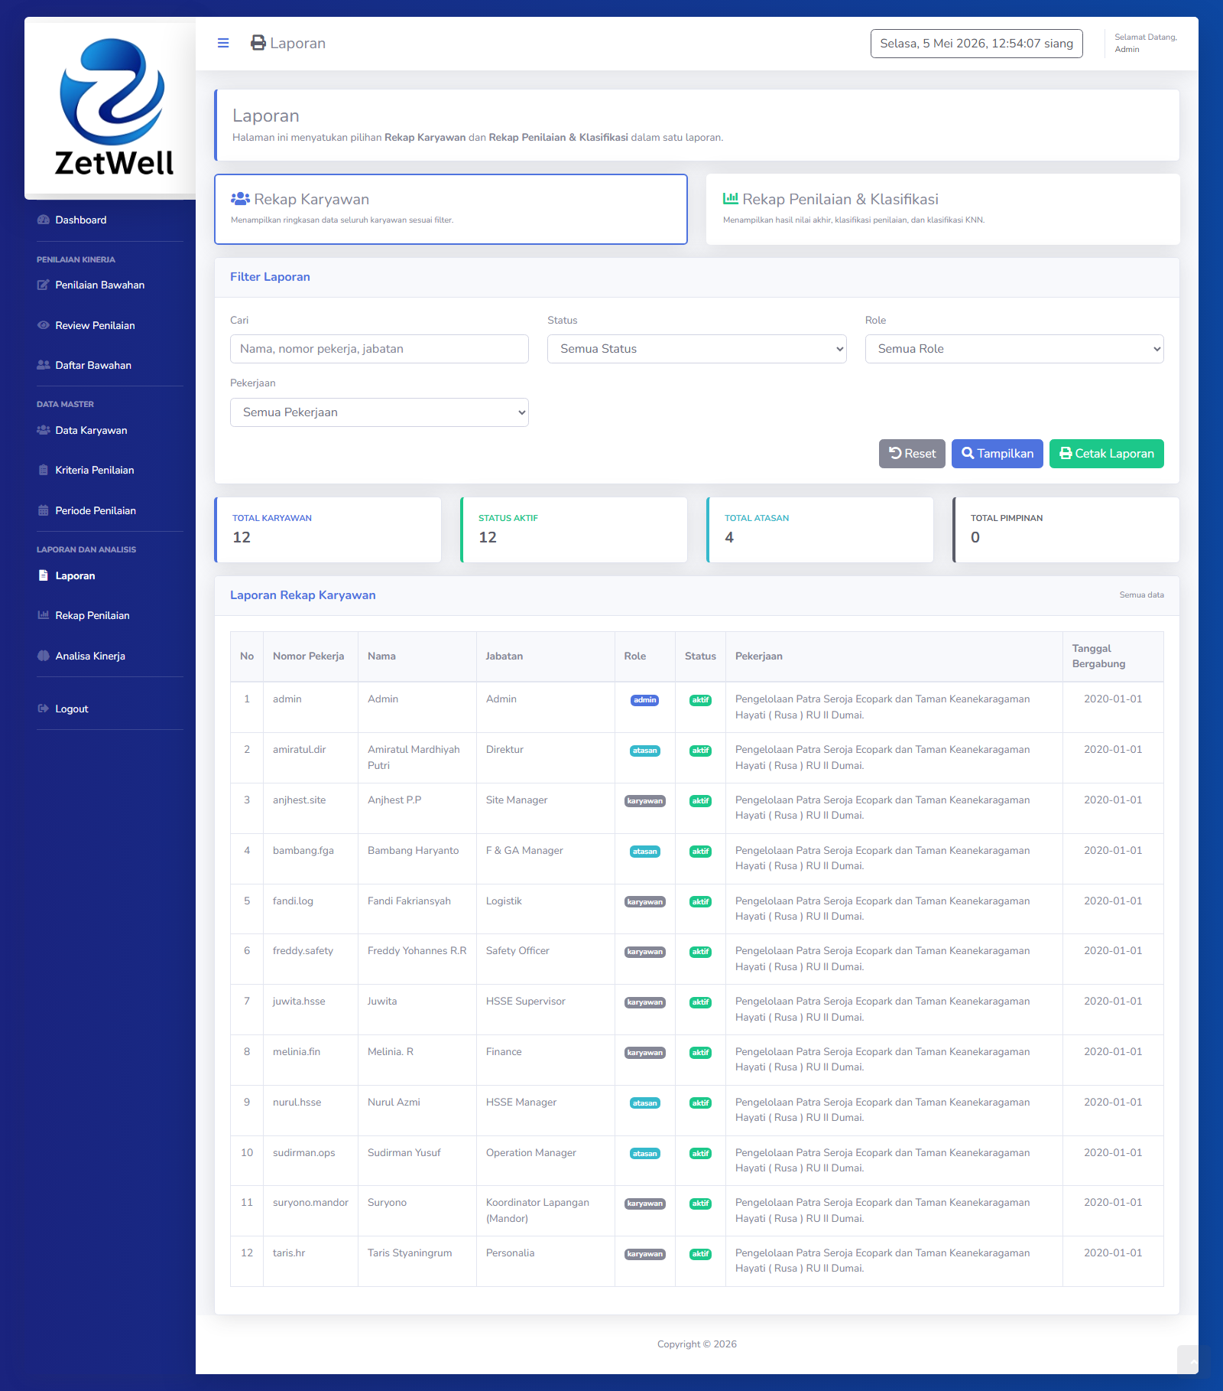
Gambar 4.61 Tampilan Laporan
Sumber : Hasil Rancangan
    - Tampilan Rekap Penilaian
Tampilan rekap penilaian digunakan untuk menampilkan hasil penilaian kinerja karyawan secara terstruktur berdasarkan periode yang dipilih. Implementasi halaman ini memudahkan pengguna dalam melihat nilai akhir, klasifikasi, serta detail penilaian tiap karyawan.
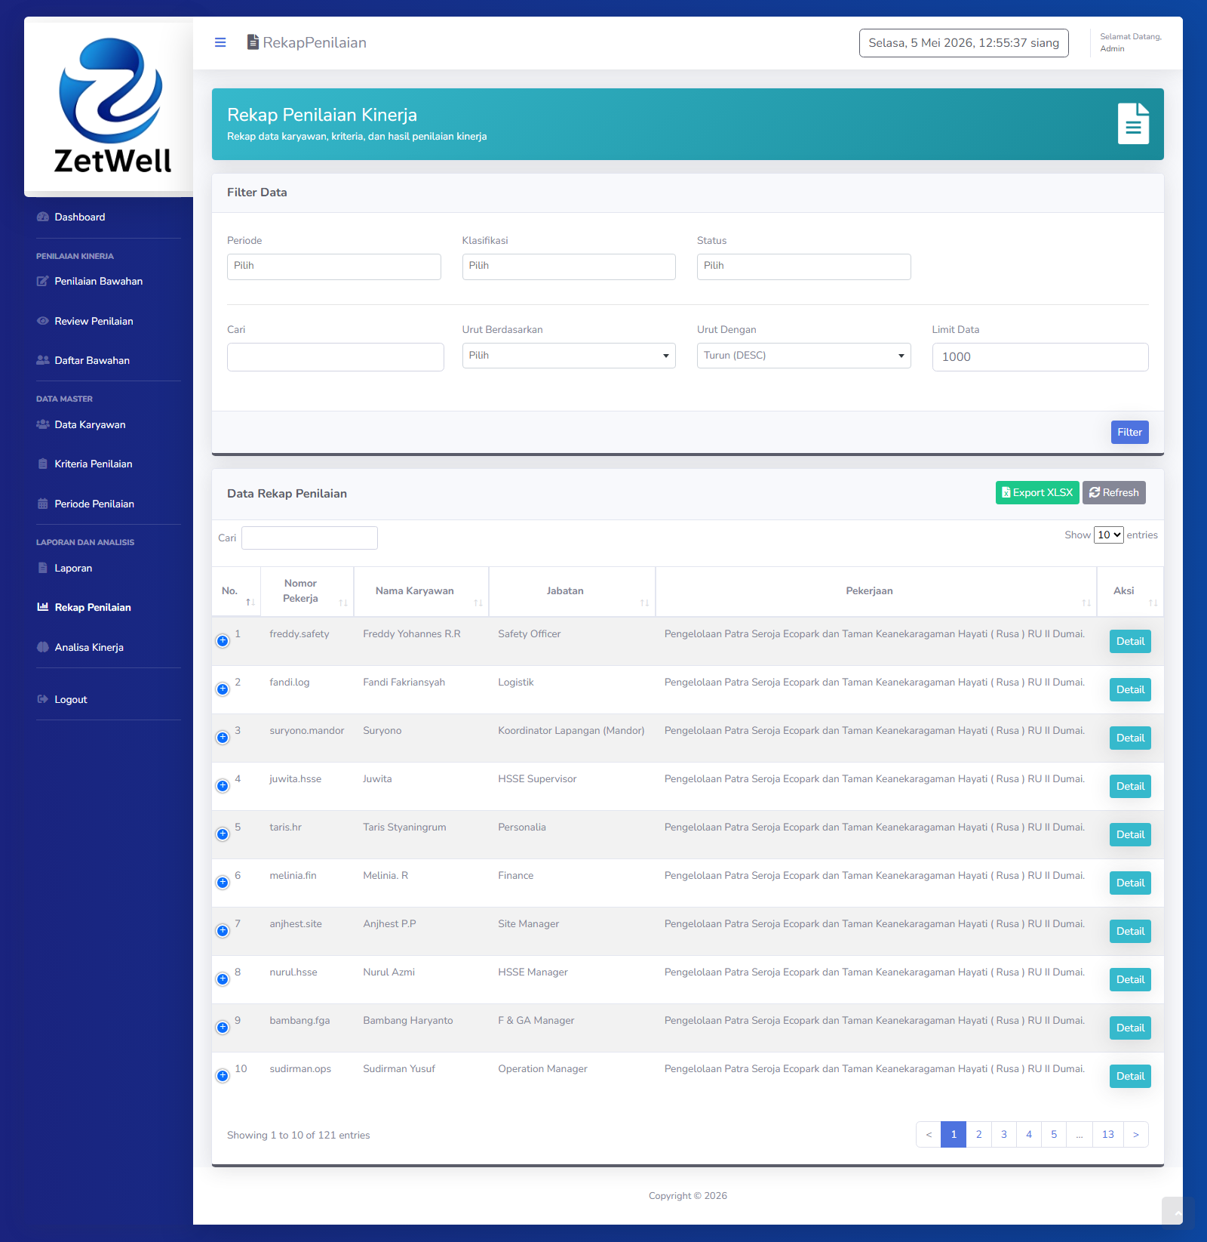
Gambar 4.62 Tampilan Rekap Penilaian
Sumber : Hasil Rancangan
    - Tampilan Analisa Kinerja
Tampilan analisa kinerja digunakan untuk mengolah data penilaian menjadi informasi klasifikasi dengan memanfaatkan metode k-nearest neighbor. Melalui halaman ini, admin dapat menentukan parameter analisa, meninjau hasil klasifikasi, serta melihat detail perhitungan yang dihasilkan sistem.
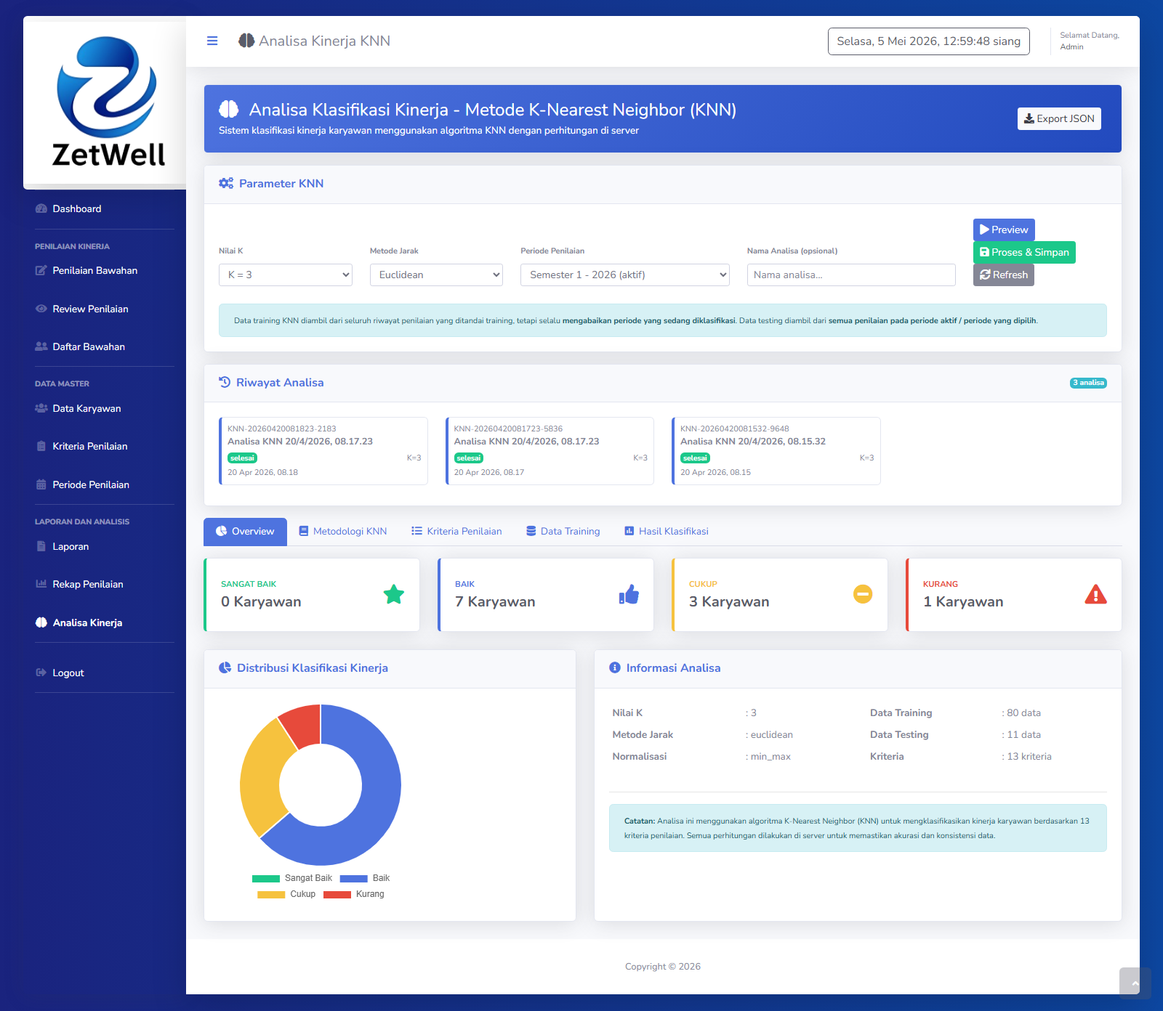
Gambar 4.63 Tampilan Analisa Kinerja
Sumber : Hasil Rancangan

BAB V
KESIMPULAN DAN SARAN

  - Kesimpulan
Berdasarkan hasil perancangan dan implementasi yang telah dilakukan, dapat disimpulkan bahwa penelitian ini berhasil menghasilkan mekanisme penilaian kinerja karyawan yang lebih representatif karena klasifikasi tidak hanya ditentukan berdasarkan nilai rata-rata, tetapi juga mempertimbangkan berbagai kriteria penilaian yang diolah secara terstruktur. Dengan demikian, hasil evaluasi yang diperoleh dapat memberikan gambaran kinerja karyawan yang lebih objektif dan mendukung proses penentuan klasifikasi secara lebih tepat.
Penelitian ini juga berhasil membangun sistem berbasis web yang menerapkan metode k-nearest neighbor (KNN) untuk membantu proses klasifikasi kinerja karyawan. Melalui sistem tersebut, pengguna dapat melakukan pengelolaan data karyawan, pengaturan kriteria penilaian, pelaksanaan penilaian, analisa klasifikasi, serta penyajian laporan hasil penilaian dalam satu platform yang terintegrasi. Hal ini menunjukkan bahwa tujuan penelitian untuk membangun sistem klasifikasi kinerja berbasis web telah tercapai.
Selain mendukung proses klasifikasi, sistem yang dibangun juga telah mendigitalisasi pengelolaan data penilaian kinerja karyawan sehingga proses administrasi menjadi lebih terstruktur, efisien, dan mudah ditelusuri kembali. Penerapan sistem ini mampu mengurangi ketergantungan terhadap berkas fisik maupun file yang tersebar, sehingga kegiatan pencatatan, penyimpanan, dan pencarian data penilaian dapat dilakukan dengan lebih efektif dan efisien sesuai dengan tujuan penelitian yang telah ditetapkan.
Adapun tujuan dari penelitian ini adalah sebagai berikut :
    - Menentukan metode penilaian karyawan yang lebih efektif dan efisien.
    - Membangun sistem berbasis web yang menerapkan metode K-Nearest Neighbor untuk mempermudah proses klasifikasi kinerja karyawan.
    - Mendigitalisasi proses pengelolaan data penilaian kinerja karyawan agar lebih terstruktur, efisien, serta mengurangi penggunaan berkas fisik maupun file yang tersebar.

  - Saran
Pengembangan sistem pada tahap selanjutnya dapat diarahkan pada penyempurnaan proses klasifikasi agar hasil penilaian menjadi semakin akurat dan komprehensif, misalnya melalui penambahan data training, pengujian beberapa nilai parameter K, atau perbandingan dengan metode klasifikasi lain. Upaya tersebut penting dilakukan agar sistem dapat memberikan rekomendasi klasifikasi yang semakin baik dan relevan terhadap kondisi nyata di lingkungan kerja.
Di samping itu, sistem berbasis web ini masih dapat dikembangkan dengan menambahkan fitur notifikasi, riwayat aktivitas pengguna, dashboard analitik yang lebih mendalam, serta integrasi dengan sistem kepegawaian lainnya. Pengembangan tersebut diharapkan dapat semakin memperkuat fungsi sistem tidak hanya sebagai media digitalisasi penilaian, tetapi juga sebagai sarana pendukung keputusan yang lebih efektif dalam pengelolaan kinerja karyawan.

DAFTAR PUSTAKA

Aziz, R. A., Sansprayada, A., & Mariskhana, K. (2025). Perancangan Sistem Informasi Managemen Cuti Karyawan Pada PT SuMoIn dengan Menggunakan PHP dan MYSQL. Jurnal Minfo Polgan, 14(1), 442–451. https://doi.org/10.33395/jmp.v14i1.14747
Fifin, A., Purnama, J. J., & Rahayu, S. (2024). Rancang Bangun Aplikasi Penggajian Staff Berbasis Web Di Institut Pahlawan 12. JATI (Jurnal Mahasiswa Teknik Informatika), (Vol. 8 No. 6, Desember 2024).
Hidayati, N. (2019). Penggunaan Metode Waterfall Dalam Rancang Bangun Sistem Informasi Penjualan. Dalam Generation Journal (Vol. 3, Nomor 1).
Imadani, A. A., & Gunawan, A. (2024). Meningkatkan Pemilihan Karyawan Terbaik Dengan Metode Naïve Bayes Dan K-Nearest Neighbor (Knn) Dalam Sistem Pendukung Keputusan. JORAPI : Journal of Research and Publication Innovation, 2(4).
Kurniadi, W. (2025). Peranan Komitmen Organisasi dan Keterlibatan Kerja terhadap Kinerja Karyawan. Jurnal Humaniora, Ekonomi Syariah dan Muamalah (JHESM), (Vol. 3, No. 1, Januari-Maret 2025).
Luh Gede Pivin Suwirmayanti Program Studi Sistem Komputer STMIK STIKOM Bali Jl Raya Puputan, N. (2017). Penerapan Metode K-Nearest Neighbor Untuk Sistem Rekomendasi Pemilihan Mobil Implementation of K-Nearest Neighbor Method for Car Selection Recommendation System. Techno.COM, 16(Vol. 16, No. 2, Mei 2017), 120–131.
Nuraeni, F., Kurniadi, D., & Diazki, M. H. (2024). Algoritma K-Nearest Neighbor pada Kasus Dataset Imbalanced untuk Klasifikasi Kinerja Karyawan Perusahaan. Jurnal Teknologi Informasi dan Ilmu Komputer, 11(3), 557–568. https://doi.org/10.25126/jtiik.938144
Putra Argadianata, A., Abdul Fatah, D., Sukri, H., Raya Telang, J., Kamal, K., & Timur, J. (2025). Klasifikasi Kualitas Buah Apel Menggunakan Metode Random Forest. Dalam Jurnal Mahasiswa Teknik Informatika) (Vol. 9, Nomor 2).
Putra, F. D., Riyanto, J., & Zulfikar, A. F. (2020). Rancang Bangun Sistem Informasi Manajemen Aset pada Universitas Pamulang Berbasis WEB. Journal of Engineering, Technology, and Applied Science, 2(1), 32–50. https://doi.org/10.36079/lamintang.jetas-0201.93
Romzi, M., & Kurniawan, B. (2020). Implementasi Pemrograman Python Menggunakan Visual Studio Code. Dalam JIK: XI (Nomor 2). www.python.org
Sirlyana, Indrawan, S., & Rasyadi, A. (2021). Pengaruh Pelatihan dan Motivasi Kerja Terhadap Kinerja Karyawan PT Pelindo I Cabang Dumai. Jurnal ARTI: Aplikasi Rancangan Teknik Industri, 16(Vol. 16 No. 1 (2021)), 107–114. https://ejurnal.sttdumai.ac.id/index.php/arti/article/view/200
Sutanti, A., Komaruddin, M., Damayanti, P., & Studi Sistem Informasi Metro, P. U. (2020). Rancang Bangun Aplikasi Perpustakaan Keliling Menggunakan Pendekatan Terstruktur. Jurnal Ilmiah Komputer dan Informatika (KOMPUTA), 9(1).
Towansiba, E., Sangka, Y., & Sofyan, S. (2025). Aplikasi Sistem Pengaduan Masyarakat Berbasis Web Pada Pemerintah Daerah Kabupaten Pegunungan Arfak. RIGGS: Journal of Artificial Intelligence and Digital Business, 4(3), 5644–5651. https://doi.org/10.31004/riggs.v4i3.2839
Urva, G., Sellyana, A., & Amallia. (2025). Implementasi Metode K-Nearest Neighbor (KNN) untuk Tingkat Kepuasan Masyarakat terhadap Pelayanan Donor Darah di Palang Merah Indonesia (PMI) Kota Dumai. Jurnal Teknologi Komputer dan Informasi (JUTEKINF), 13(Vol. 13, No. 01 Januari-Juni 2025), 10–19.

